

**CalWorks组态软件**

使用手册

**南京科远智慧科技集团股份有限公司**

欢迎使用CalWorks组态软件使用手册

**版权和商标：**

南京科远智慧科技集团股份有限公司对本文档保留所有权利。

该文档未经版权所有者的明确授权不允许复制、传阅或使用该文档。

**声明：**

该文档的内容已经与文档中所提到的硬件和软件进行了详细检查，我们不能完全保证内容的准确，不排除有误记及遗漏的可能性。然而文档中的数据会被有规律地审阅，技术数据将会同步改变，任何必需的修订将会包括在后续版本中。

该文档已经被独立打包随相应系统分发，该文档描述的特性或功能可能并不与所随系统严格相符。

在未经预告和联系的情况下，该文档的内容有可能发生变更，请谅解。

欢迎提出建议和改进意见。

**本手册的目的：**

本手册是帮助用户正确使用CalWorks组态软件的使用说明。

文档版本说明：

|  |  |  |
| --- | --- | --- |
| 文档版本号 | 文档发行日期 | 更改说明 |
| V1.0 | 2021-08-18 | 初次发布 |
| V2.0 | 2023-08-02 | 升级文档适配V3.2.20以上版本组态软件 |

中国·南京

南京市江宁经济技术开发区清水亭东路1266号

电 话：025-68598968

传 真：025-68598948

邮 编：211100

网 址：[www.sciyon.com](http://www.sciyon.com)

电子邮件：[sciyon@sciyon.com](mailto:sciyon@sciyon.com)

目录

1 简介 1

1.1 主要功能 1

1.2 系统需求 1

2 安装与启动 2

2.1 安装 2

2.2 启动 4

3 编程环境 5

3.1 概述 5

3.2 菜单栏 5

3.2.1 文件 6

3.2.2 编辑 6

3.2.3 视图 7

3.2.4 编译 8

3.2.5 联机 8

3.2.6 设备 9

3.2.7 调试 10

3.2.8 工具 11

3.2.9 窗口 13

3.2.10 帮助 13

3.3 工具栏 14

3.4 工程树窗口 16

3.5 工具箱 19

3.6 工作区 22

3.6.1 库管理 22

3.6.2 数据类型 22

3.6.3 程序组织单元POU 23

3.6.4 全局变量 23

3.6.5 PLC配置 24

3.7 状态栏 24

4 快速入门 24

4.1 新建工程 24

4.1.1 新建标准工程 25

4.1.2 新建用户库工程 26

4.2 多设备(库)管理 27

4.2.1 新建设备(库) 27

4.2.2 导入设备(库) 28

4.2.3 切换激活 29

4.3 创建程序组织单元POU 30

4.4 PLC任务配置 31

4.4.1 添加任务 31

4.4.2 配置任务 33

4.4.3 任务禁用 34

4.5 设备查找 34

4.6 设备联机 35

4.7 组态编译 36

4.8 组态下载 37

4.9 组态上载 38

5 硬件组态 39

6 函数、功能块 39

6.1 系统定义的函数、功能块 40

6.2 用户定义的函数、功能块 41

6.2.1 创建用户自定义函数 41

6.3 函数、功能块的使用 42

6.4 函数、功能块引脚隐藏与显示 42

6.4.1 EN\ENO引脚隐藏与显示 42

6.4.2 通用引脚隐藏与显示 43

7 数据类型 44

7.1 基本数据类型 44

7.2 功能块数据类型 44

7.3 自定义数据类型 45

7.3.1 结构体数据类型 45

8 变量 46

8.1 变量的作用范围与命名原则 46

8.2 创建新的变量 47

8.3 修改变量类型 48

8.3.1 基本数据类型 48

8.3.2 自定义数据类型 49

8.3.3 数组数据类型 50

8.4 编辑变量 50

8.5 变量赋初值 51

8.5.1 基本数据类型 51

8.5.2 功能块、结构体、数组数据类型 51

8.6 删除变量 52

8.7 变量位置移动 52

8.8 变量排序显示 53

8.9 变量输入助手 53

8.10 常量 54

8.11 全局变量 54

8.11.1 本地全局变量 54

8.11.2 扩展全局变量 55

8.11.3 全局变量的引用 56

8.12 变量表导入/导出 57

9 用户库 58

9.1 用户库创建 58

9.2 用户库导出 59

9.3 用户库导入 60

9.4 用户库使用 62

10 梯形图LD 62

10.1 创建新的LD 62

10.2 添加网络 62

10.3 删除网络 63

10.4 复制/粘贴网络 63

10.5 禁用\解禁网络 63

10.6 标签描述 64

10.7 插入触点 64

10.8 编辑触点 65

10.9 变更触点类型 65

10.10 插入线圈 66

10.11 编辑线圈 67

10.12 变更线圈类型 67

10.13 插入JMP指令 68

10.14 插入RETURN指令 68

10.15 插入函数/功能块 69

10.16 创建自定义函数/功能块 69

10.17 插入ST代码指令 70

10.18 编辑自定义函数/功能块 71

10.19 使用自定义函数/功能块 71

11 功能块图FBD 71

11.1 指令插入 72

11.2 连线 72

11.3 算法块时序排列 73

11.3.1 时序 74

11.3.2 按数据流排序(全局) 74

11.3.3 按拓扑排序(局部) 75

11.4 算法块空间排布对齐 75

11.5 注释 76

11.6 画布缩放 76

12 结构化文本ST 77

12.1 创建ST类型的POU 77

12.2 ST语法介绍 78

12.2.1 ST语言基本规则 78

12.2.2 赋值语句 79

12.2.3 比较运算 79

12.2.4 数学运算 79

12.2.5 逻辑运算 80

12.2.6 选择语句 81

12.2.7 循环语句 83

12.2.8 跳转语句 85

12.3 ST编辑器操作技巧 87

12.3.1 快捷键注释 87

12.3.2 插入删除变量 88

12.3.3 输入助手 88

12.3.4 快捷使用函数、功能块 90

12.3.5 文本字体、颜色设置 91

13 指令列表IL 92

14 顺序功能图SFC 92

14.1 添加步 92

14.2 活动（动作） 93

14.2.1 活动定义 93

14.2.2 步关联活动 94

14.2.3 活动配置 96

14.3 转换（转移） 97

14.4 添加跳转 98

14.5 并行分支 98

14.6 选择分支 100

15 监视与调试 102

15.1 联机 102

15.2 仿真 102

15.3 监视 102

15.3.1 启动监视 102

15.3.2 监视配置 105

15.4 标准模式 106

15.5 调试模式 106

15.5.1 启动调试模式 106

15.5.2 调试窗口 107

15.5.3 任务调试使能/禁用 108

15.5.4 调试控制 109

15.6 修改变量值 119

16 密码管理和数据保护机制 120

16.1 项目密码\设备密码 121

16.1.1 项目用户密码设置 122

16.1.2 切换本地用户 123

16.1.3 联机密码 124

16.1.4 切换联机用户 125

16.2 POU密码 126

16.2.1 Pou加密 126

16.2.2 Pou解密 126

16.2.3 批量加、解密 127

16.2.4 访问加密POU 127

16.3 组态备份与恢复 128

16.3.1 组态备份 128

16.3.2 组态恢复 130

17 扩展功能 131

17.1 交叉引用 131

17.2 查找\替换 132

17.2.1 查找 132

17.2.2 替换 133

17.3 变量统计 133

17.4 示波器 133

17.4.1 添加示波器变量 134

17.4.2 坐标系配置 135

17.4.3 示波器监视 135

17.4.4 示波器菜单 136

17.5 监视列表 137

17.5.1 添加监视列表 137

17.5.2 添加监视变量 137

17.5.3 添加监视变量 139

17.6 日志 139

17.6.1 操作日志 139

17.6.2 PLC日志 140

17.7 打印 140

17.7.1 打印配置 140

17.7.2 打印筛选 142

17.7.3 打印输出 142

17.8 分组 143

17.9 指令帮助查看 144

18 软件授权 145

19 附录 148

19.1 软元件说明 148

19.2 存储分区 149

19.2.1 IO区寻址方式 149

# 简介

CalWorks编程软件是一款符合IEC 61131-3规范的编程软件，用于通用高性能可编程控制器的编程，它支持LD（梯形图）、FBD（功能块图）、ST（结构化文本）、SFC（顺序功能图）和IL（指令表）五种编程语言，运行于Windows，Linux等操作系统。

## 主要功能

* 采用国际标准 IEC 61131-3 的编程架构，并内建丰富的应用指令集。
* 支持五种语言，包括梯形图（LD）、顺序功能图（SFC）、功能块图（FBD）、指令列表（IL）以及 结构化文本（ST）。
* 支持中文编程
* 提供便利的查找/替換功能，其范围可选择在目前的工作窗口或是包含整个项目。
* 开放用户自订的操作环境设置
* 项目管理采用清晰且易于操作的 Windows 阶层树状操作接口
* 支持项目群组的管理架构，可在同一的项目群组中，进行多个机种的项目开发。
* 提供许多的便利功能，如批注、书签、程序区段使能/失效、装置与符号管理、仿真器等。
* 支持多种联机操作，如在线监控、断点调试、在线编辑、符号表监控、除错模式、设备 操作/设置、示波器等。
* 支持多种项目对象的导入/导出功能
* 提供多种密码及数据保护机制

## 系统需求

|  |  |  |
| --- | --- | --- |
| **设备** | **最低配置** | **推荐配置** |
| 操作系统 | Windows 7 / 10，Linux Arm / x86 | Windows 7 / 10，Linux Arm / x86 |
| 内存 | 4GB | 8GB |
| 硬盘 | 50G空闲存储空间 | 200G空闲存储空间 |

# 安装与启动

## 安装

* 解压安装包程序

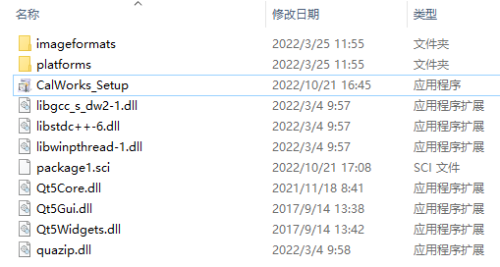

* 双击安装包启动安装程序，选择安装语言。

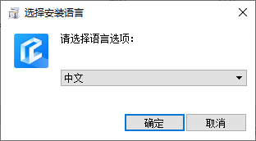

* 进入安装欢迎界面，点击下一步。

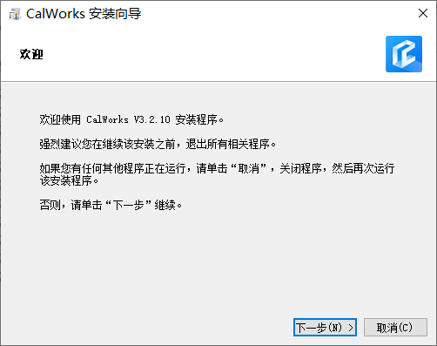

* 请仔细阅读相关安装条款，同意后点击下一步。

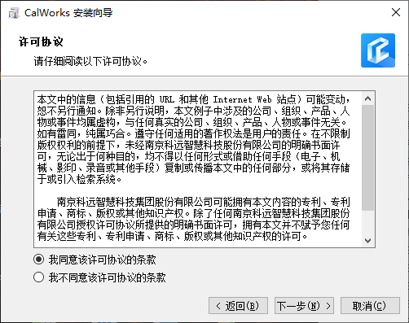

* 选择安装路径，点击下一步，建议使用默认安装路径。

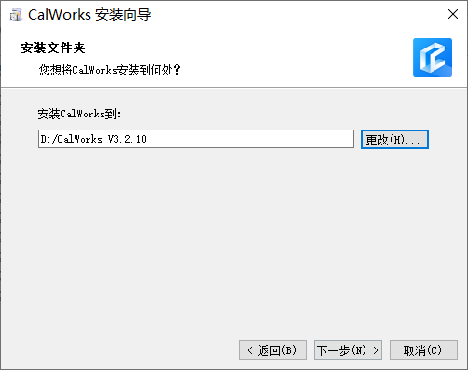

* 点击安装进行安装，等待安装完成。

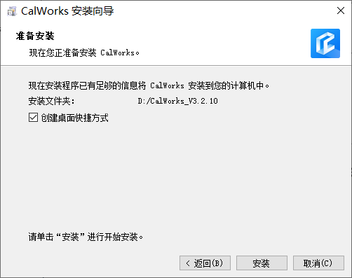

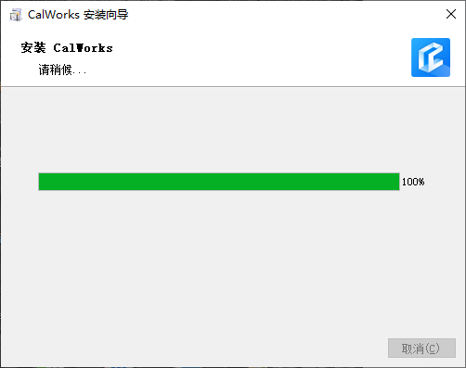

* 安装成功。

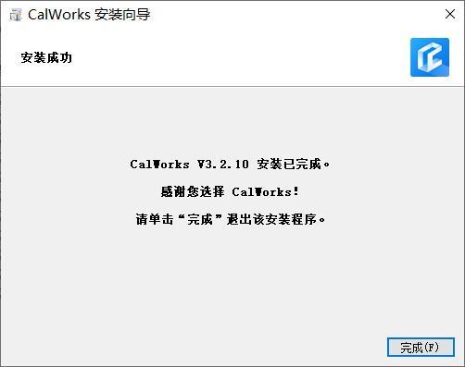

## 启动

* 双击软件图标CalWorks.exe



* 欢迎

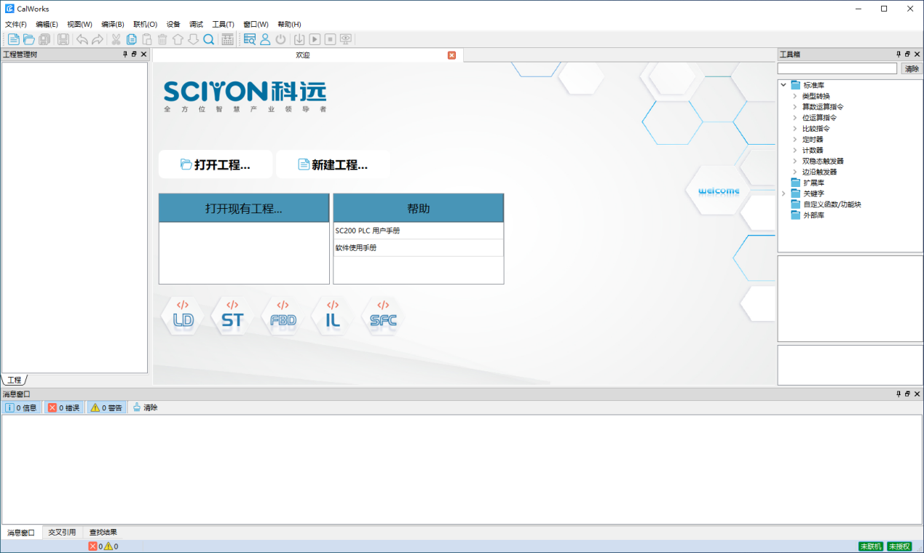

# 编程环境

## 概述

CalWorks编程的主界面包括：菜单栏、工具栏、状态栏、工程树窗口、工具箱、工作区等。

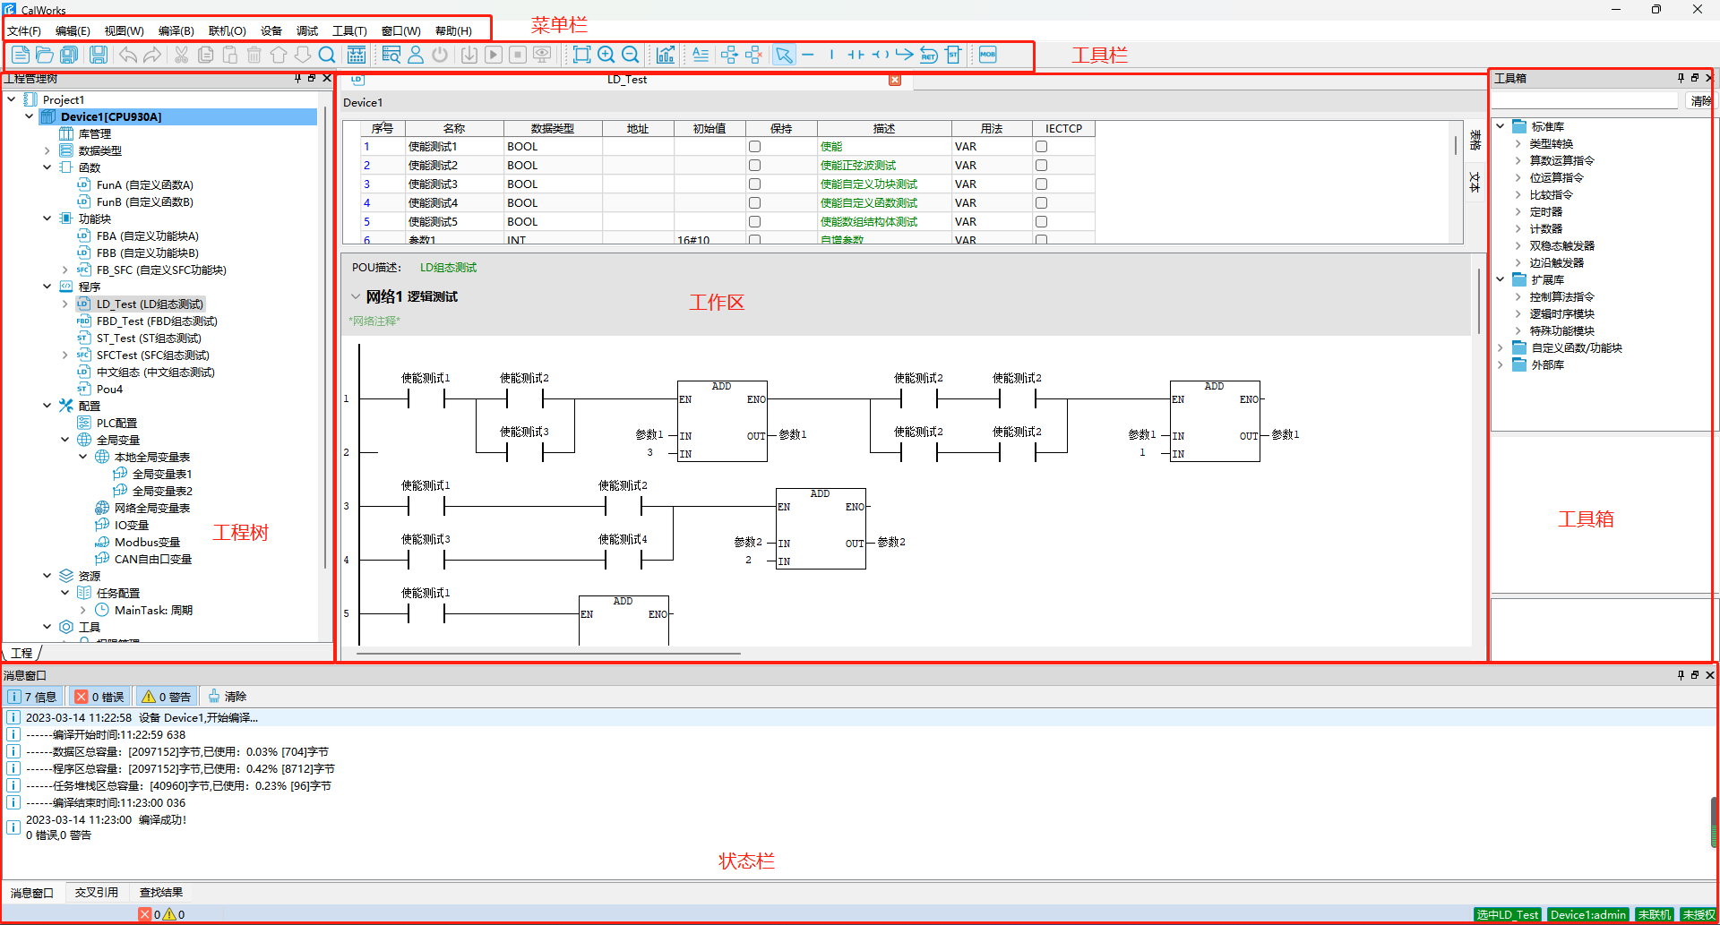

## 菜单栏

CalWorks 的菜单栏如图所示，菜单栏包括文件、编辑、视图、编译、联机、设备、调试、工具、窗口和帮助，十个菜单项。



### 文件

文件菜单用于对程序项目文件进行管理的相关操作，点击文件菜单，弹出文件菜单下拉框，如图所示。

* 新建工程：新建一个空白工程
* 打开工程：打开一个格式为*.scpro 的工程文件
* 保存工程：保存当前工程的所有信息
* 工程另存为：将当前的工程信息导出到另一个文件夹中
* 关闭工程：将当前的工程关闭
* 导出库：当工程的为用户库工程时，将工程导出为用户库xx.sl
* 保存：将中央组态窗口的当前活动页面信息进行保存
* 关闭：关闭中央组态窗口的当前活动页面
* 关闭所有文件：关闭中央组态窗口的所有页面
* 打印：将组态程序通过打印机打印出来
* 打印预览：需要打印的信息通过打印预览窗口预览
* 退出：退出 CalWorks 程序

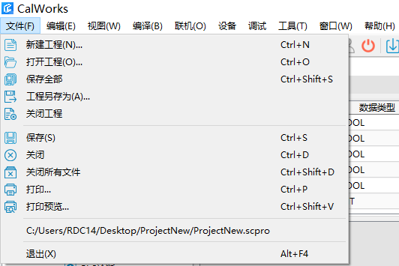

### 编辑

点击编辑菜单，弹出编辑菜单下拉框，如图所示。

* 撤销：进行图形绘制时，可通过该按钮进行“撤销”操作
* 重做：有“撤销”操作发生后，可通过该按钮重做撤销掉的操作
* 删除：删除当前所选图形或者工程树窗口中当前选中节点
* 剪切：剪切当前所选图形，放入剪贴板中
* 复制：拷贝当前所选图形，放入剪贴板中
* 粘贴：粘贴剪贴板中图形
* 全选：选择某个窗口所有内容
* 查找/替换：查找或替换当前活动页面的某内容

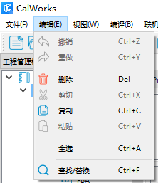

### 视图

点击视图菜单，弹出视图菜单下拉框，如图所示。

* 工具箱：函数、功能块集合，可筛选、拖拽、双击对应指令到工作区，勾选该按钮后，默认在 CalWorks 右方显示“工具箱”
* 工程树窗口：工程组态结构，勾选该按钮后，默认在 CalWorks 左方显示“工程树窗口”
* 消息窗口：产生操作信息、编译信息、错误信息、报警信息，勾选该按钮后，默认在 CalWorks 下方显示“消息窗口”
* 交叉引用：查找变量的交叉引用信息，勾选该按钮后，默认在 CalWorks 下方显示“交叉引用”
* 查找结果：按名称查找相关信息，勾选该按钮后，默认在 CalWorks 下方显示“查找结果”

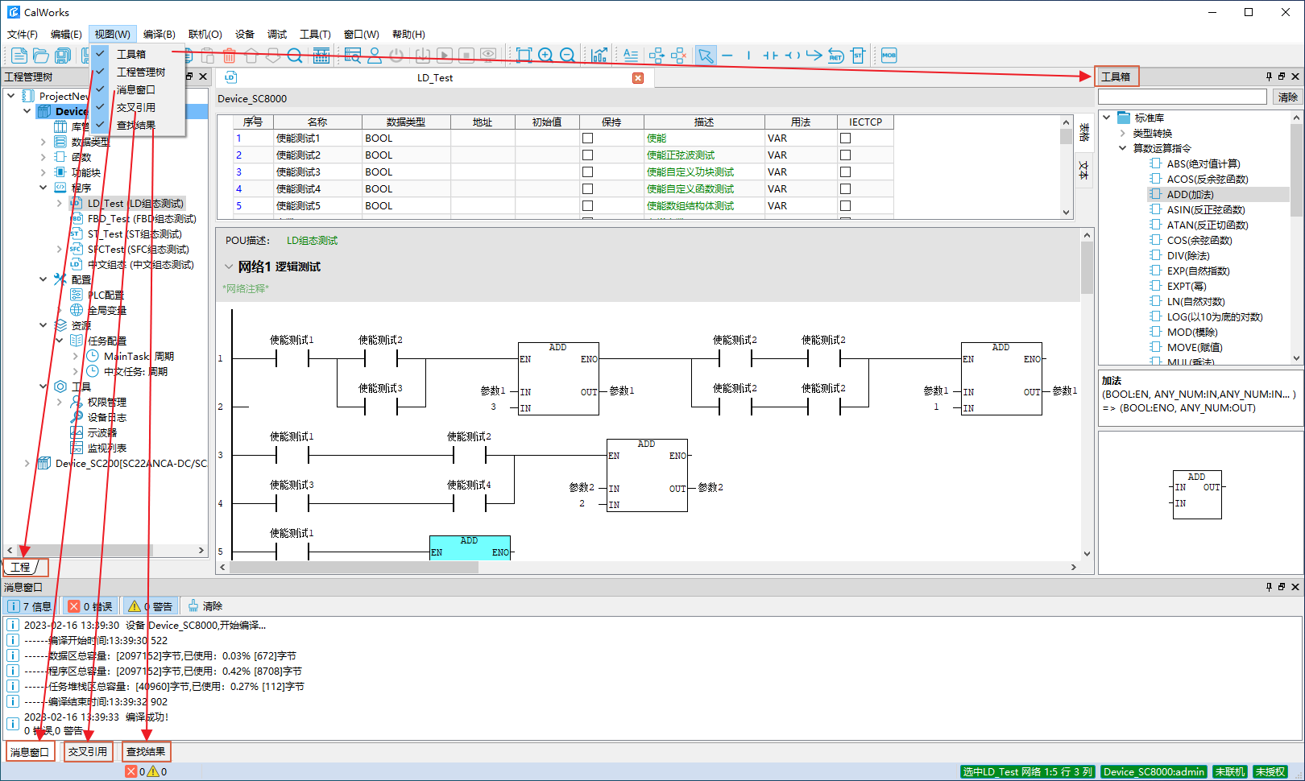

### 编译

点击编译菜单，弹出编译菜单下拉框，如图所示。

* 编译：点击“编译”按钮将启动编译，若工程有修改且尚未保存则会执行保存，并将修改的内容进行编译，最终生成组态程序
* 全部编译：点击“全部编译”按钮将启动编译，若工程有修改且尚未保存则会执行保存，并将所有内容进行编译，最终生成组态程序
* 停止编译：点击停止编译按钮将停止正在进行的编译

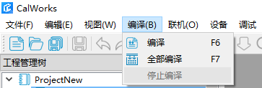

### 联机

点击联机菜单，弹出联机菜单下拉框，如图所示。

* 搜索设备：设置IP地址和端口号
* 联机：与设备建立通讯连接
* 切换线上用户：切换联机设备的用户
* 断开：断开设备的通讯连接
* 上载：将设备中工程上传到 CalWorks 中，并覆盖当前工程
* 下载：将已编译完成的工程下载到设备中
* 暖启：保持设备启动前的各变量值并使运行系统处于运行状态
* 冷启：恢复各变量为初值并使设备处于运行状态
* 停止：使设备处于停止状态
* 监控调试：监听各变量实时值以及图形界面运行状态，并且用户可对变量进行写值、强制值、解除强制操作
* 清除断电保持区域：将掉电保持区域的数据清零
* 启动软件设备 ContrlSim进行仿真

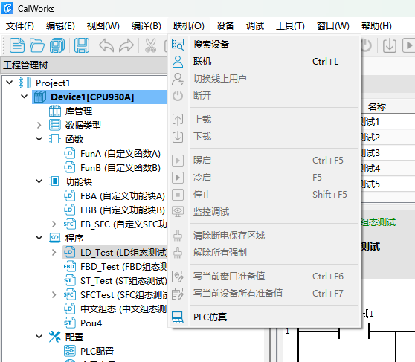

### 设备

点击设备菜单，弹出工具菜单下拉框，如图所示。再点击选项，进入选项界面如图所示。

* ModBus地址查询器：进入ModBus的地址查询帮助器

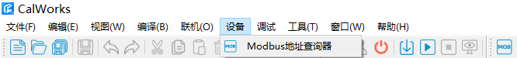

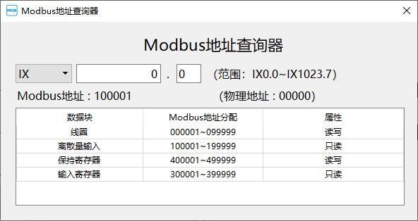

### 调试

点击调试菜单，弹出调试菜单下拉框，如图所示。

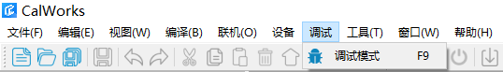

选中调试模式，登录设备后，点击调试菜单，弹出调试菜单下拉框，如图所示

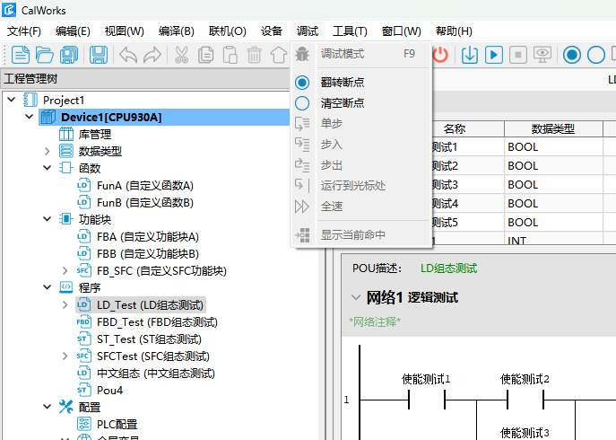

* 调试模式：选中状态下进行设备登录，设备将进入调试模式，允许使用者进行断点调试
* 翻转断点：在选中位置处添加删除断点
* 清空断点：清空所有断点
* 单步：控制程序执行一条语句
* 步入：控制程序执行进入函数、功能块
* 步出：控制程序执行跳出函数、功能块
* 运行到光标处：控制程序执行到光标选中位置
* 全速：控制程序全速运行
* 显示当前命中：显示当前断点命中位置

### 工具

点击工具菜单，弹出工具菜单下拉框，如图所示。再点击选项，进入选项界面如图所示。

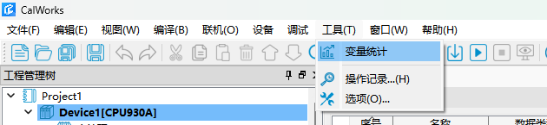

* 变量统计：统计不同特性的变量集合

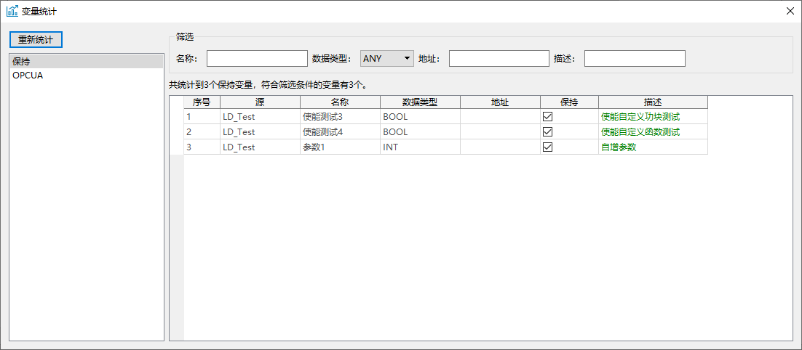

* 操作记录：查阅软件操作日志以及设备运行日志

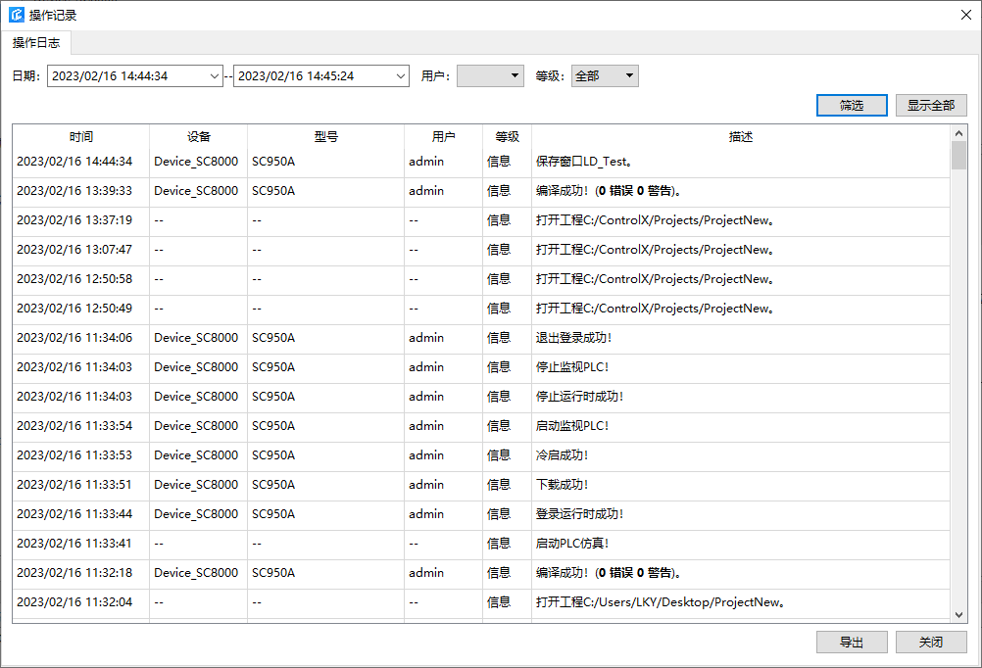

操作记录界面

* 选项：可以更改界面语言，支持中英文切换，可以将带EN的模块打开，可以更改自定义图元的颜色，更改文本的字体、大小、颜色，更改监听窗口数据显示，修改打印配置

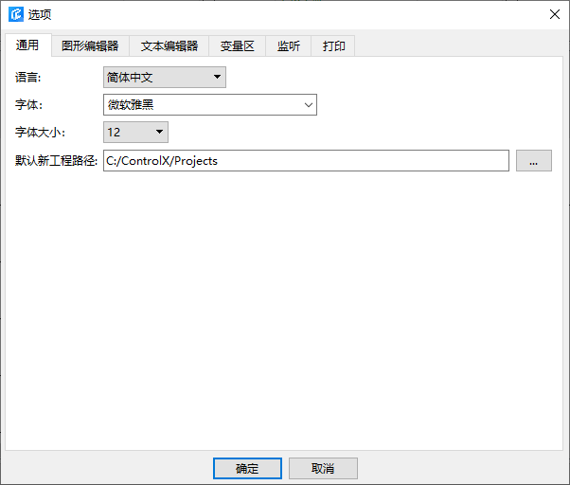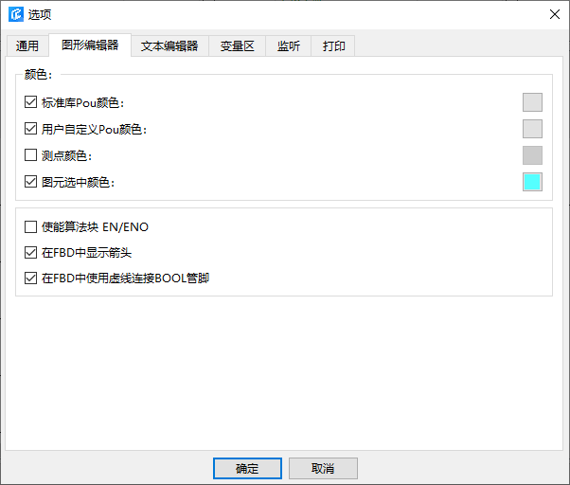

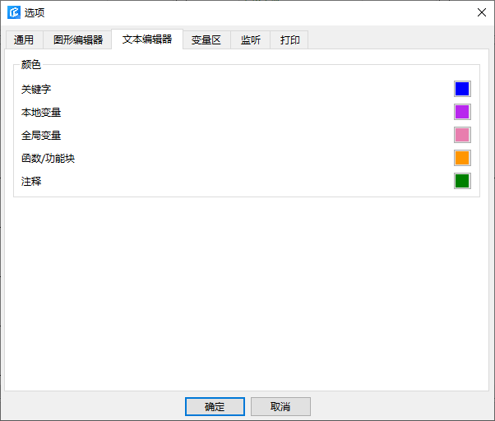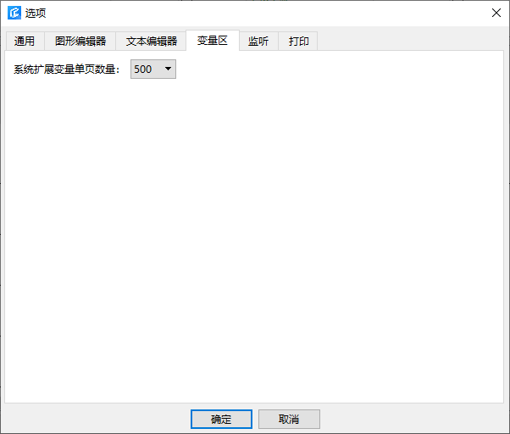

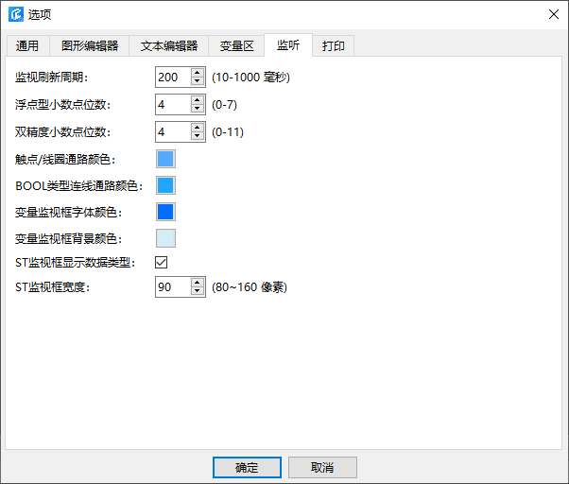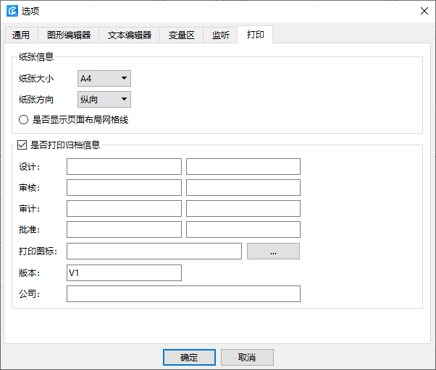

选项界面

### 窗口

点击窗口菜单，弹出窗口菜单下拉框，如图所示，下拉框内展示已打开的工作区列表。

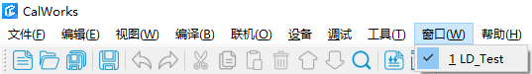

### 帮助

点击帮助菜单，弹出帮助菜单下拉框，如图所示，下拉框内展示平台相关的帮助手册，以及平台版本。

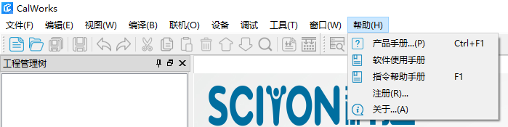

* 产品手册：展示平台相关硬件手册
* 软件使用手册：点击后将打开CalWorks的软件操作手册
* 指令帮助手册：点击后将打开CalWorks的指令使用说明
* 注册：对软件进行注册，以使用需要授权的功能

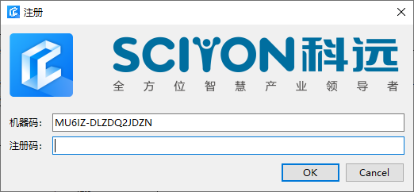

* 关于：展示软件版本以及产品信息

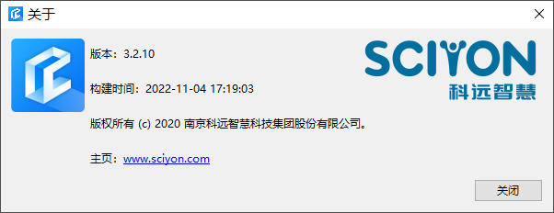

## 工具栏

CalWorks 的工具栏如图所示，工具栏包括新建文件、另存为、保存工程、保存、撤销、重做、剪切、复制、粘贴、删除、变量上移、变量下移、重置连线、查找/替换、编译、全部编译、搜索设备、联机、断开、下载、冷启、停止、监控调试、翻转断点、清空断点、单步、步入、步出、运行到光标处、全速、显示当前命中、原始大小、放大、缩小、选择模式、LD开始导轨、LD横线、LD竖线、触点、线圈、跳转、添加标签、删除标签、ModBus地址查询器。



* 新建工程：新建一个空白工程
* 打开工程：打开一个格式为.ctx 的工程文件
* 保存工程：保存当前工程的所有信息
* 保存 ：将中央组态窗口的当前活动页面信息进行保存
* 撤销 ：进行图形绘制时，可通过该按钮进行“撤销”操作
* 重做 ：有“撤销”操作发生后，可通过该按钮重做撤销掉的操作。
* 剪切 ：剪切当前所选图形，放入剪贴板中
* 复制 ：拷贝当前所选图形，放入剪贴板中
* 粘贴 ：粘贴剪贴板中图形
* 删除 ：删除当前所选图形或者工程树窗口中当前选中节点
* 变量上移：将变量区选中的变量的序号进行上移
* 变量下移：将变量区选中的变量的序号进行下移
* 重置连线：恢复连线至初始状态
* 查找/替换：查找或替换当前活动页面的某内容
* 编译 ：点击“编译”按钮将启动编译，若工程有修改且尚未保存则会执行保存，并将修改的内容进行编译，最终生成组态程序
* 全部编译：点击“全部编译”按钮将启动编译，若工程有修改且尚未保存则会执行保存，并将所有内容进行编译，最终生成组态程序
* 搜索设备：搜索当前可连接的设备，并可选中设备进行联机
* 联机：与设备建立通讯连接
* 断开：断开与设备的通讯连接
* 下载：将已编译完成的工程下载到 设备中
* 冷启：恢复各变量为初值并使设备运行时处于运行状态
* 停止：使设备运行时处于停止状态
* 监控调试：监听各变量实时值以及图形界面运行状态，并且用户可对变量进行写值、强制值、解除强制操作
* 翻转断点：在选中位置处添加删除断点
* 清空断点：清空所有断点
* 单步：控制程序执行一条语句
* 步入：控制程序执行进入函数、功能块
* 步出：控制程序执行跳出函数、功能块
* 运行到光标处：控制程序执行到光标选中位置
* 全速：控制程序全速运行
* 显示当前命中：显示当前断点命中位置
* 原始大小：将编程组态界面恢复成初始大小
* 放大：将编程组态界面放大
* 缩小：将编程组态界面缩小
* LD开始导轨：LD语言能流起始导轨
* 横线：LD语言中的横线图元
* 竖线：LD语言中的竖线图元
* 触点：LD语言中的触点，可设置为常开、常闭、上升沿、下降沿四种模式
* 线圈：LD语言中的线圈，可设置为常开、常闭、复位、置位、上升沿、下降沿六种模式
* 跳转：LD语言中的跳转指令，可跳转到相应的标签位置
* Return：在LD或FBD程序中插入return指令，使程序返回
* ST代码块指令：在LD和FBD程序中插入ST代码块指令，使用户能够在LD或者FBD程序中编辑ST算法
* ModBus地址查询器：进入ModBus的地址查询帮助器

## 工程树窗口

工程树窗口分为库、数据类型、函数、功能块、程序、PLC配置、全局变量、任务配置、权限管理，监视列表，示波器，为用户提供工程概览、属性配置、数据监视等操作，默认放置在窗口左侧。如图工程树窗口界面。

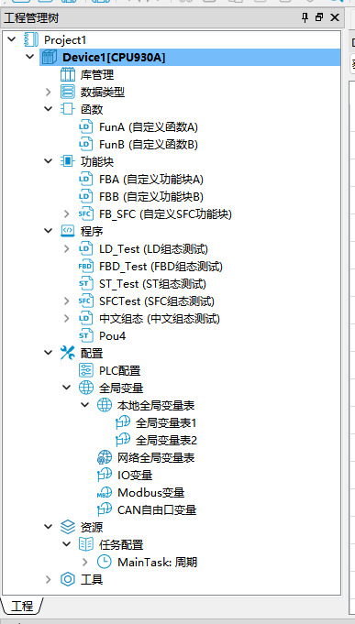

* 库：除了 CalWorks 内置的IEC61131-3标准函数库外，可以通过外部库文件添加自定义用户库
* 数据类型：除了 CalWorks 内置的标准数据类型外，用户还可以通过 IEC61131-3 标准中 ST 语言自定义数据类型，可以创建结构体和数组
* 函数：用户可以将一些通用的操作封装成一个函数，可以指定多个输入参数；其输出以返回值的形式体现，返回值类型为基本数据类型，不支持自定义类型。功能在每次调用时其内部变量会恢复为初值
* 功能块：功能块作用与函数类似，与功能不同的是功能块没有返回值，可以指定多个输入和输出参数；功能块使用之前必须先创建对应的变量。功能块中的所有变量在调用结束后将一直保持直到下一次被调用
* 程序：程序中可以调用功能和功能块，在程序执行过程中将会输出一系列数据。在一个工程中，程序属于全局元素，程序中的所有数据在程序结束后将一直保持直到下一次程序执行
* 配置：配置中分为PLC配置、全局变量
  + PLC配置：参考第五章PLC配置
  + 全局变量：
    - 用户定义变量：由用户定义的所需的全局变量
    - 硬件扩展变量：在PLC配置页面配置不同的扩展模块，将产生不同的扩展变量表
* 资源：资源中可进行任务配置
  + 任务配置：创建新的任务以及设置任务属性，详见【快速入门\工程配置】
* 工具：工具中分为权限管理、PLC诊断、PLC日志、示波器、监视列表
  + 权限管理：对于当前工程和当前PLC分别进行权限配置

权限管理分为两部分，一是工程权限管理，针对于工程，工程用户也成为本地用户。二是设备权限管理，针对于设备，设备用户也称为线上用户。两部分各有一套权限管理系统，不相通。但是可以通过管理员账号，对权限进行上载，下载或清空。

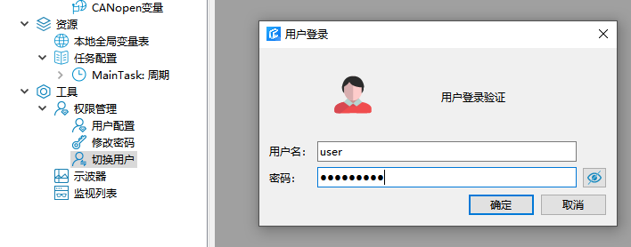

* PLC诊断：诊断分为控制器诊断、模块诊断、远程通讯模块诊断三个界面，不同的PLC型号可能有所差别。控制器诊断中包含：电子标签、控制器诊断、模件网络状态；模块诊断中包含：电子标签、IO诊断等参数。远程通讯模块包含：电子标签、832诊断、模件网络状态。如图所示：

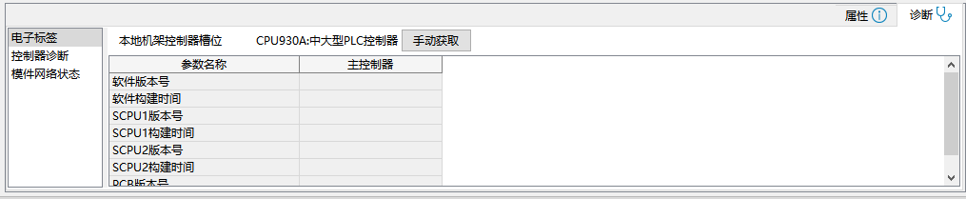

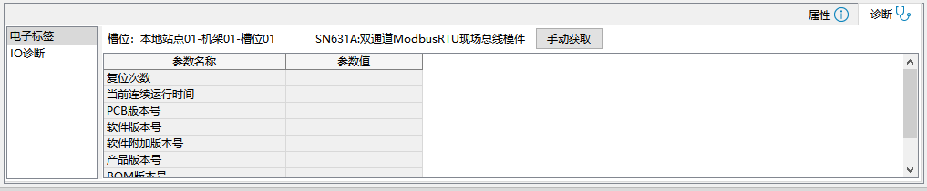

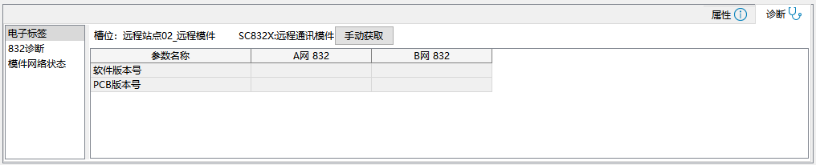

诊断

* + PLC日志：双击可打开设备日志界面，联机状态下，可查看设备内部产生的运行日志

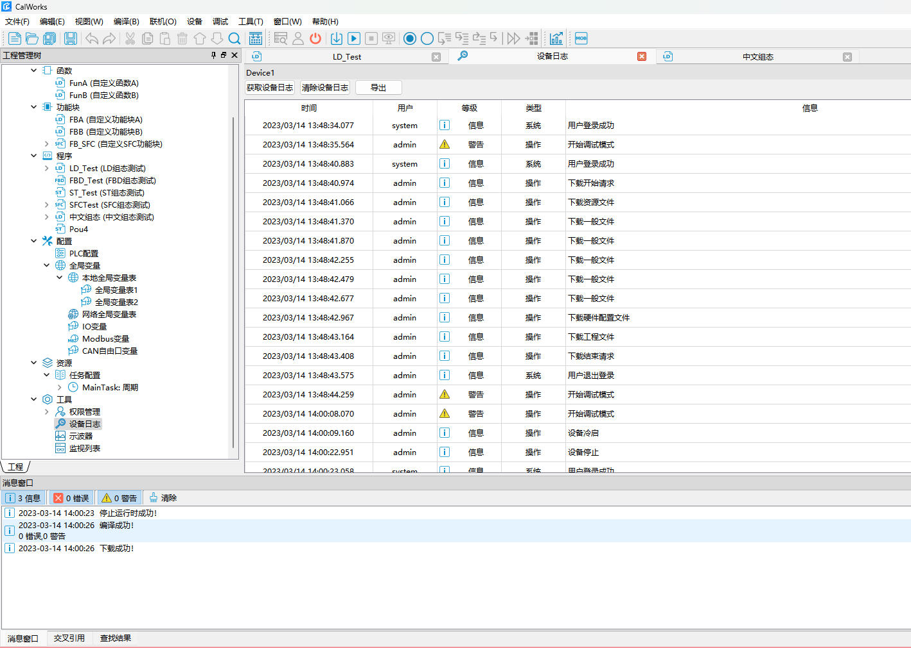

* + 示波器：绘制变量对应的波形图，双击示波器，会在底部弹出示波器的界面

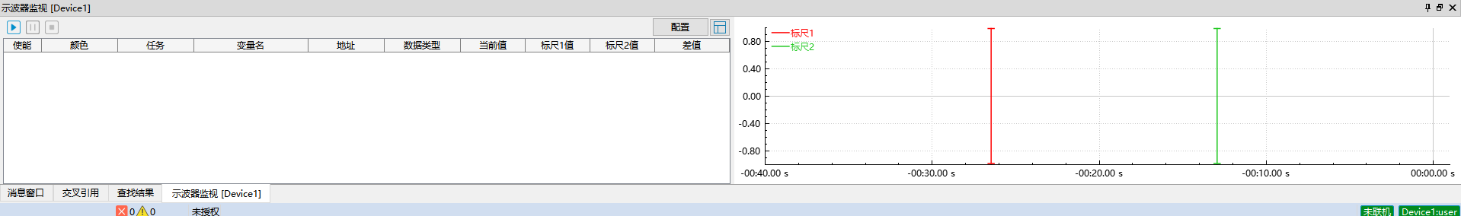

* + 监视列表：监视PLC的IQM区地址对应变量和程序中的变量，右键监视列表，添加监视窗口（最多添加四个监视窗口）

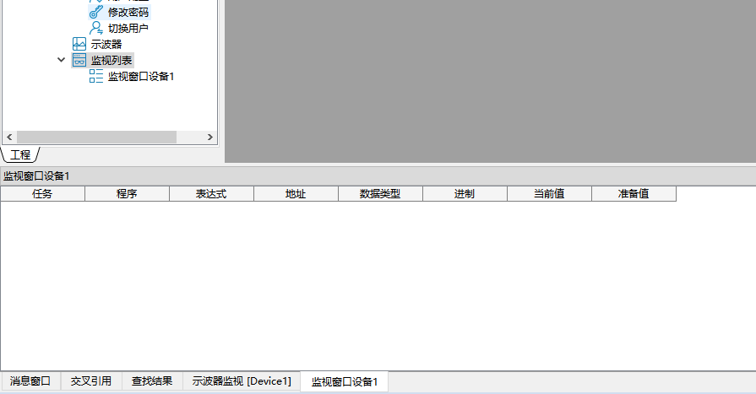

## 工具箱

工具箱中包含用户逻辑组态编程过程中用到的功能块和函数库，包含标准库，扩展库，常用关键字库，自定义算法库和外部库。

标准库包含IEC61131-3标准中定义的指令，包括类型转换，算法运算，位运算，比较，定时器，计数器，双稳态触发器，边沿触发器指令，符合标准中定义的指令要求。

扩展库包含用户算法指令库，包括控制算法指令，总线类指令，通信指令，高速控制指令，系统指令。

关键字用于ST语言编程时，提供各种软件逻辑语句的模板，比如FOR,IF,WHILE等，提高用户ST编程效率。

自定义算法库用户工程内通过自定义方式实现的功能块和函数，这些算法库无法导出形成单独的算法库，只能内部工程使用。

外部库主要是用于管理外部用户开发的算法库。



## 工作区

### 库管理

库管理工作区氛围四个区域库添加删除操作区，库信息显示区，库结构显示区，库内容展示区

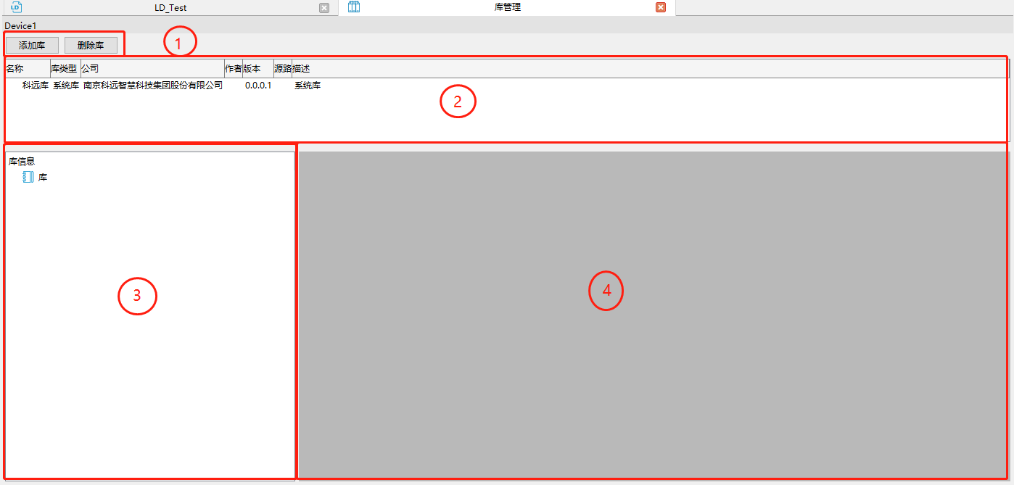

库添加和删除操作主要是为用户添加外部库和删除已经导入的库功能，添加库时，用户选择外部库文件即可将外部库导入到当前工程。删除库操作，当用户选中需要删除库时，可以将库信息显示区中的内容删除。

库信息显示区能够显示外部库的信息，包括名称，库类型，公司，作者，库版本，库原始路径等。

库结构显示区主要是显示外部库的工程结构，包括工程名称，定义的数据类型，函数和功能块及全局变量。

库内容展示区包括库里包含的变量信息及图元信息，其中变量信息支持表格和文本方式互相转换。

### 数据类型

数据类型工作区主要是为用户提供自定义数据类型的工具，用户可以通过表格方式为自定义的数据类型中添加变量，也可以通过文本方式实现。

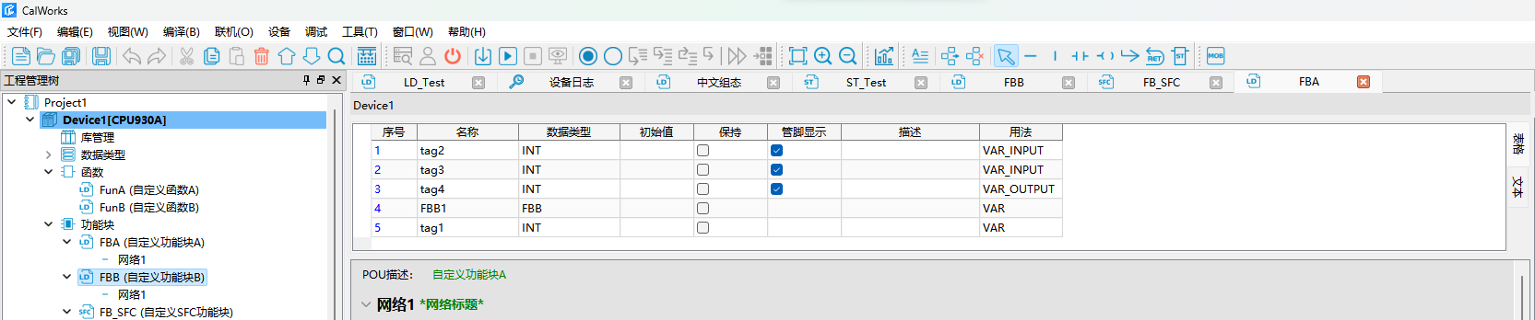

### 程序组织单元POU

程序组织单元POU工作区包括变量编辑区和用户程序编辑区，变量编辑区支持表格和文本两种方式进行变量编辑，用户程序编辑区支持图形语言和文本语言编辑。

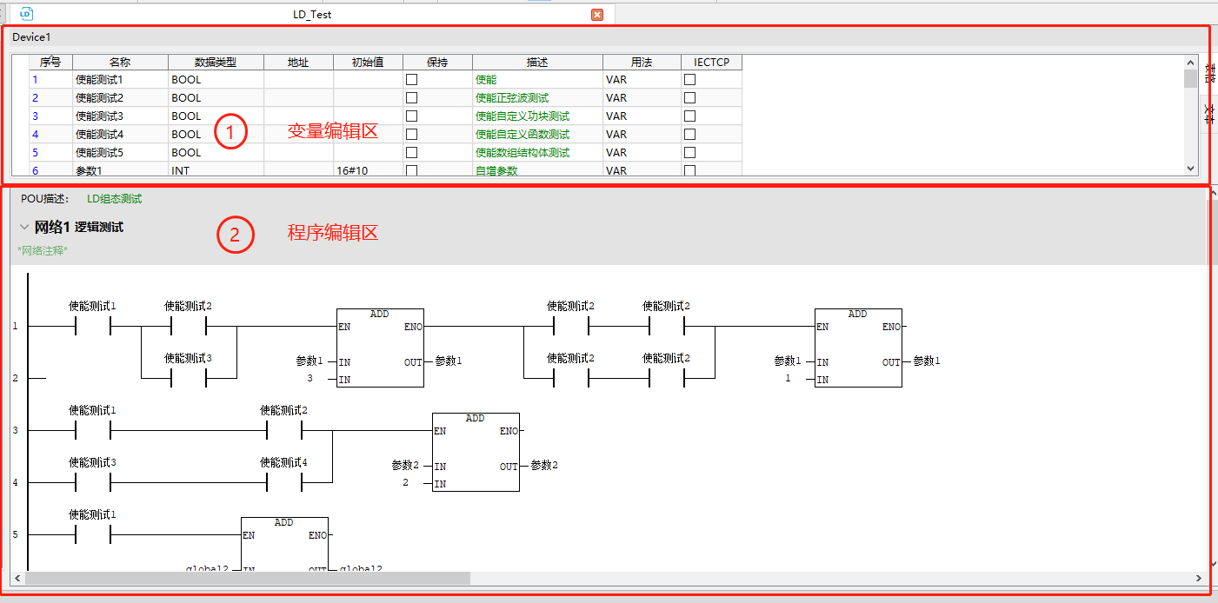

### 全局变量

全局变量工作区为用户提供自定义的全局变量和系统内嵌的全局变量的编辑功能。

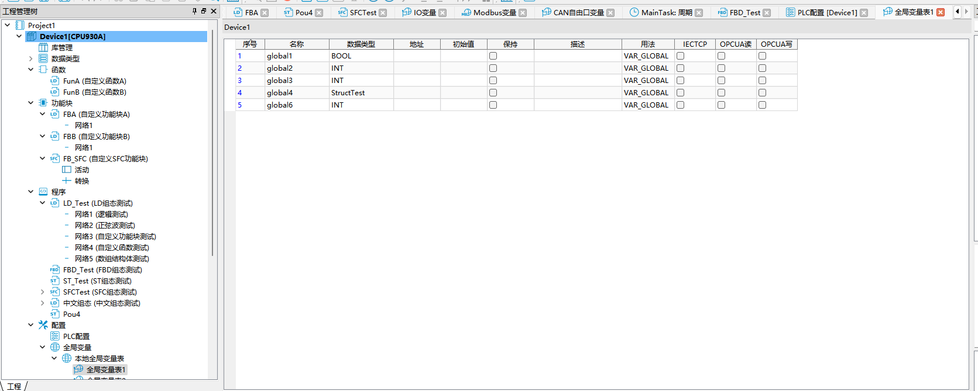

### PLC配置

PLC配置工作区为用户提供PLC硬件配置，包括硬件库信息，硬件模块组态及参数配置，通信参数配置等。

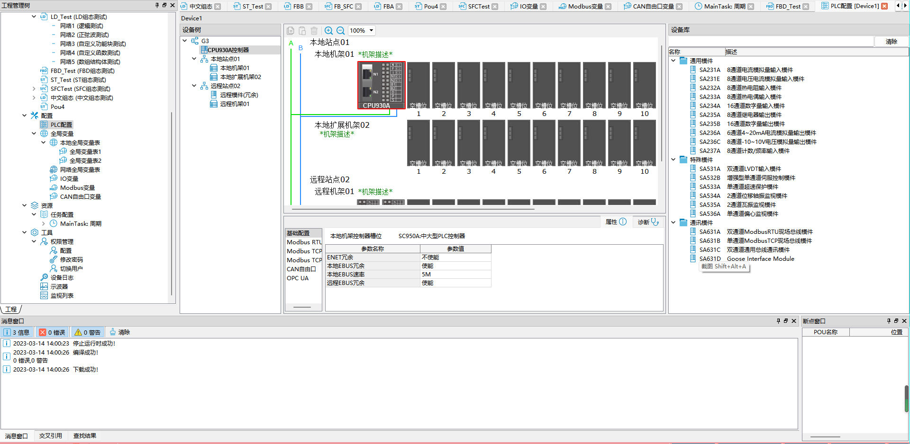

## 状态栏

CalWorks 的状态栏如图所示，状态栏包括编译信息、选中提示、设备状态、联机状态、授权状态的提示。



1. 编译信息：展示上一次编译产生的错误、警告信息条数；
2. 选中提示：展示当前光标选中的界面以及位置；
3. 设备状态：展示当前激活的设备以及登录的用户；
4. 联机状态：展示当前设备的联机状态；
5. 授权状态：展示软件的授权状态，未授权或授权过期展示体验剩余时间；

# 快速入门

## 新建工程

组态软件支持两种工程标准工程和库工程，工程文件名称为*.scpro。

### 新建标准工程

打开组态软件，点击文件，点击新建工程开始弹出新建工程向导。

首先选择所需创建的工程的类型为标准工程，选择产品型号及产品系列，然后选择默认POU类型、语言，然后选择工程名、工程路径、设备名，完成后点击“确定”，即完成标准工程的新建。

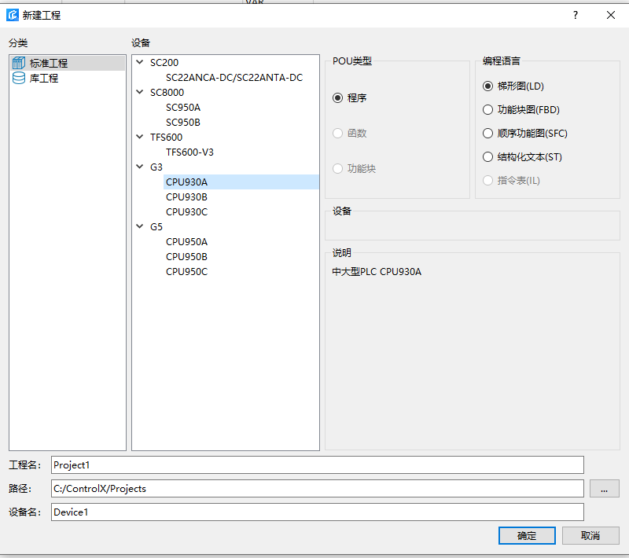

创建完标准工程，界面如下。

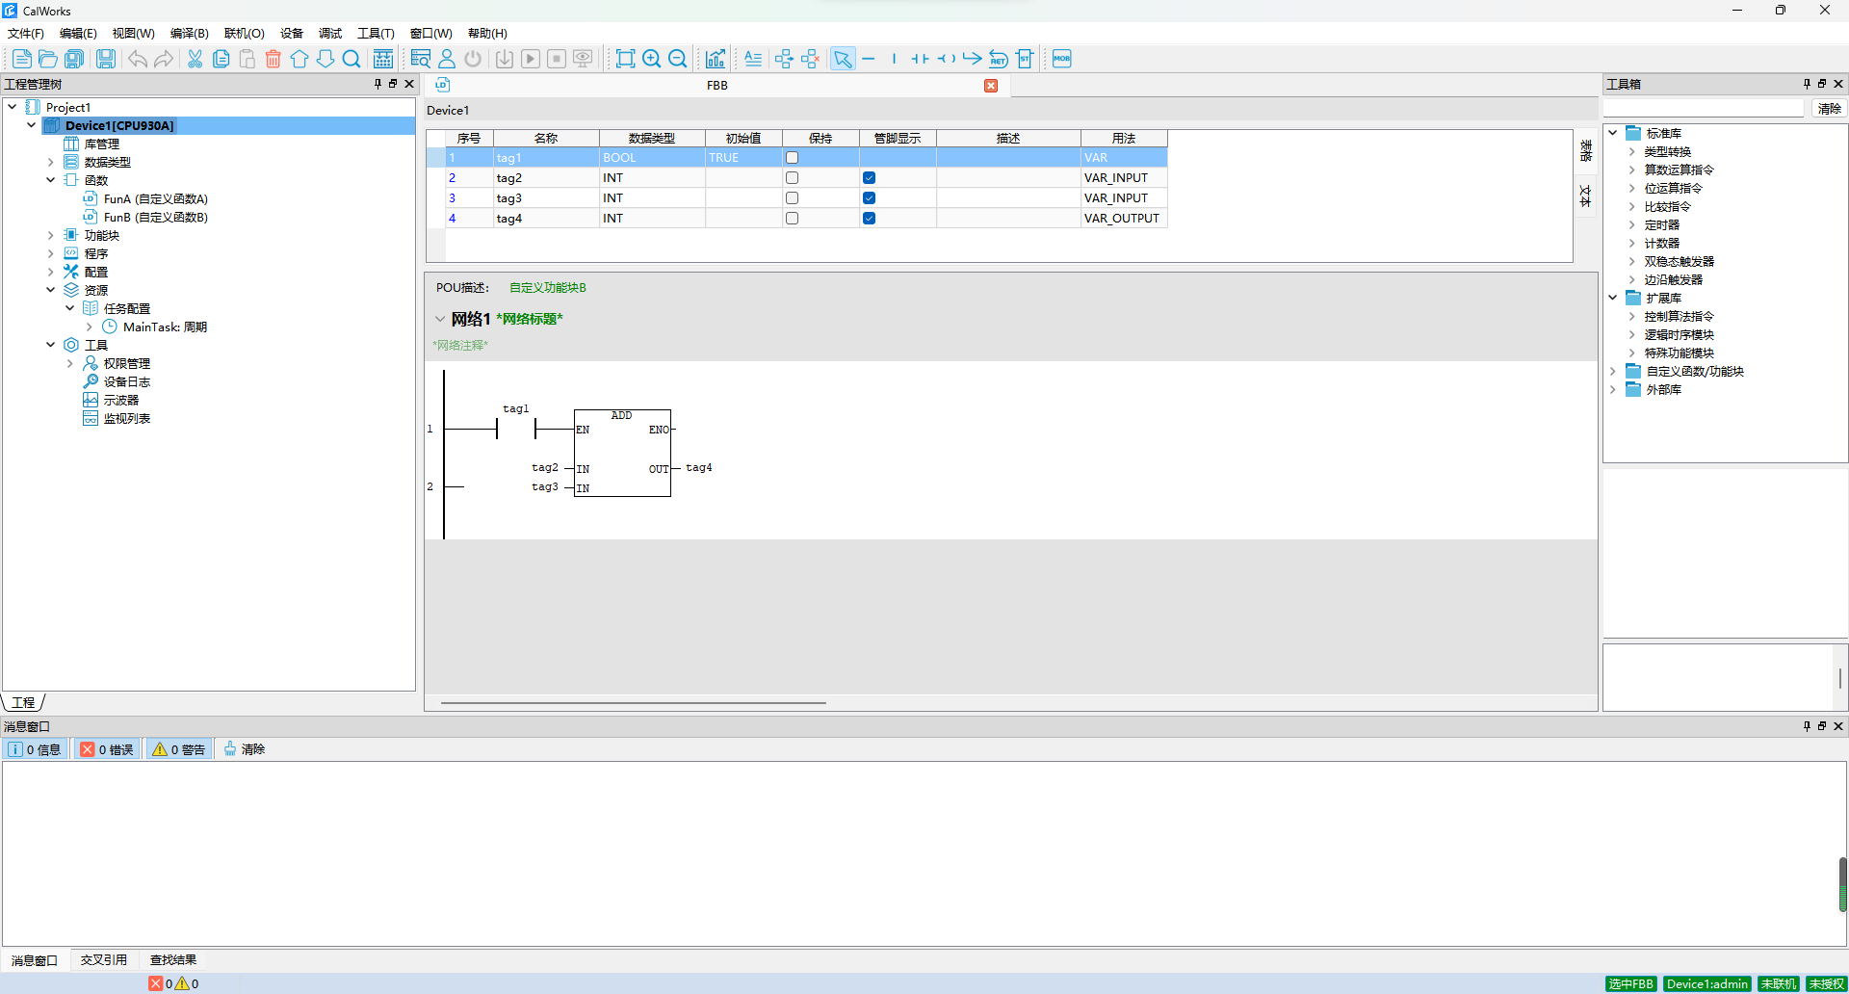

### 新建用户库工程

打开组态软件，点击文件，点击新建工程开始弹出新建工程向导。

首先选择所需创建的工程的类型为库工程，然后选择默认POU类型、语言，然后选择工程名、工程路径、库名称，完成后点击“确定”，即完成库工程的新建。

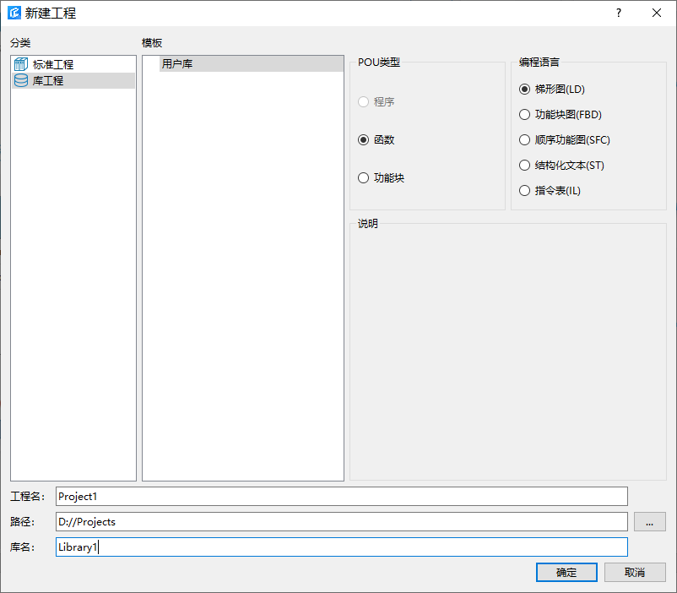

创建完用户库工程，界面如下。

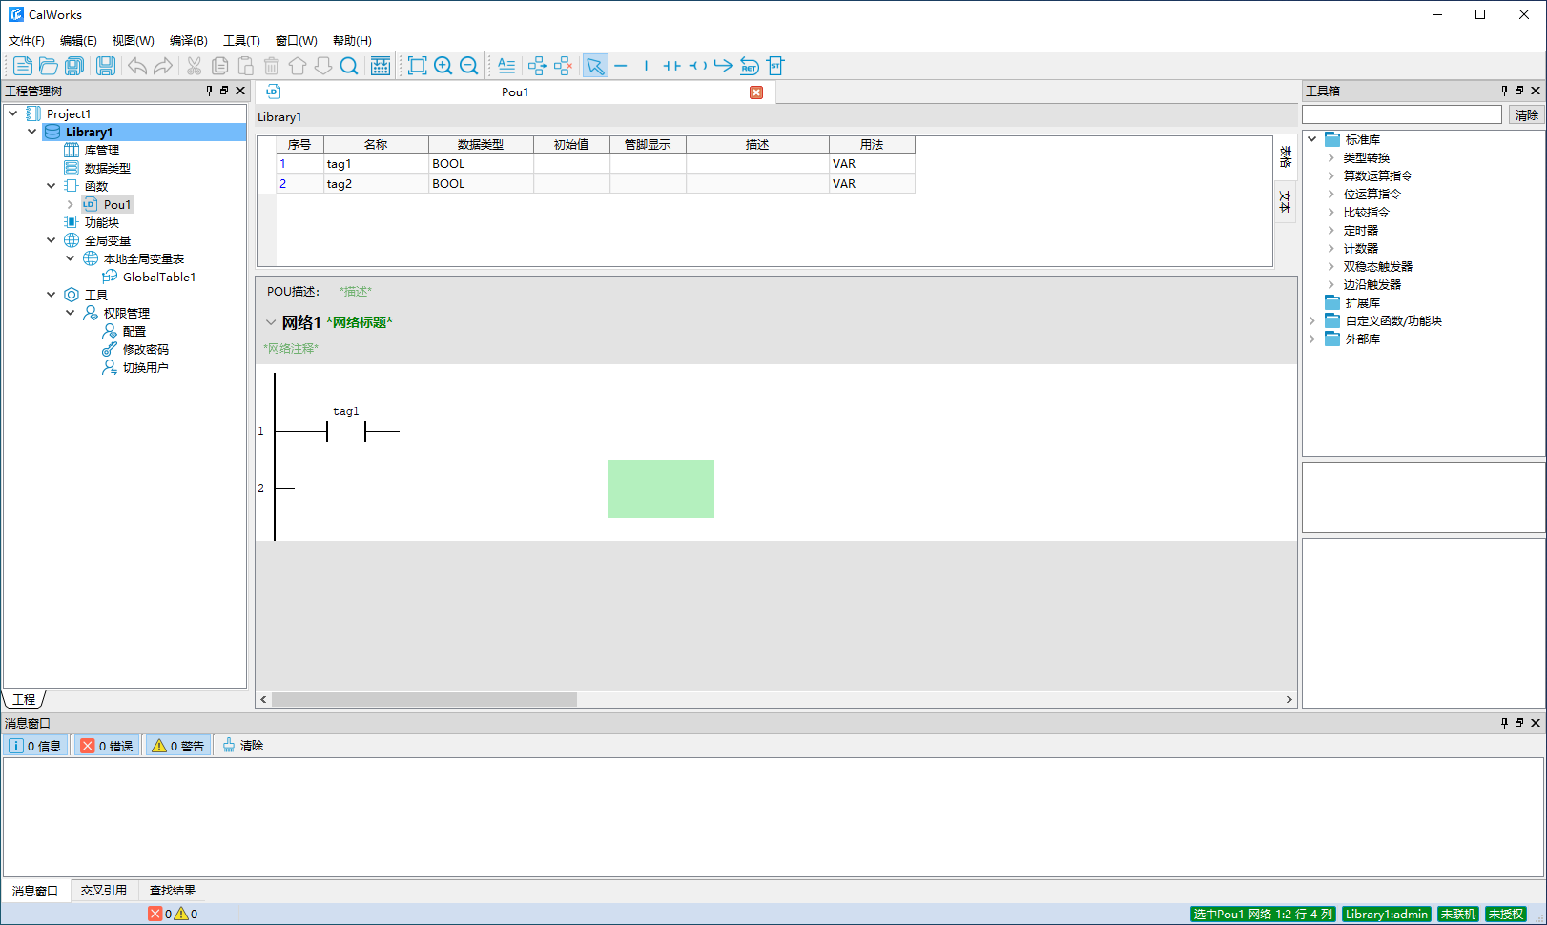

## 多设备(库)管理

组态平台支持一个工程管理多个设备或库，使设备管理更灵活，设备文件后缀名为.dcfg，库文件后缀名为.lcfg。

### 新建设备(库)

选中工程节点或者设备树节点后右键菜单‘添加新设备’，选择系列、型号后即可增加一个新设备管理。

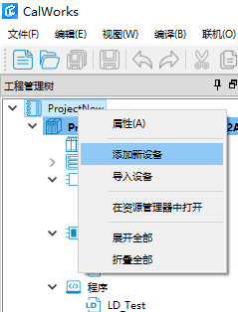

右键添加新设备

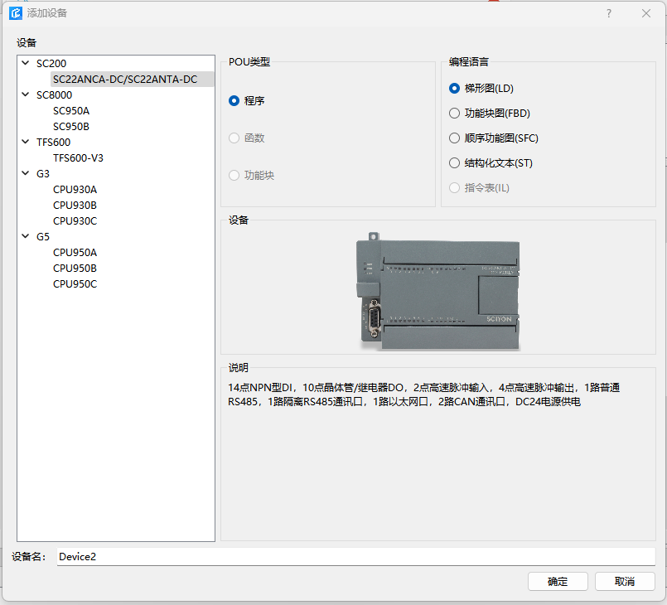

选择设备系列、型号

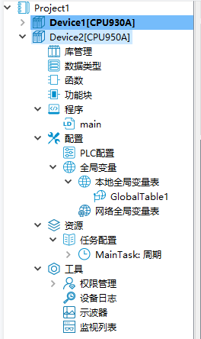

多设备树节点

多用户库的新建类似多设备。

### 导入设备(库)

选中工程树节点后右键菜单‘导入设备’，选择已经建立好的设备文件，即可导入到当前工程，可选择导入到新设备或者替换已存在的设备节点进行导入。

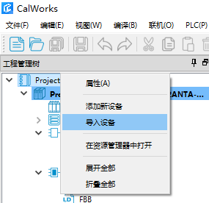

右键菜单导入设备

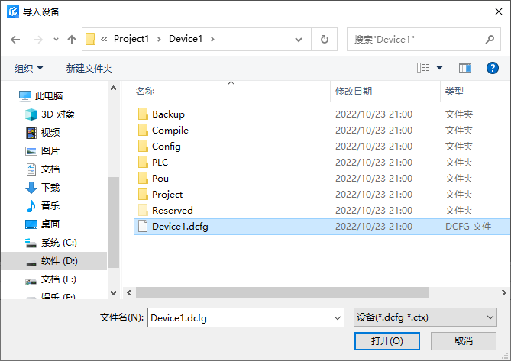

选择设备文件

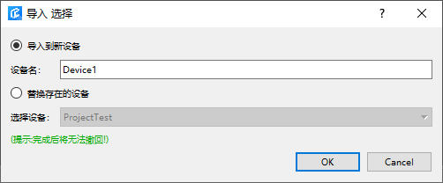

选择导入方式

选择导入到新设备，则树节点将会添加该设备为新设备。

选择替换存在的设备，则选中的设备将被替换。

### 切换激活

组态软件只能编译激活的设备，且只能联机调试激活的设备。用户可通过右键菜单进行切换激活不同的设备。

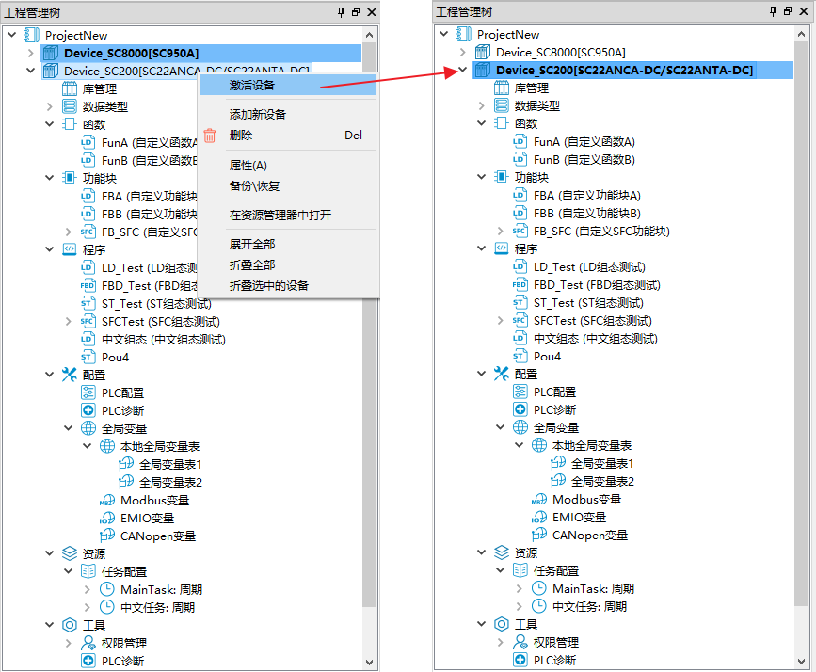

## 创建程序组织单元POU

在工程管理树窗口的程序节点右键添加程序，配置名称，描述，类型和语言，用户可以在工作区对定义的程序进行程序编程和变量编辑。

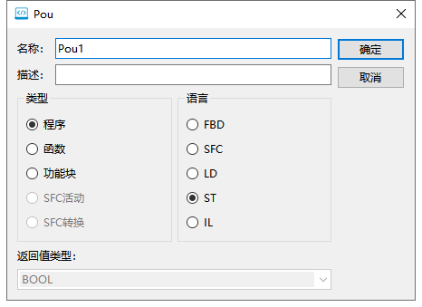

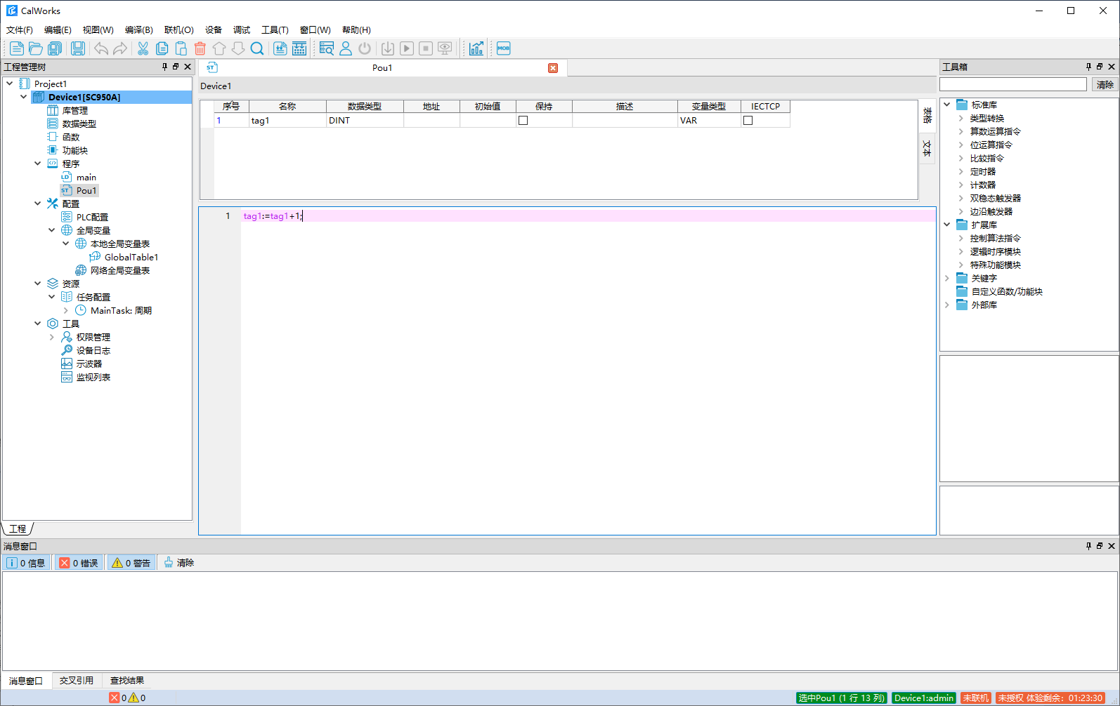

## PLC任务配置

### 添加任务

[任务](ms-its:D:\\Program%20Files%20(x86)\\3S%20CoDeSys\\CoDeSys\\Online%20Help\\zh-CHS\\core.taskconfigeditor.editor.chm::/Configuration_of_a_Task.htm)是程序处理过程中的一个时间单元。任务通过名字，优先级以及触发条件类型来定义。这个条件可以定义为时间或者触发该任务的外部事件。一旦任务的条件被满足，该任务就执行，如果多个任务的条件都有效，那么将执行优先级高的任务。优先级是1~4之间的数字，1是最高优先级，4是最低优先级。

对于新建立的程序单元，要添加到任务中才能运行，新建工程时默认会建立一个任务，系统可以添加多个任务，不同的设备类型支持的最大任务数量有所不同。

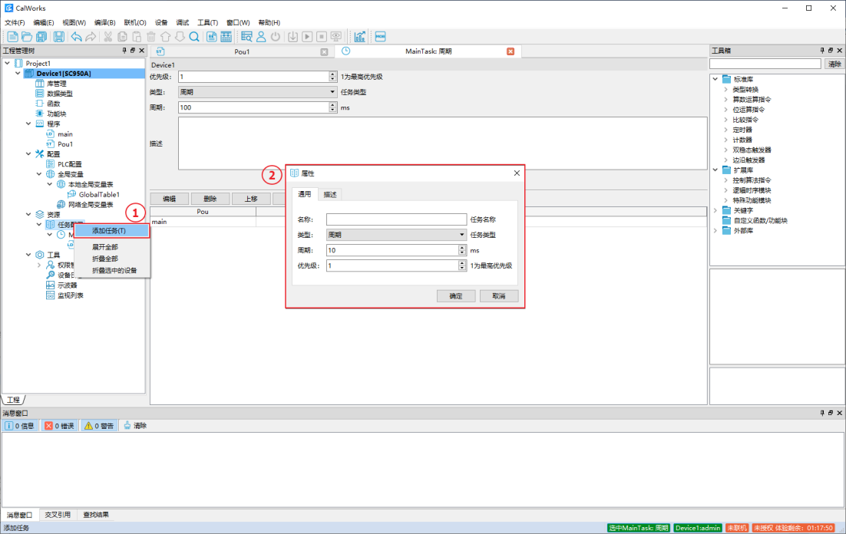

1. 周期型任务

任务按照设定的时间周期循环执行。

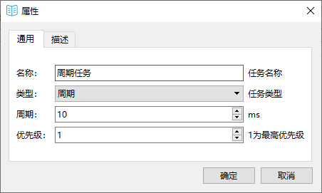

周期任务

|  |  |
| --- | --- |
|  | **任务周期的设置时间需要大于组态实际执行时间，如果组态实际执行时间超过任务周期，组态运算会出现异常，故障指示灯（ERR）闪烁。** |

2、事件触发型任务

事情触发型任务由设定的“信号”进行触发， “信号”产生上升沿时将触发任务开始执行，每个上升沿触发任务执行一个周期。创建事件触发型任务需要选择触发信号，触发信号为BOOL类型的全局变量。

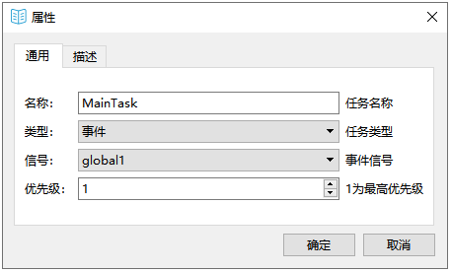

事件触发型任务

### 配置任务

双击任务节点即可修改任务配置。

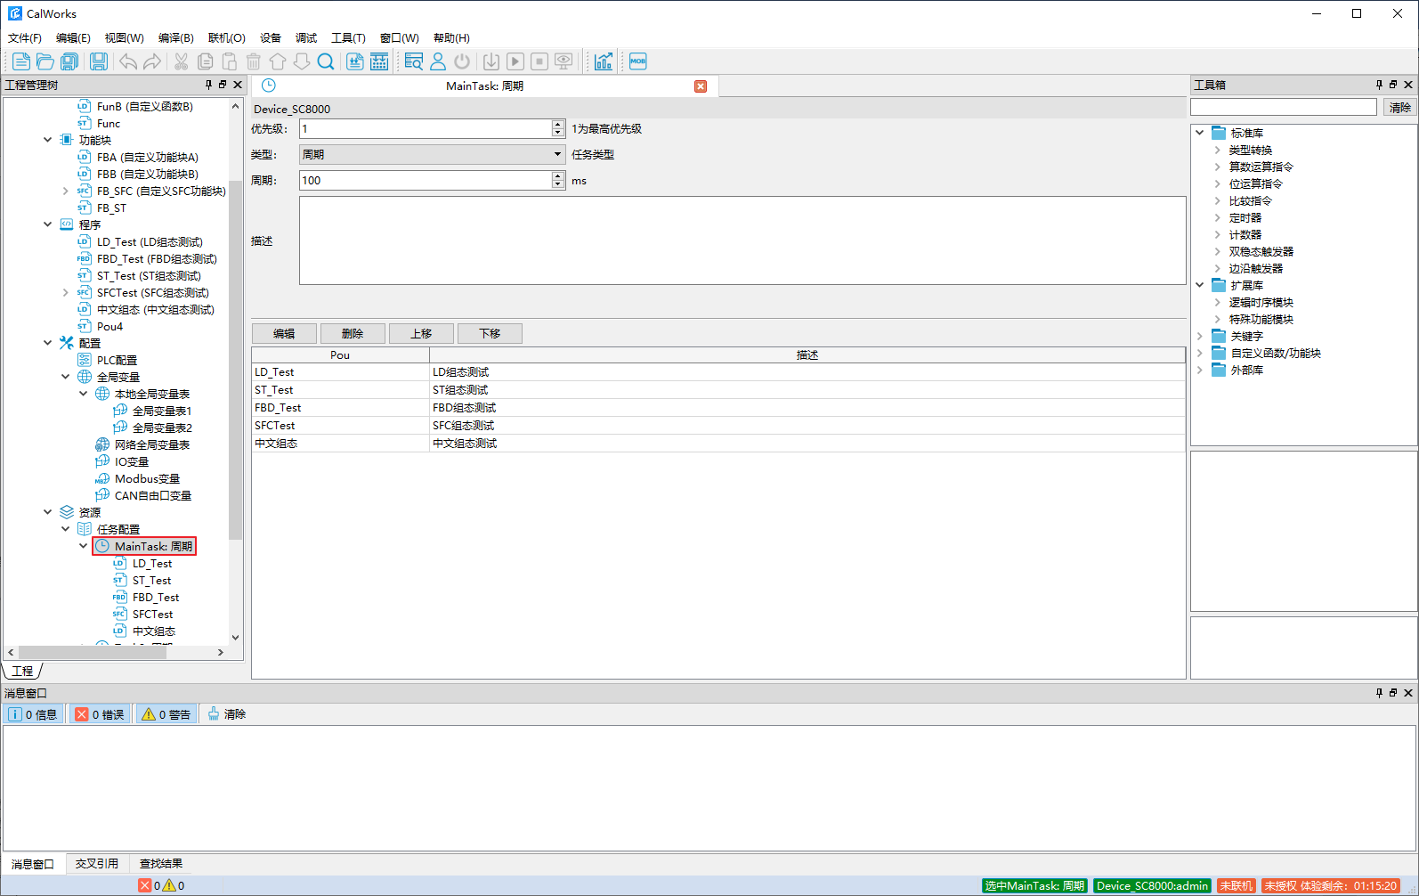

编辑：添加、删除任务执行的程序实例。

删除：删除任务执行的程序实例。

上移、下移：修改任务执行的程序实例顺序。

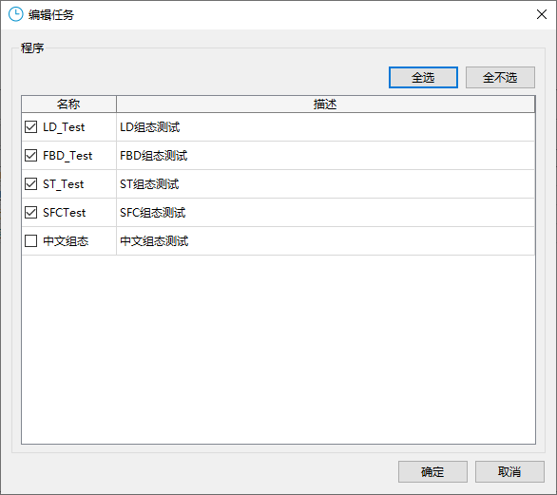

一个任务可以添加多个程序实例，程序实例按照添加的顺序从上向下依次执行。

### 任务禁用

被禁用的任务将不被编译。

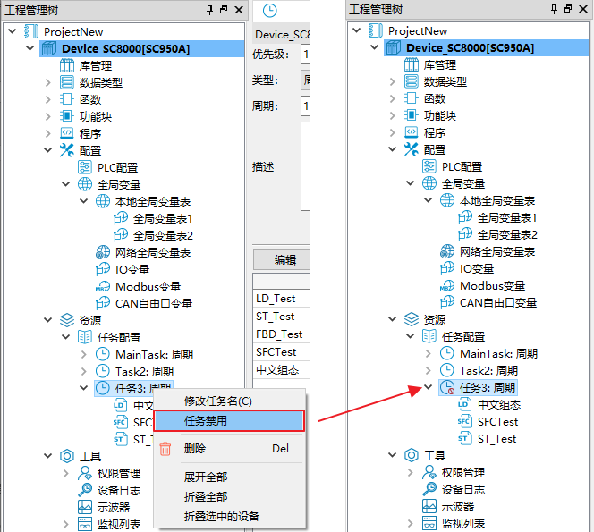

## 设备查找

设备连线是下载和在线调试的前提，要和设备正确连线，需要首先确认目标设备的通讯参数，包括IP地址、站号。本产品支持探测联机方式。

在工具栏点击“搜索设备”窗口，随后弹出的“搜索设备”窗口将会自动列出当前网络中的设备，不同类型的设备的“搜索设备”窗口会有些许不同，用户也可以点击“重新扫描”进行页面刷新。

然后选择目标设备并双击，或者点击“确认”按钮，组态软件将会自动将设备的通讯参数填写到“以太网配置”窗口中。

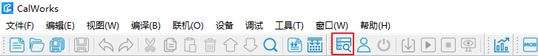

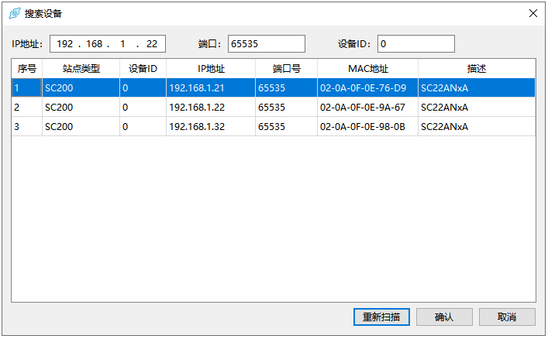

## 设备联机

设备联机后才可以下载和在线调试，点击工具栏上的“联机”按钮，消息窗口显示“登录运行时成功”，表示联机成功，可以进行下载、调试。

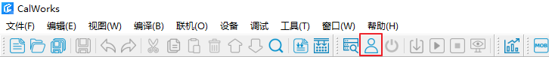

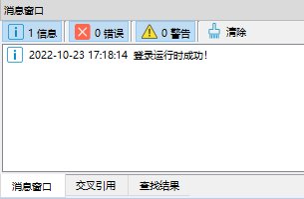

|  |  |
| --- | --- |
|  | **当联机的PLC有其它配置端联机时，信息区会显示“登录成功，但无法修改服务端数据”** |

## 组态编译

完成组态编程后，点击工具栏中的“编译”、“全部编译”按钮，在消息窗口中提示组态工程无错误方可继续执行下载，如果编译报错，请点击“错误”页面并根据提示进行程序排查，直至编译通过。

* 编译：点击“编译”按钮将启动编译，若工程有修改且尚未保存则会执行保存，并将修改的内容进行编译，最终生成组态程序
* 全部编译：点击“全部编译”按钮将启动编译，若工程有修改且尚未保存则会执行保存，并将所有内容进行编译，最终生成组态程序

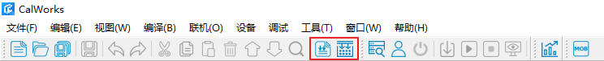

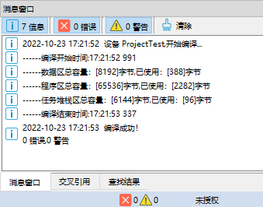

点击“信息”、“错误”、“消息”可切换不同类型的消息显示或不显示。

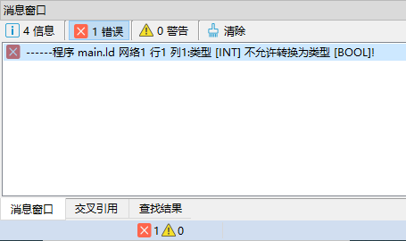

双击错误、警告信息，即可跳转到对应位置。

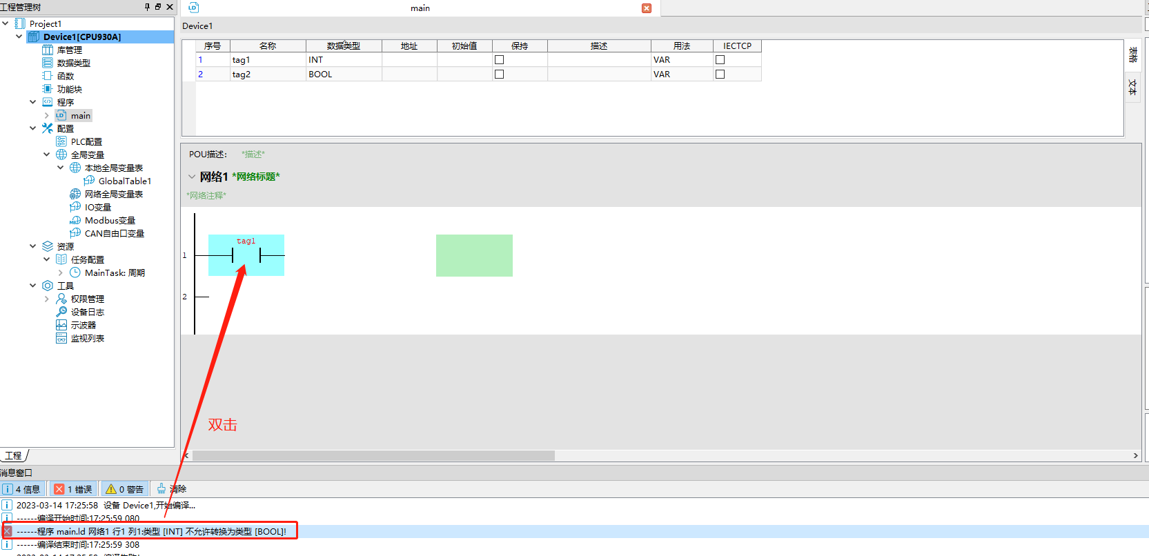

## 组态下载

程序编译通过后，连线PLC，点击工具栏的“下载”按钮，执行下载过程；如果配置有改变后，会弹出配置修改确认界面，点“是”后执行下载，下载完成后将会弹出下载确认窗口，若工程没有改变则不会下载组态。

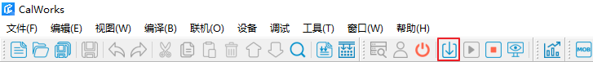

下载

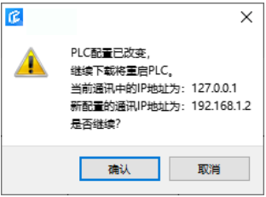

下载确认

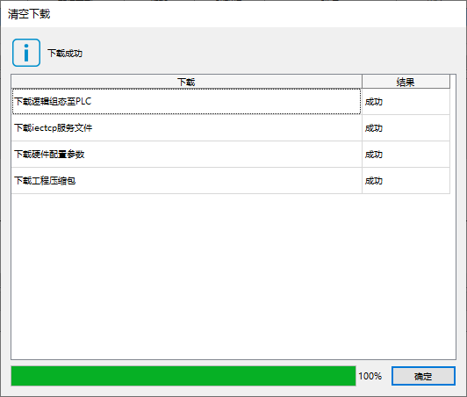

下载成功

## 组态上载

联机PLC后，可选择“联机”菜单内的“上载”按钮，将PLC内的组态上载到本地。上载组态可选择上载到新设备或者替换已存在的设备。

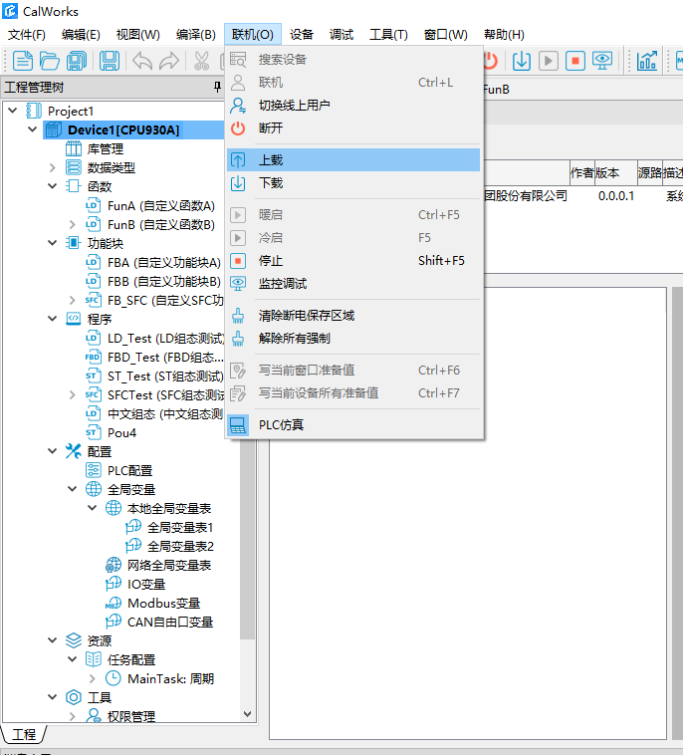

选择上载按钮

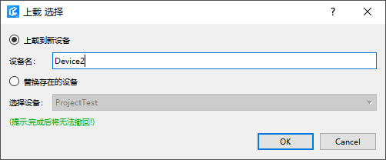

选择上载方式

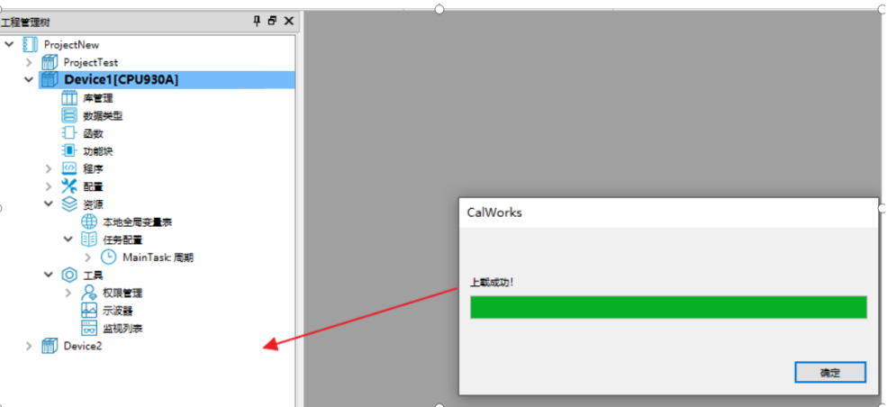

上载成功

# 硬件组态

PLC配置工作区为用户提供PLC硬件配置，包括硬件库信息，硬件模块组态及参数配置，通信参数配置等，如图为中大型PLC型号的硬件组态界面，不同PLC型号略有不同，具体请阅读相关型号的产品手册。

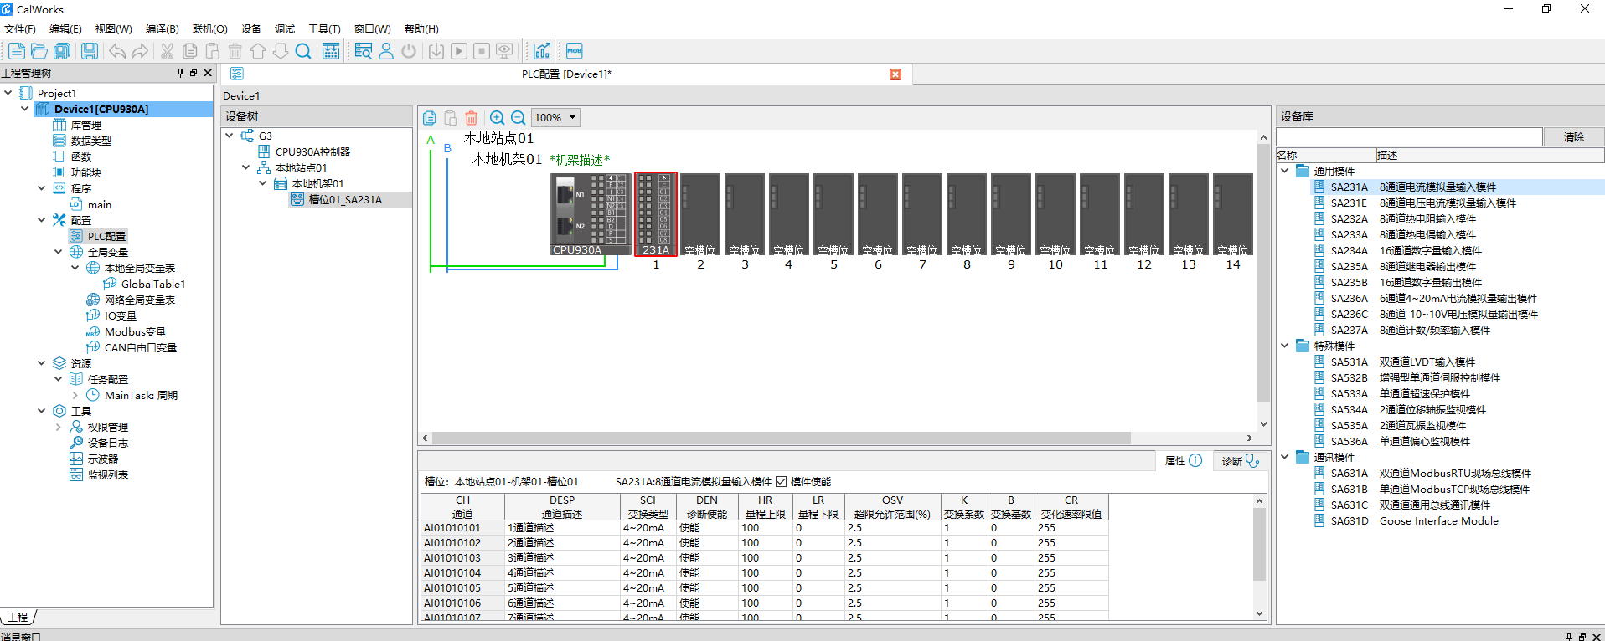

# 函数、功能块

功能块（Function Block，简称FB）与函数（Function，简称FC）是在PLC 编程中相当重要的一个环节，同时也是IEC61131-3 所规范的重点项目之一，而因其本身所具有的特性及优点，所以在CalWorks中同时也针对函数、功能块的特性提供了相当多的支持与功能。在CalWorks中，提供了用户自行定义的函数、功能块与系统定义的函数、功能块。

用户可通过，从工具箱拖拽或双击的形式，添加函数、功能块到指定POU，无论是系统定义的还是用户定义的函数功能块都能在工具箱找到。

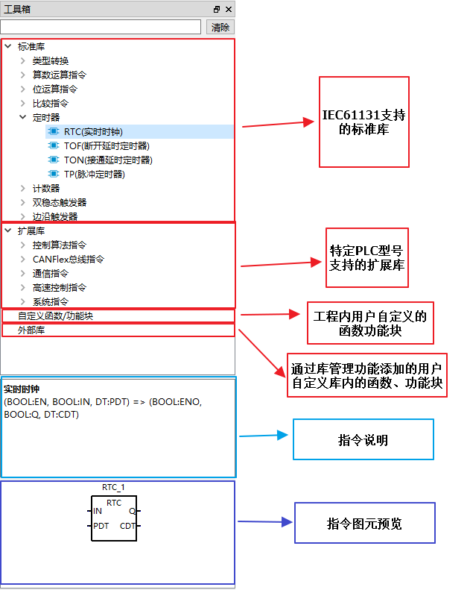

## 系统定义的函数、功能块

* 标准工程

除IEC61131标准支持的函数功能块外，系统还会根据创建标准库工程时选则的PLC型号，在工具箱的扩展库的内列举该型号PLC所支持的特定的功能块

* 用户库工程

用户库工程因不与PLC型号关联，所以工具箱没有扩展库节点

## 用户定义的函数、功能块

### 创建用户自定义函数

点击工程树的函数节点，通过右键菜单“添加函数”，弹出添加函数对话框，用户可根据自己的需要编辑POU名字、注释、选择POU语言类型以及函数返回值。

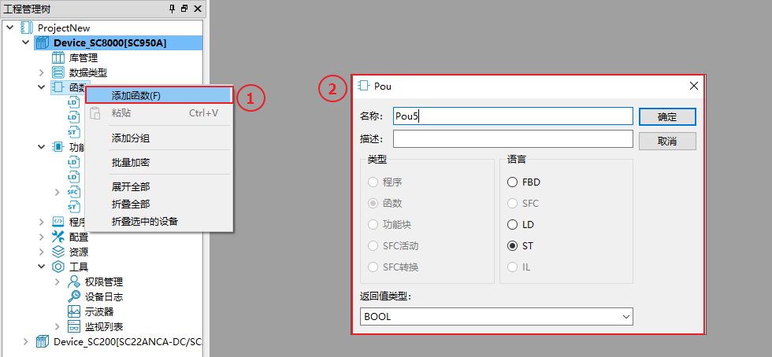

完成函数创建后，工具箱“自定义函数功能块”节点的“函数”子节点，即会同步添加对应的POU。同时用户可修改变量的用法，以添加删除输入引脚。

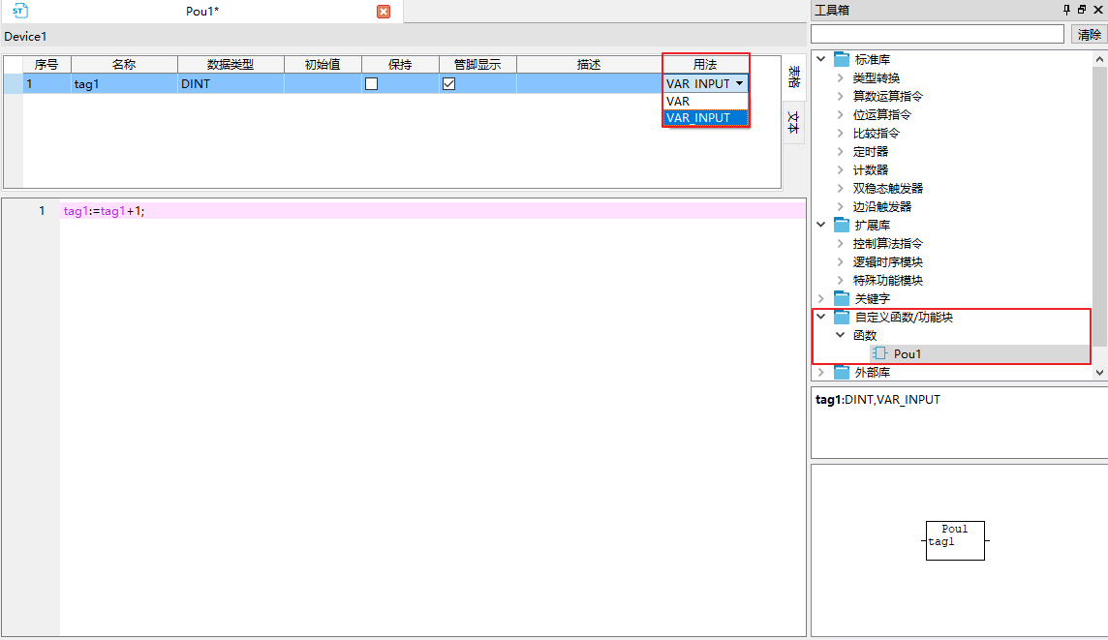

点击工程树的功能块节点，通过右键菜单“添加功能块”，弹出添加函数对话框，用户可根据自己的需要编辑POU名字、注释、选择POU语言类型，功能块无返回值。

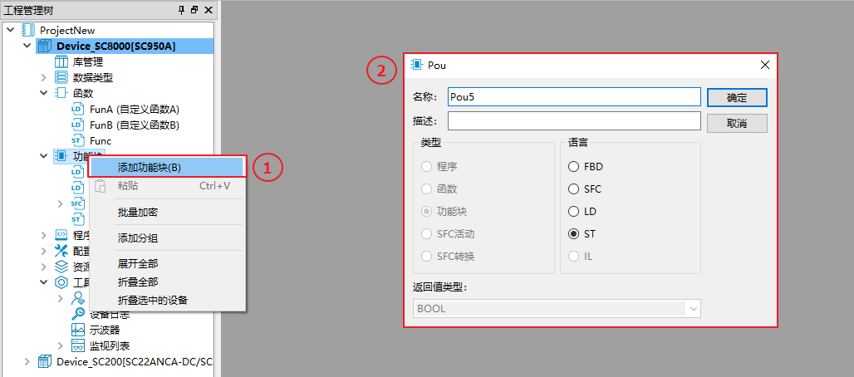

完成功能块创建后，工具栏“自定义函数功能块”节点的“功能块”子节点，即会同步添加对应的POU。同时用户可修改变量的用法，以添加、删除输入、输出、输入输出引脚。

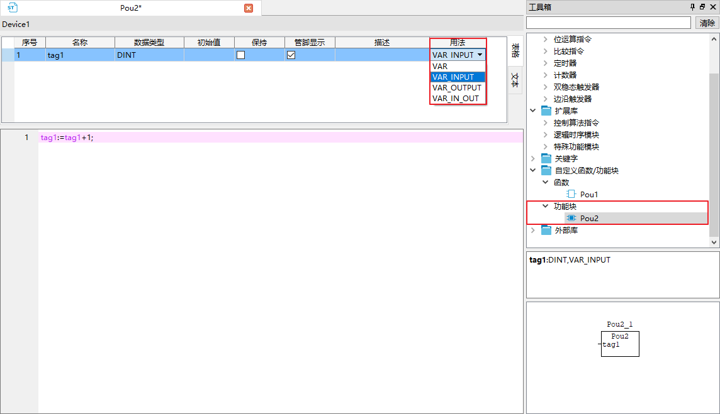

## 函数、功能块的使用

函数、功能块的使用见不同POU语言对应的函数功能块使用章节。

## 函数、功能块引脚隐藏与显示

### EN\ENO引脚隐藏与显示

通过 “工具”菜单栏的 “选项”在通用配置页，可切换算法块EN\ENO 的默认显示和隐藏

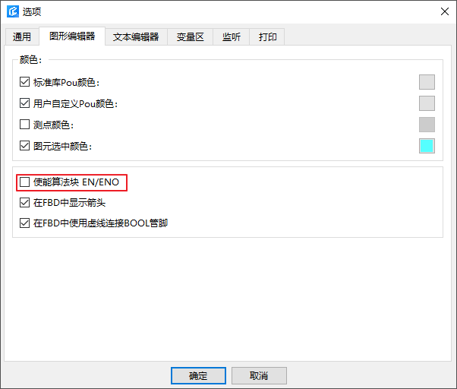

使能算法块EN\ENO勾选和不勾选效果如下图

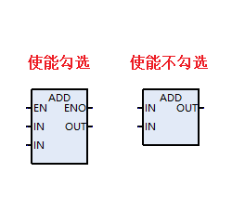

### 通用引脚隐藏与显示

通用引脚隐藏与显示功能，可通过选中图元后，在右键菜单“管脚定义”中，对引脚进行隐藏和显示。

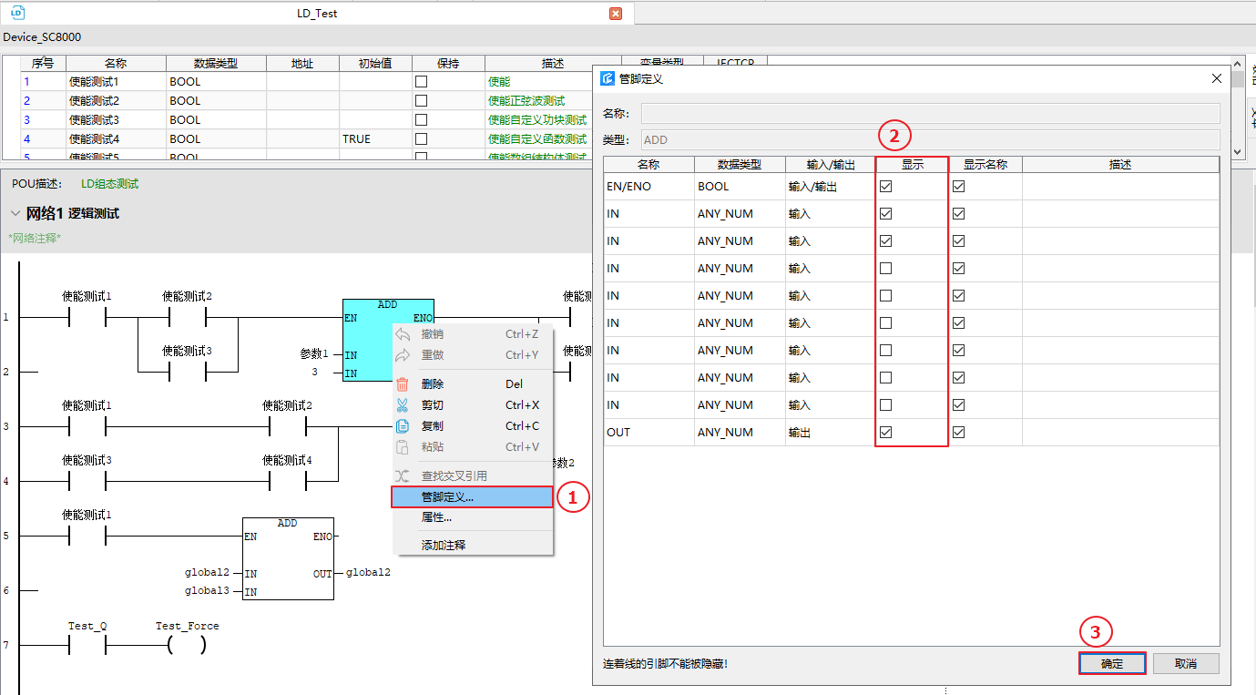

增加ADD引脚后的效果图如下图所示。

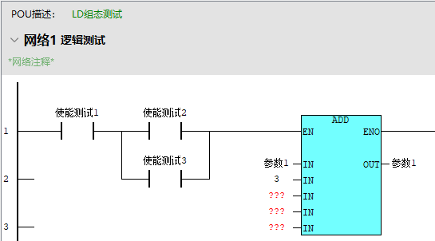

注：

* LD中必须至少有一个能流引脚。
* 在FBD中，所需要隐藏的引脚连着线，则不允许隐藏。

# 数据类型

依据IEC61131-3保准，CalWorks不仅支持基础的数据类型，还支持功能块作为变量类型以及用户自定义变量类型。

## 基本数据类型

CalWorks支持的数据类型如下。添加变量后，选择数据类型列对应单元格后可在下拉框内选择基础数据类型，也可在变量区的文本编辑页修改变量的数据类型。

## 功能块数据类型

功能块可作为变量类型供用户选择，添加变量后，选择数据类型列对应单元格，选择“数据类型助手”，即可根据需要选择不同类别的功能块类型，也可在变量区的文本编辑页修改变量的数据类型。

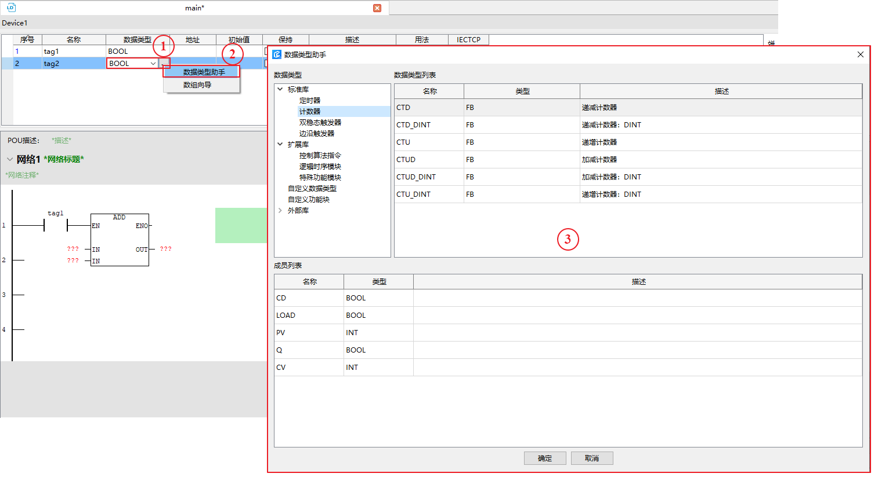

## 自定义数据类型

### 结构体数据类型

点击工程树的“数据类型”节点，通过右键菜单“添加数据类型”，弹出添加数据类型对话框，用户可根据自己的需要编辑数据类型名称、选择自定义数据类型的类型，CalWorks暂时只支持结构体自定义数据类型。

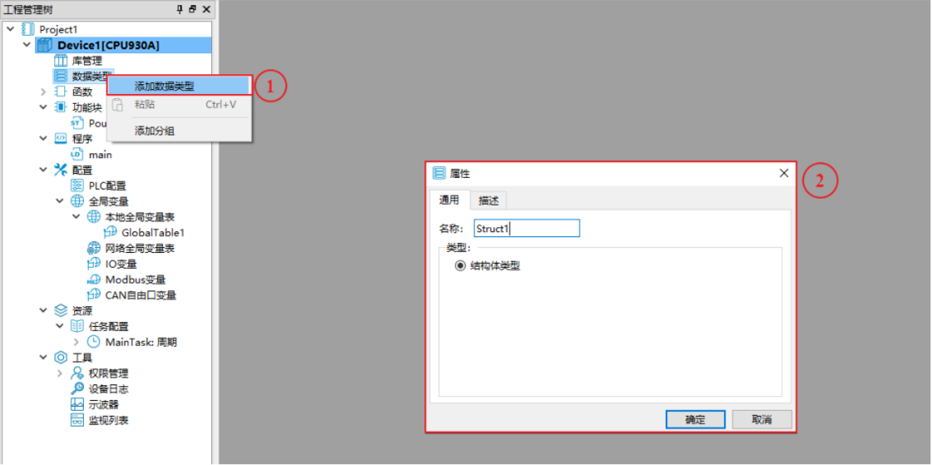

通过变量区表格添加结构体元素。

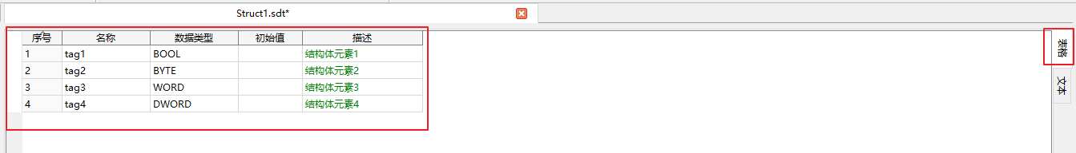

通过变量区文本添加结构体元素。

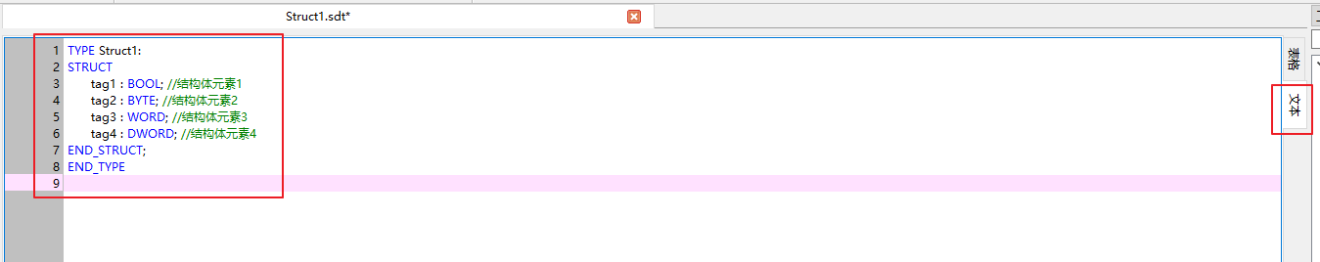

# 变量

CalWorks编程变量表如图，右击变量表空白处可选择撤销、回退、插入变量、向后插入变量、首部插入变量、尾部插入变量、剪切、拷贝、粘贴、变量上移、变量下移、删除变量、导入点表、导出点表等功能。

添加变量的名称需遵循标准语言命名规则，以字母开头，不支持中文名称。变量的数据类型可以为IEC61131-3标准中的所有基本数据类型，也可为功能块名称。在功能或者功能块中添加的变量有三种用法：输入、中间变量、输出。变量的描述栏可以添加变量的注释，变量的地址栏可以添加引用地址（I区、Q区、M区），将IQM区与变量绑定使用。

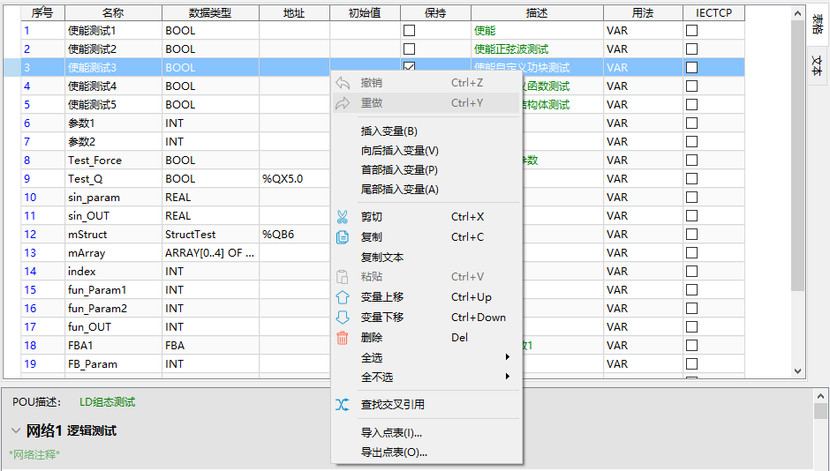

## 变量的作用范围与命名原则

变量符号在使用前必须经过申明，且依据位置的不同又可分为全局变量与局部变量；全局变量可让项目中的所有 POU 共享，而局部变量则只能在申明的 POU 当中使用。

在不同 POU 当中的局部变量名称是可以重复的，但局部变量与全局变量不可重复时。

变量符号在命名时有其一定的规则与限制，说明如下：

* 不可使用系统保留的关键词；
* 变量符号的名称不可与列举名称重复；
* 变量符号的名称当中不可有空白；
* 变量符号的名称不可使用特殊字符，例如 *、#、?、\、%、@ …等；
* 变量符号第一个字命名不可为数字。

## 创建新的变量

变量分为全局变量和局部变量两种，全局变量适用于所有POU，可以在“工程树——资源——全局变量”的全局变量区域创建；局部变量在各POU对应的变量列表中创建即可。

变量创建有多种模式，可以在变量区直接添加，可以在线圈或触点位置利用输入助手直接输入添加。

* 变量区表格页添加

在变量区表格页点击鼠标右键，弹出变量操作列表，可以在当前位置、向后插入、首部插入以及尾部插入变量。

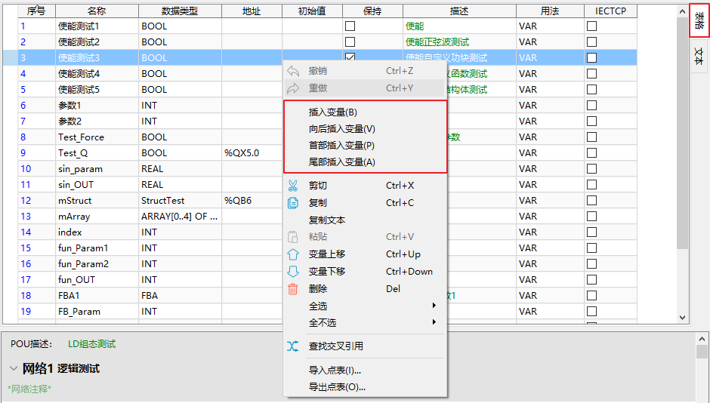

* 变量区文本添加

在变量区文本页按固定格式插入文本。

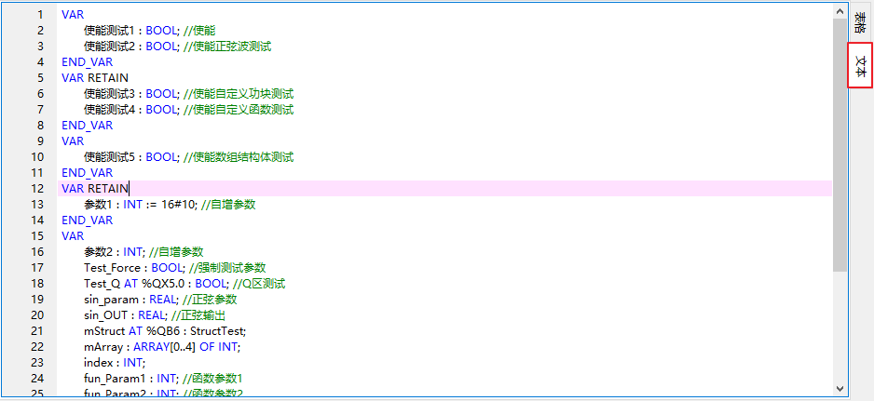

在触点、线圈或测点的图元双击，打开输入助手，在表达式输入新的变量名，如果是新创建的则自动弹出变量“声明”窗口，配置数据类型、初始值、地址、描述等。

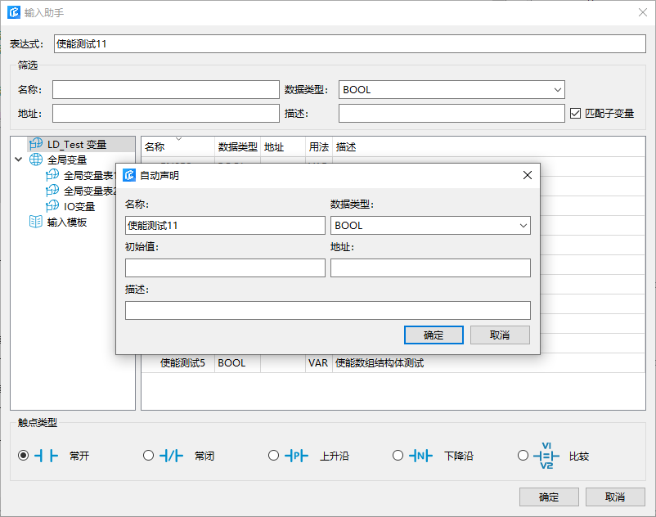

## 修改变量类型

### 基本数据类型

* 通过变量区表格页修改，选择下拉框内的数据类型

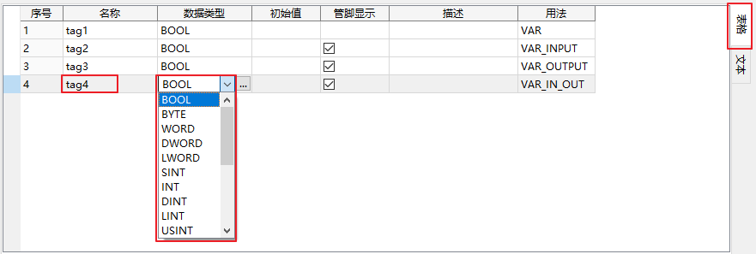

* 通过变量区文本页修改，直接修改变量对应数据类型文本

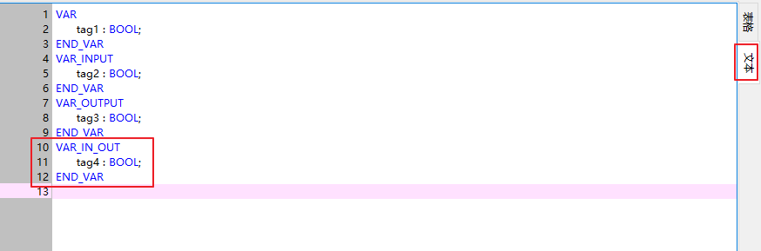

数据类型表如下图：

|  |  |  |  |  |  |  |
| --- | --- | --- | --- | --- | --- | --- |
| **Generic Data Types** | | | | | **Generic Data Types** | **Groups of Elementary Data Types** |
| ANY | | | | | g) | |
|  | ANY_DERIVED | | | |
|  | ANY_ELEMENTARY | | | |
|  |  | ANY_MAGNITUDE | | |
|  |  |  | ANY_NUM | |
|  |  |  |  | ANY_REAL | h) | REAL,LREAL |
|  |  |  |  | ANY_INT | ANY_UNSIGNED | USINT,UINT,UDINT,ULINT |
|  |  |  |  |  | ANY_SIGNED | SINT,INT,DINT,LINT |
|  |  |  | ANY_DURATION | |  | TIME,LTIME |
|  |  | ANY_BIT | | |  | BOOL,BYTE,WORD,DWORD,LWORD |
|  |  | ANY_CHARS | | |  |  |
|  |  |  | ANY_STRING | |  | STRING,WSTRING |
|  |  |  | ANY_CHAR | |  | CHAR,WCHAR |
|  |  | ANY_DATE | | |  | DATE_AND_TIME,LDT,DATE,TIME_OF_DAY,LTOD |

### 自定义数据类型

* 通过变量区表格页修改，在变量类型助手内选择所需的数据类型



* 通过变量区文本页修改，直接修改变量对应数据类型文本

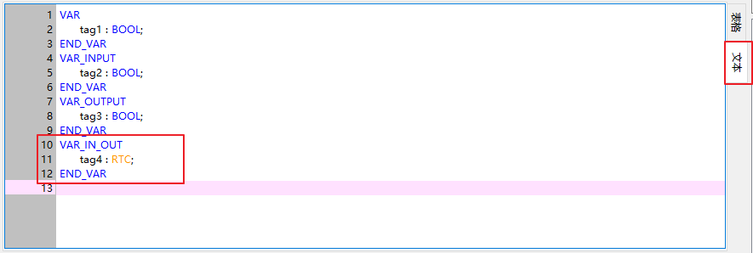

### 数组数据类型

* 通过变量区表格页修改，在数组向导中自定义所需数组

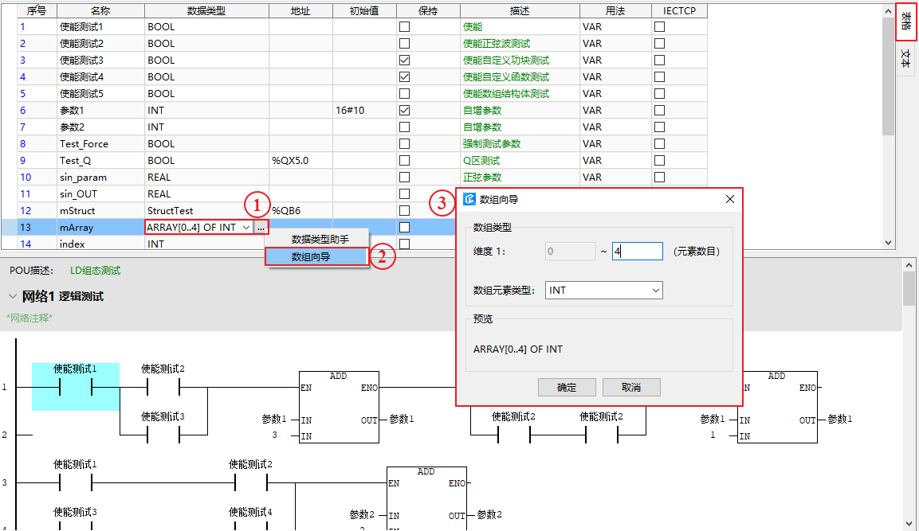

* 通过变量区文本页修改，直接修改变量对应数据类型文本

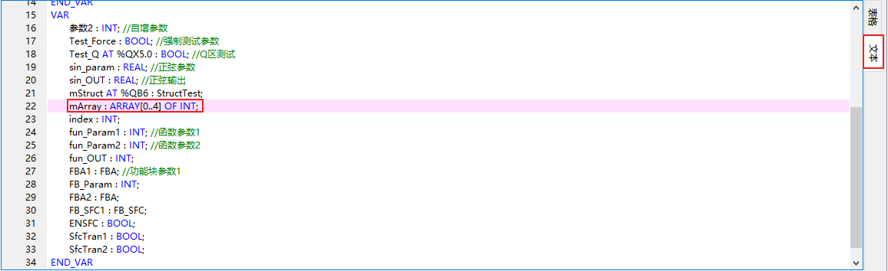

## 编辑变量

可以在变量列表中直接修改变量的各种属性；可以在程序区域，通过点击指令框上的变量名，变量列表中自动选择、跳转显示当前变量行，用于变量的参数查看、编辑。

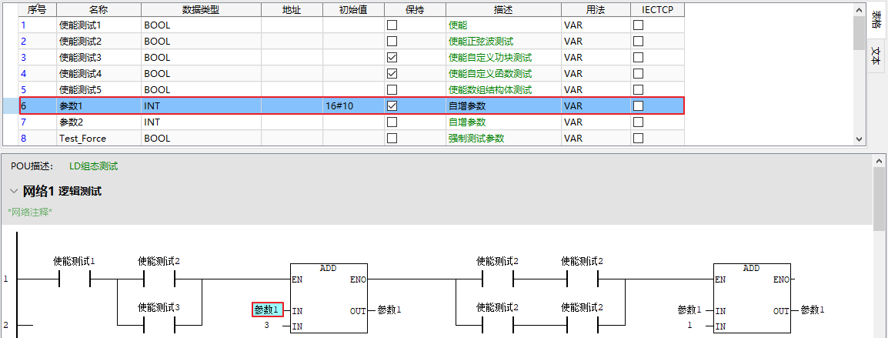

## 变量赋初值

### 基本数据类型

基本数据类型的变量，在进行初值赋值时，可直接在初始值列对应单元格内修改，或在文本页修改，输入的初值需满足对应的数据类型限制。

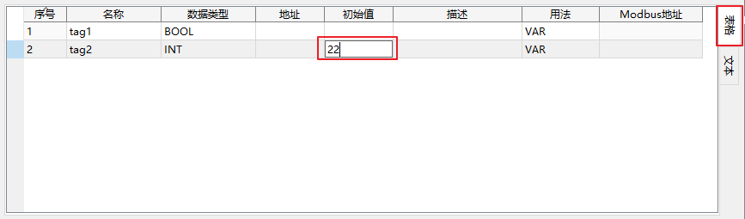

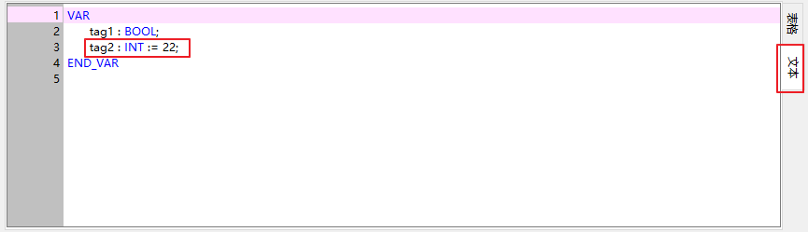

### 功能块、结构体、数组数据类型

若变量的数据类型时功能块或结构体或数组，可通过初始值对应单元格，在初始值对话框内修改各个元素的初始值，也可直接在变量区文本页按格式修改。

* 通过变量区表格页修改

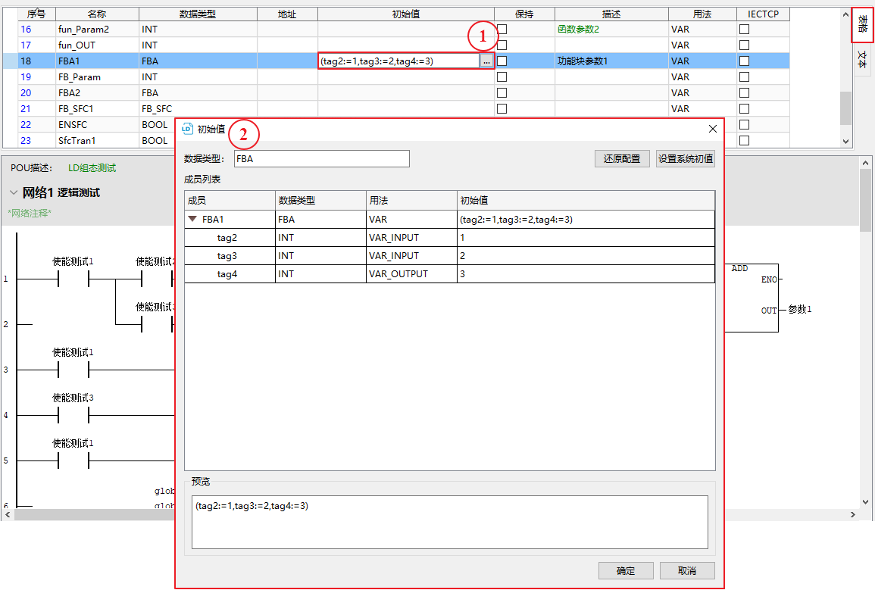

* 通过变量区文本页修改

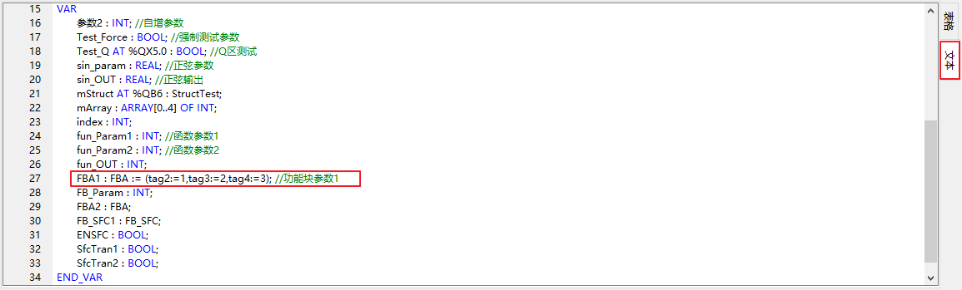

## 删除变量

用鼠标点击需要删除的变量符号，可以通过键盘按“delete键”直接删除变量，也可以通过点击鼠标右键，鼠标选择“删除”，点击鼠标实现变量删除操作。

## 变量位置移动

不论是全局或局部变量符号表，当要调整变量的排序时，可以直接在变量表上用右键点选要移动的变量， 再于快捷选单上点选“变量上移”或“变量下移”，移动指定的变量。

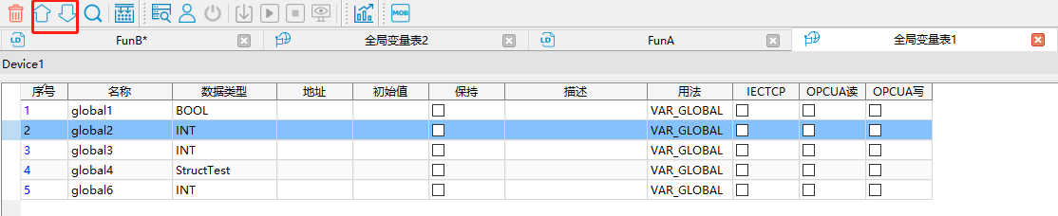

## 变量排序显示

鼠标点击变量符号表各列显示的名称，可以实现参考各列进行排序。

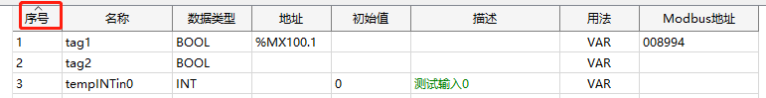

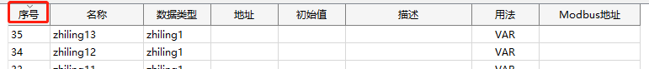

## 变量输入助手

此功能用于查看具有共同条件的变量符号，在变量输入助手中，在名称、数据类型、地址、描述框内输入筛选条件，变量区域将只显示符合条件的变量；如果都不输入筛选，显示区域显示所有的变量。

双击需要关联变量的图元可弹出快捷输入助手以及输入助手，辅助用户快速的查找引用变量，未定义的变量将自动声明。

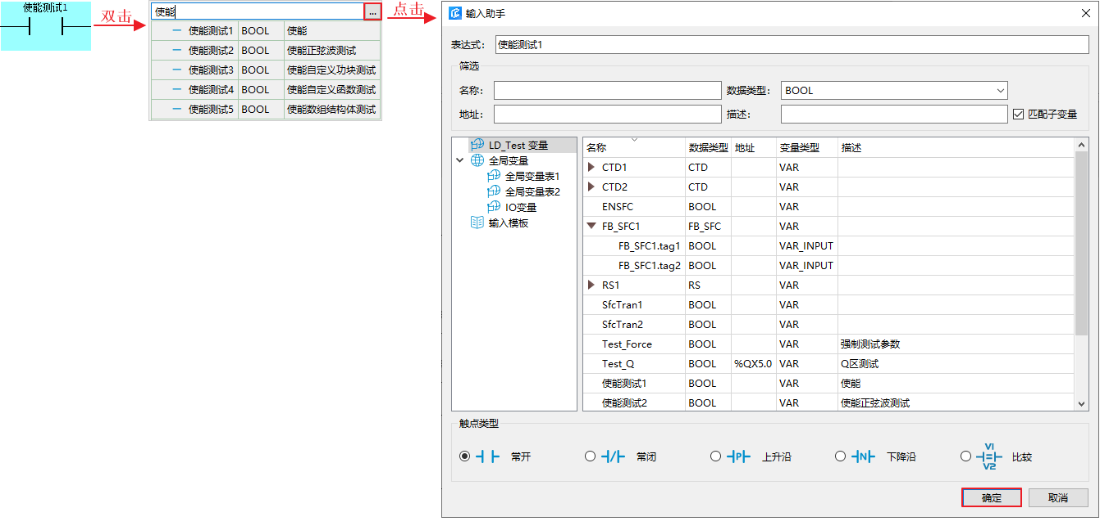

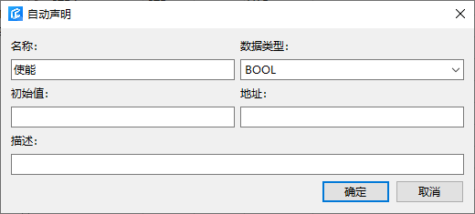

## 常量

变量赋初值，或引脚关联变量需要用到常量，特定格式的常量可以参照输入助手的“输入模板”页。

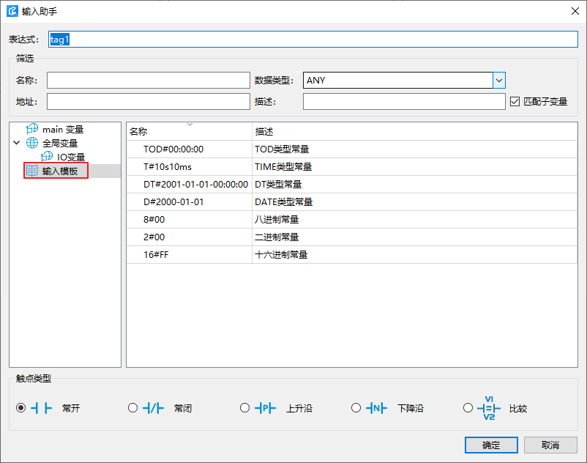

## 全局变量

在树节点“配置”层定义的变量称为全局变量，可供各个程序组织单元共同调用。用户可在 “本地全局变量表”节点下新建全局变量表，然后添加自定义全局变量。也可以在“PLC配置”节点内添加“扩展模件”来自动生成IO全局变量，此种类型的全局变量称为扩展全局变量。

### 本地全局变量

* 添加本地全局变量表

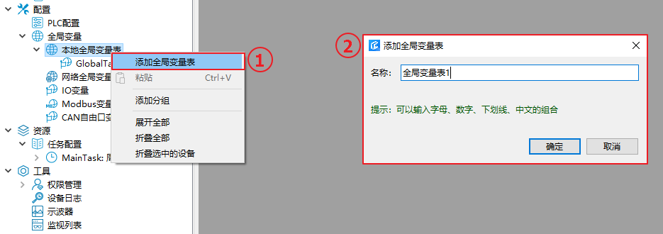

* 添加本地全局变量

双击工程树节点后，可通过右键菜单进行变量的添加删除。

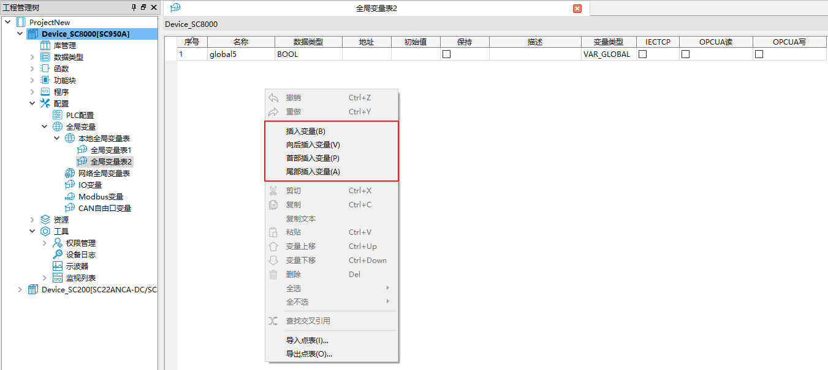

### 扩展全局变量

在PLC配置页添加扩展模件后，保存会自动生成对应的扩展全局变量表以及对应的全局变量，用户可在扩展全局变量表界面内修改变量的属性。不同的PLC其配置有所差别，以930APLC为例。

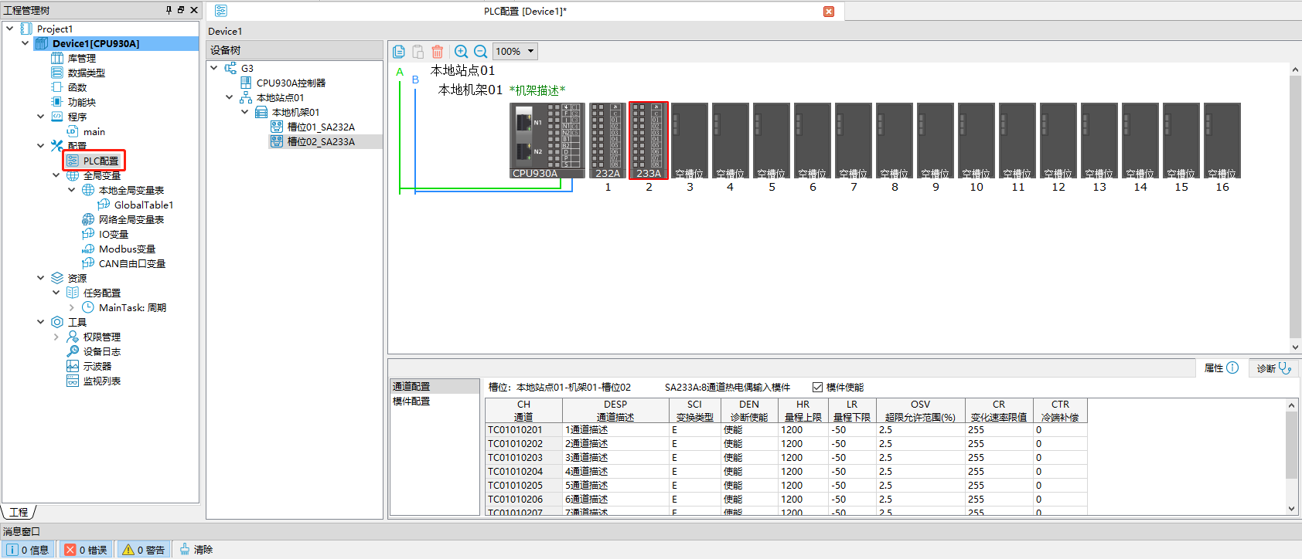

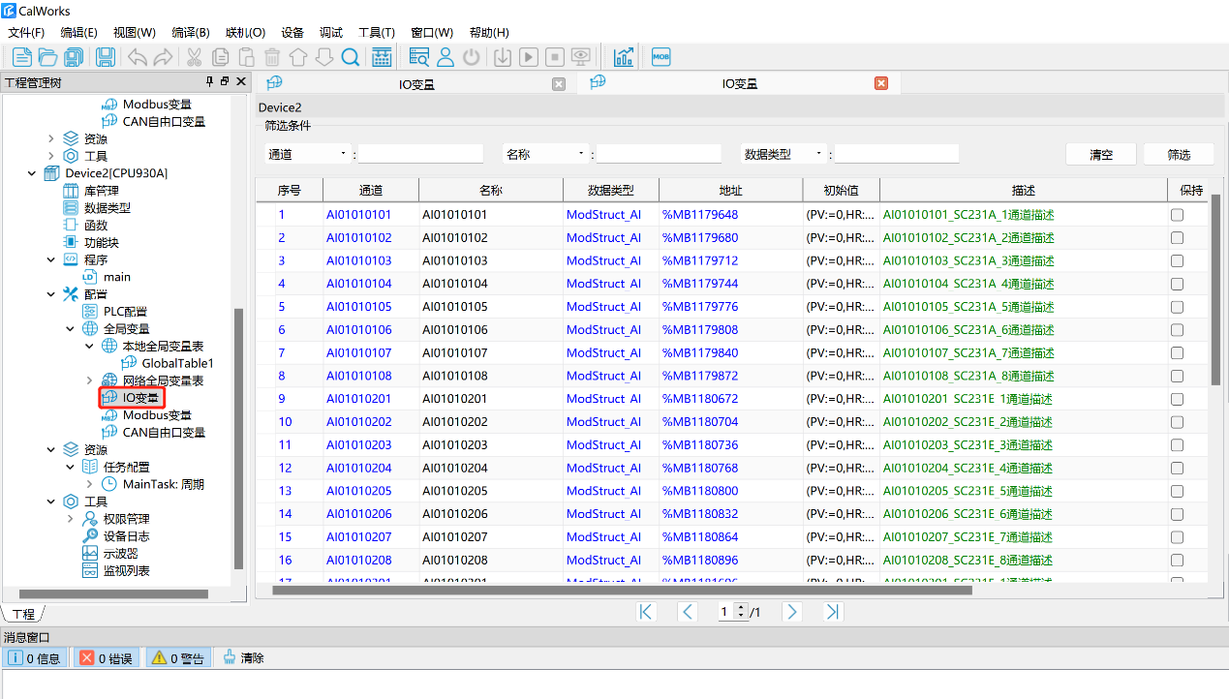

注：扩展全局变量表支持分页、筛选。

### 全局变量的引用

通过变量输入助手，可引用全局变量。

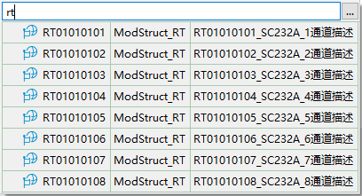

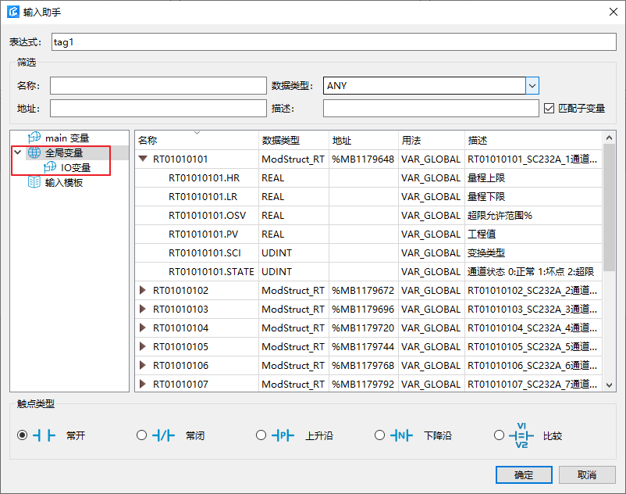

## 变量表导入/导出

项目中所有的变量符号都可被导出为 CSV 文件，导出后可直接通过 EXCEL 来开启，并对导 出的数据进行编辑。 导出变量点表时，直接在变量表中点击鼠标右键，在弹出列表中点选“导出点表”即可。

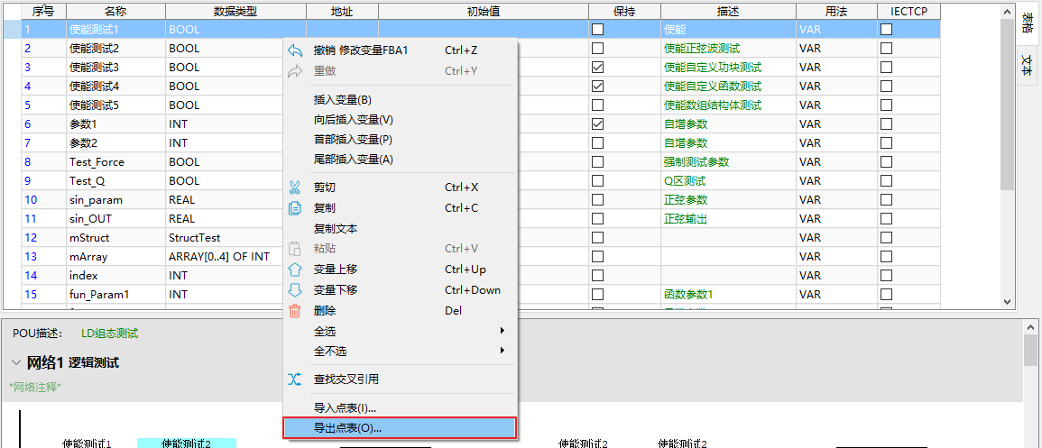

点表导入和点表导出的操作流程一样，不一样的是导入时在弹出列表中点选“导入点表”即可。

# 用户库

## 用户库创建

打开组态软件，点击文件，点击新建工程开始弹出新建工程向导。

首先选择所需创建的工程的类型为库工程，然后选择默认POU类型、语言，然后选择工程名、工程路径、库名称，完成后点击“确定”，即完成库工程的新建。

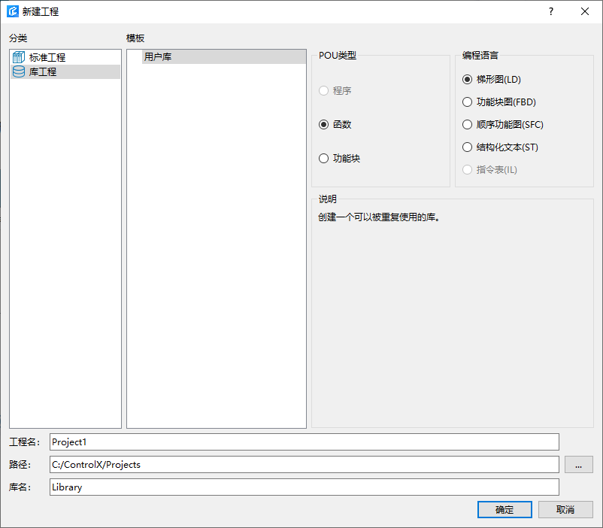

创建完用户库工程，界面如下。

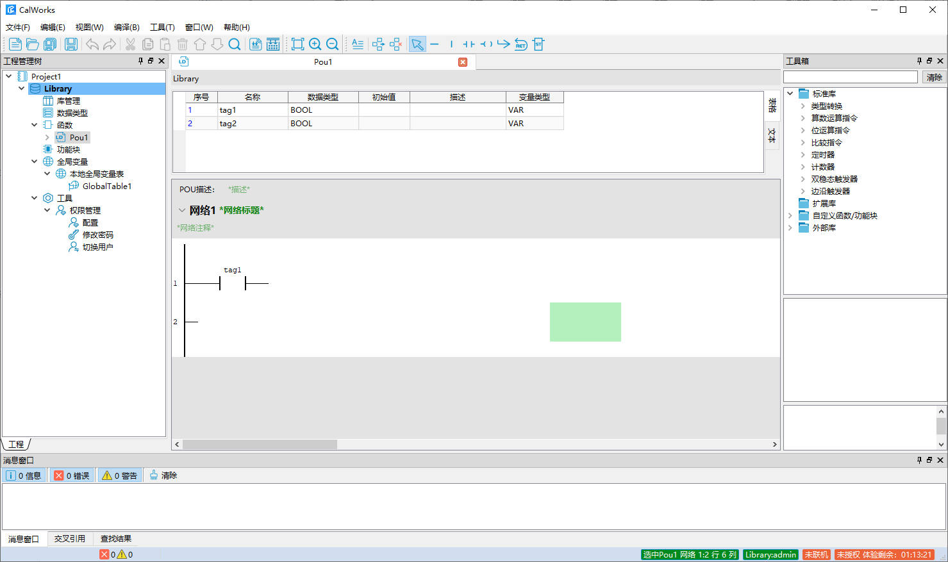

工程树无PLC配置、任务配置，工具箱无扩展库，无法连接PLC以及进行PLC相关操作，同时工具栏以及菜单栏无PLC相关按钮，其余功能与标准工程相同。

注：用户库工程内，可添加自定义函数/功能块、全局变量、自定义数据类型以及用户库。

## 用户库导出

点击菜单栏内“文件->导出库—>选择文件路径”后即可将库工程导出为库文件xx.sl

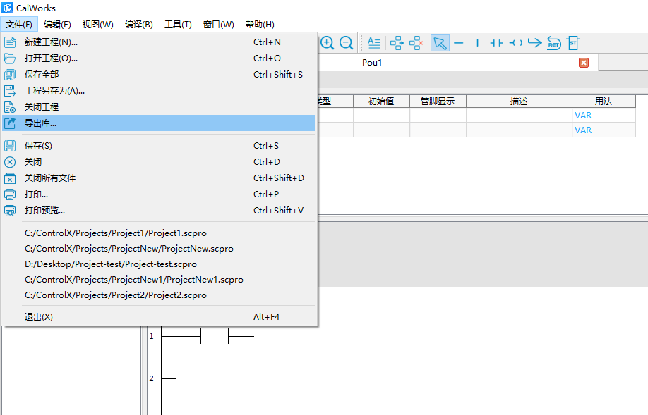

点击导出库

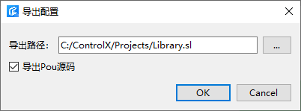

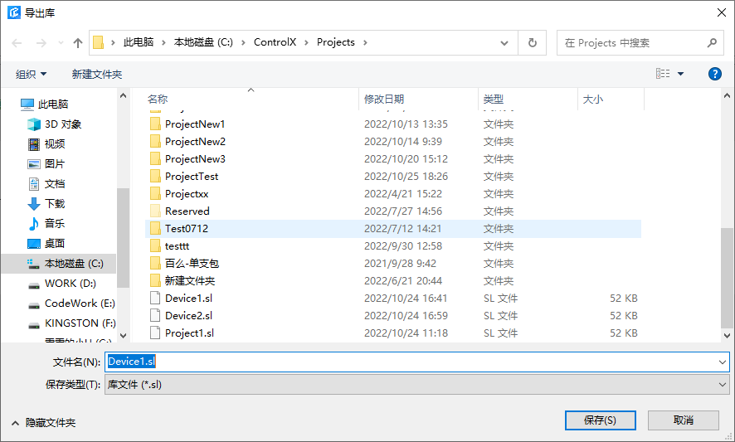

选择文件路径

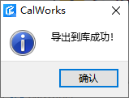

## 用户库导入

选中工程树的“库管理”节点，点击“添加库”后选择所需的库文件xx.sl，即可添加用户库

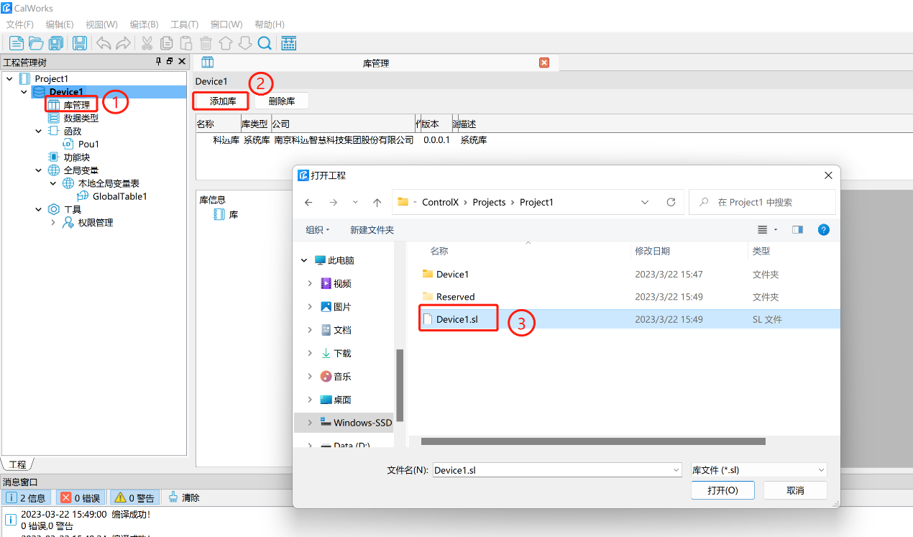

用户库成功添加后，将会更新“库管理”界面的“库列表”以及工具箱的外部库节点，如下图。点击对应库后，可在库信息预览区查看库内的自定义数据类型、自定义函数/功能块以及全局变量。

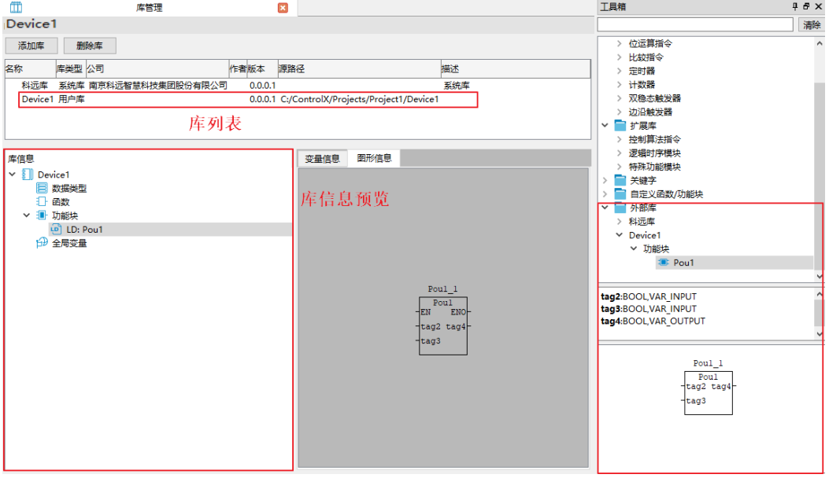

注：

* 当系统监测到，添加的用户库之间存在POU重名冲突，数据类型重名冲突，将添加导致失败。
* 当系统监测到，若添加的用户库和工程之间存在POU重名冲突，数据类型重名冲突，全局变量重名冲突，仅会提示用户进行修改。

## 用户库使用

用户库添加后，可直接使用用户库内定义的内容，方法见各内容章节。

# 梯形图LD

## 创建新的LD

打开软件，工程目录中右击“程序”，点击“添加程序”，弹出新建Pou向导，填写需要新增的POU的名称、描述，选择语言类型。

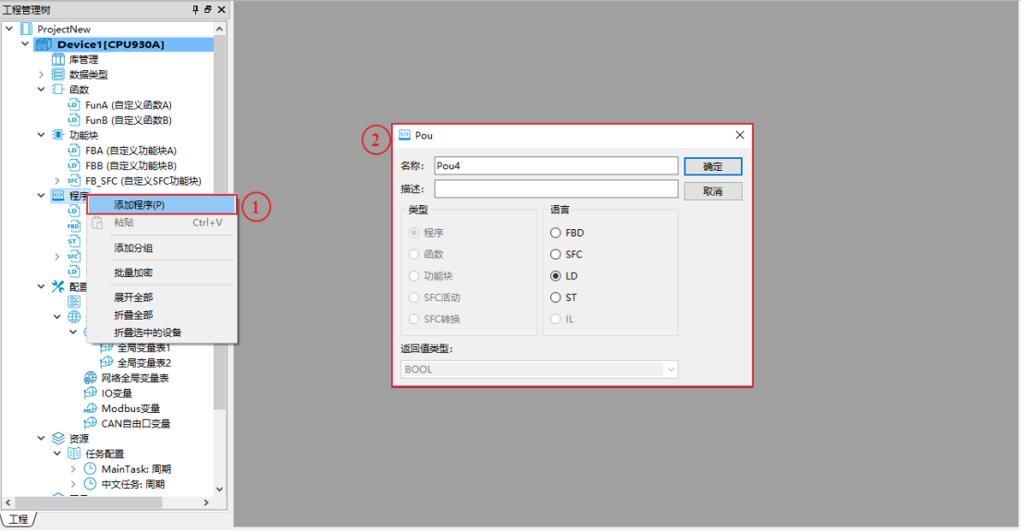

新增的空LD语言POU如下图所示，默认生成一个网络和一个触点。

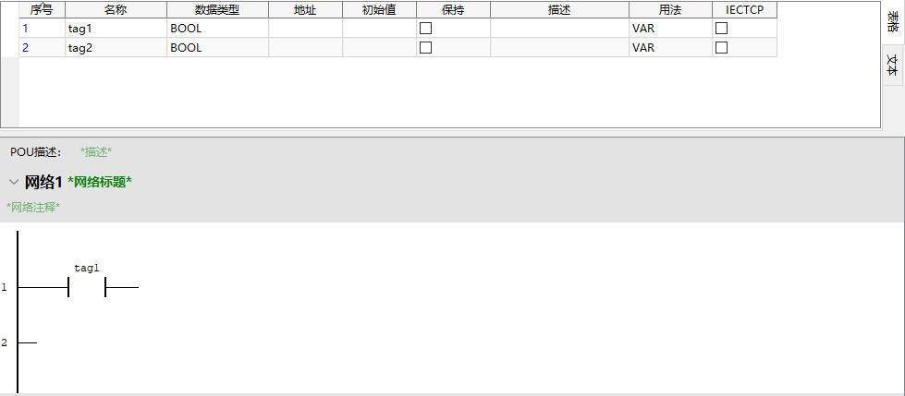

## 添加网络

鼠标右击LD语言编辑区域“网络1”，鼠标点击“LD添加网络”，添加一个新的网络2，显示如图。

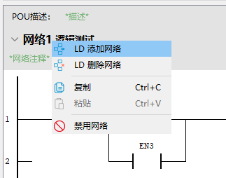

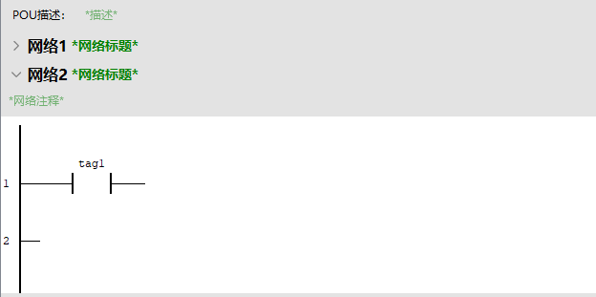

## 删除网络

鼠标右击LD语言编辑区域“网络1”，鼠标点击上图所示“LD删除网络”，将选中的网络删除。

## 复制/粘贴网络

鼠标右击LD语言编辑区域“网络1”，鼠标点击上图所示“复制”，复制选中的网络，将鼠标移动到需要粘贴的网络编号上，鼠标右击，鼠标点击上图所示“粘贴”，将复制的网络粘贴在所选网络的下一个，原来位置后面的所有网络编号序号自动加1。

## 禁用\解禁网络

LD编程支持禁用网络，被禁用的网络,标题栏呈红色，将被注释不被编译。

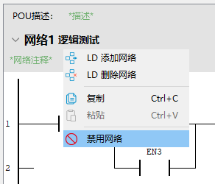 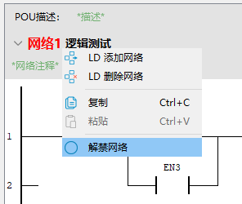

## 标签描述

软件设计了丰富的标签描述，可以对POU、网络、触点、线圈、变量及算法块分别进行描述；



鼠标点击工具栏上的“显示描述”可以对程序编辑区域的触点、线圈、算法块的描述进行隐藏；

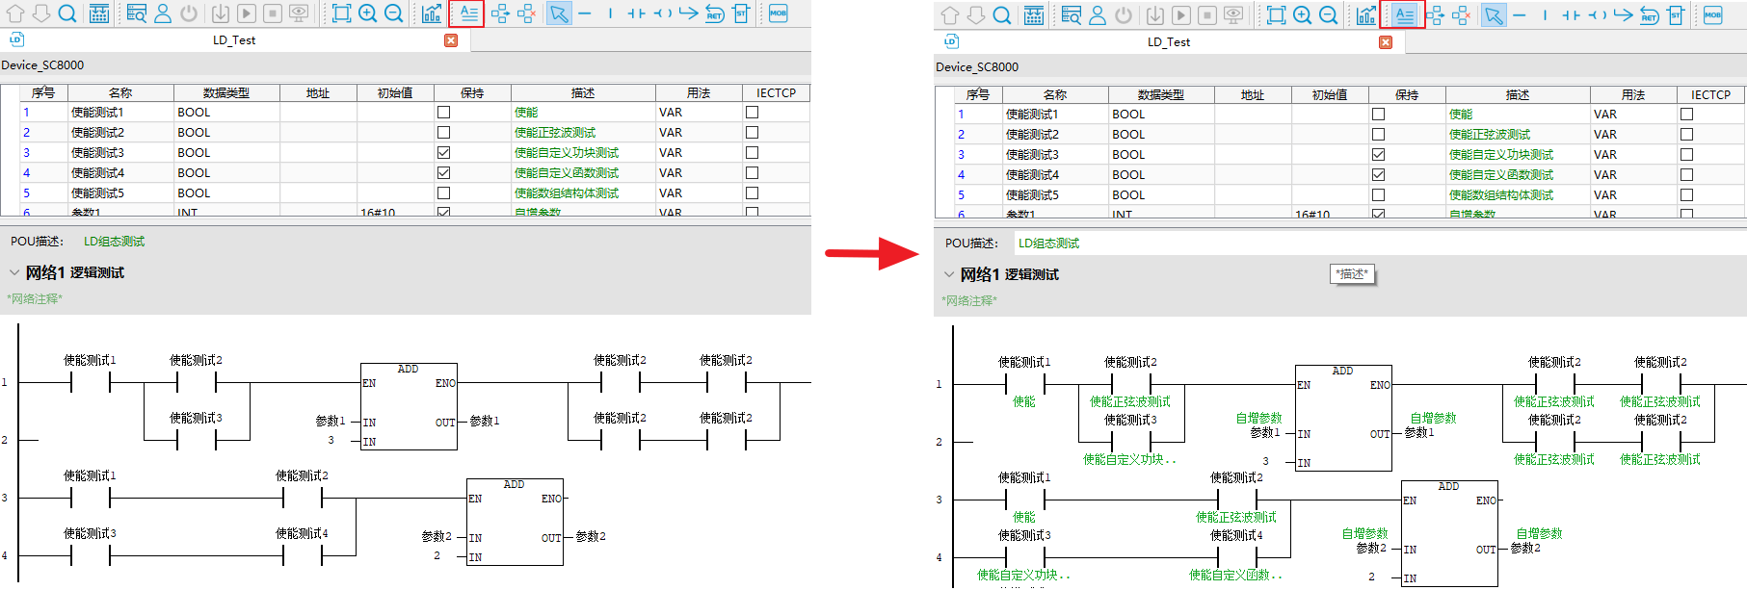

## 插入触点

首先，鼠标工具栏点击选取“触点”

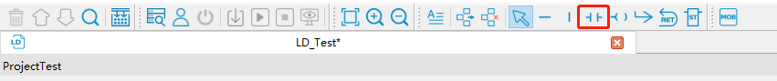

移动鼠标到程序编辑区域，点击想要放置触点的位置，弹出触点类型选择框，鼠标移动至“常开”，点击鼠标，放置常开触点

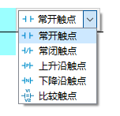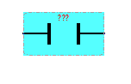

## 编辑触点

鼠标双击“？？？”，弹出变量选择框，移动鼠标，点击TAG1，按“回车”键或移动鼠标在编程区域其它位置单击，完成触点变量设置

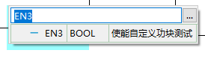 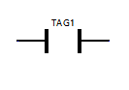

双击比较触点可修改比较符以及比较变量，点击“…”可通过输入助手选择变量。

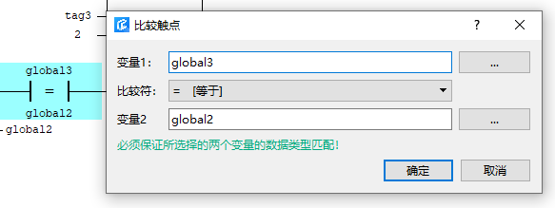

## 变更触点类型

有两种方法可以改变触点类型：一、鼠标移动至触点上方，点击鼠标右键，在弹出列表中点击“改变类型”，鼠标选择想要改变后的触点类型，比如“常闭”，点击鼠标左键，完成触点类型更改；

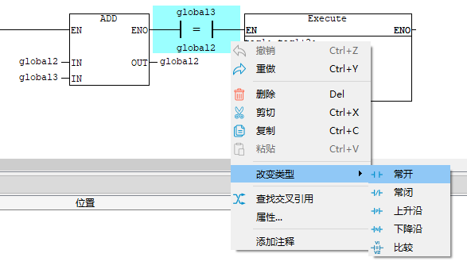

鼠标双击触点，弹出变量配置画面，鼠标点击“...”，弹出输入助手，选择输入助手中的触点类型，例如“上升沿”，鼠标左键点击“确定”，完成触点改变。

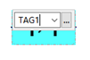

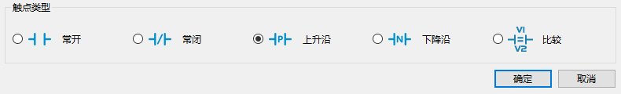

## 插入线圈

首先，鼠标工具栏点击选取“触点”

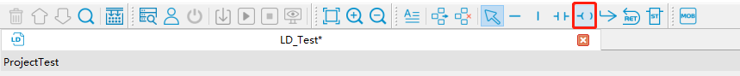

移动鼠标到程序编辑区域，点击想要放置线圈的位置，弹出线圈类型选择框，鼠标移动至“常开”，点击鼠标，放置常开线圈

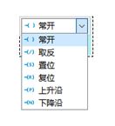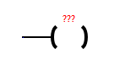

## 编辑线圈

鼠标双击“？？？”，弹出变量选择框，移动鼠标，点击TAG1，按“回车”键或移动鼠标在编程区域其它位置单击，完成线圈变量设置

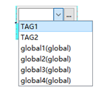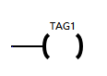

## 变更线圈类型

有两种方法可以改变触点类型：一、鼠标移动至线圈上方，点击鼠标右键，在弹出列表中点击“改变类型”，鼠标选择想要改变后的线圈类型，比如“取反”，点击鼠标左键，完成线圈类型更改；

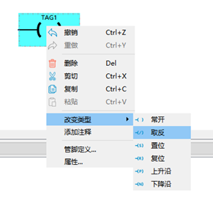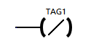

鼠标双击触点，弹出变量配置画面，鼠标点击“...”，弹出输入助手，选择输入助手中的线圈类型，例如“上升沿”，鼠标左键点击“确定”，完成触点改变。

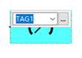

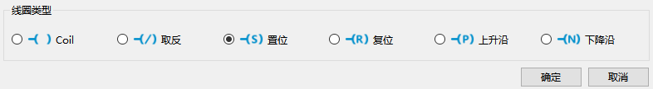

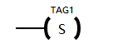

## 插入JMP指令

JMP跳转指令可以用于跳转到使用跳转标签的位置。

* 插入跳转标签

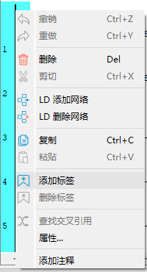 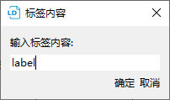 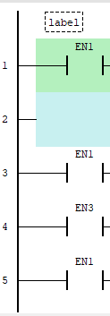

* 跳转图元

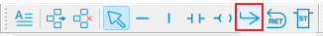 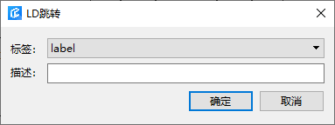

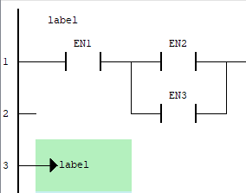

## 插入RETURN指令

在程序需要地方插入RETURN指令，即可退出当前程序执行。



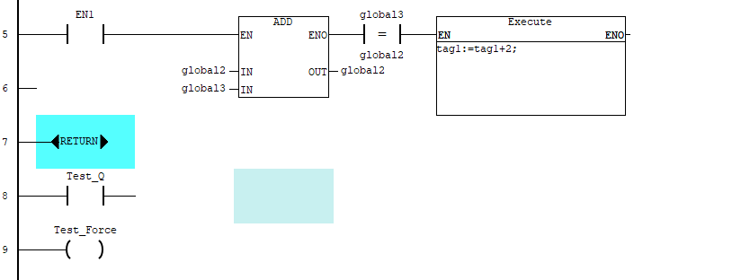

例：如上图，程序执行到第7行直接返回，不执行第8行以及后续行。

## 插入函数/功能块

在梯形图中，应用函数与功能块是以方块的图示来呈现，而在方块中除了对应函数或 功能块的操作数端点之外，还包含使能端点 EN，该端点的功能在于链接前方的逻辑状态，当前方的逻辑状态为 ON 时，该指令或功能块才会被执行。

鼠标点击选中工具项中待使用的函数或功能块，按住鼠标左键，之后再将其拖曳至待插入的位置后放开左键即可。

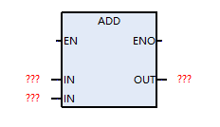

## 创建自定义函数/功能块

工程目录中右击“函数”或“功能块”，点击“添加功能块”，弹出新建功能块向导，填写需要新增的功能块的名称、描述，选择语言类型，鼠标点击“确定”；同时，软件在“工具箱-自定义函数/功能块”目录下自动创建自定义的函数或功能块，用于在编程区域放置、应用；

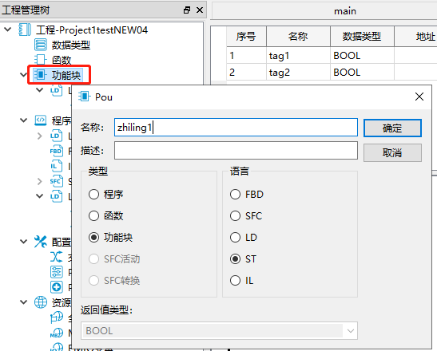 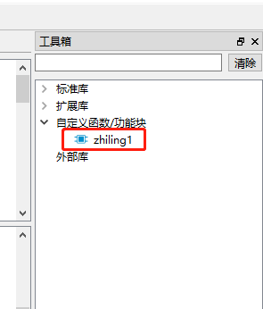

## 插入ST代码指令

可通过LD和FBD可通过，ST代码块指令在图形组态区输入ST算法。

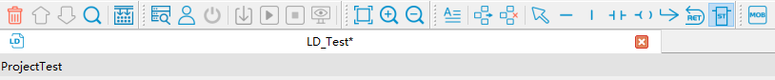

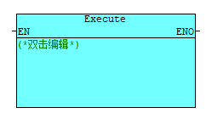

双击图元上半部分可修改指令名，双击图元下半部分可输入ST指令。

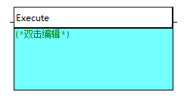 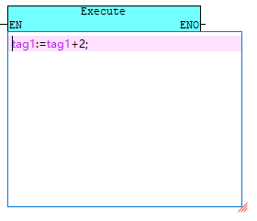

## 编辑自定义函数/功能块

功能块的内部程序编辑参考POU的编辑，差异是需要创建输入、输出变量引脚，给LD程序调用，管脚配置在变量区域的用法中配置，如图所示：

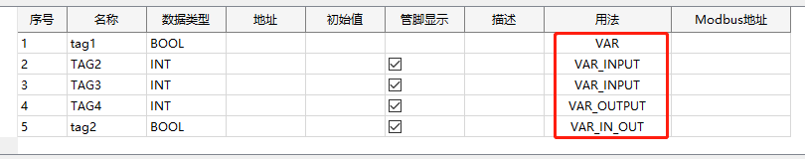

各管脚属性如下所述： 

* VAR：一般变量符号；
* VAR_INPUT：功能块输入端点的变量符号，此类型的变量符号主要用做功能块的输入端点，当功能块接受调用时，便可利用此类型的变量符号来接收调用方的输入值；
* VAR_OUTPUT：功能块输出端点的变量符号，此类型的变量符号主要用做功能块的输出端点，当功能块执行完毕，其运算的结果便可经由此类型的变量符号来回传给调用方；
* VAR_IN_OUT：功能块反馈型端点的变量符号，此类的变量符号主要用做功能块的反馈型端点，当功能块被调用时，调用方会先将状态值输入 VAR_IN_OUT 类型的变量符号 ，运算结束后，功能块便会再将自己最后的状态值反馈输出至 VAR_IN_OUT 类型的变量。

## 使用自定义函数/功能块

鼠标点击工具箱中自定义函数/功能块对应的功能块，按住鼠标左键，之后再将其拖曳至待插入的位置后放开左键即可

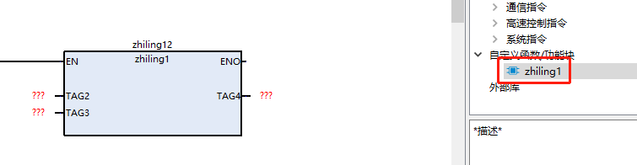

# 功能块图FBD

在中央组态窗口中进行程序组态，可以使用工具箱中的函数和功能块，也可以使用用户自定义的函数、功能块。

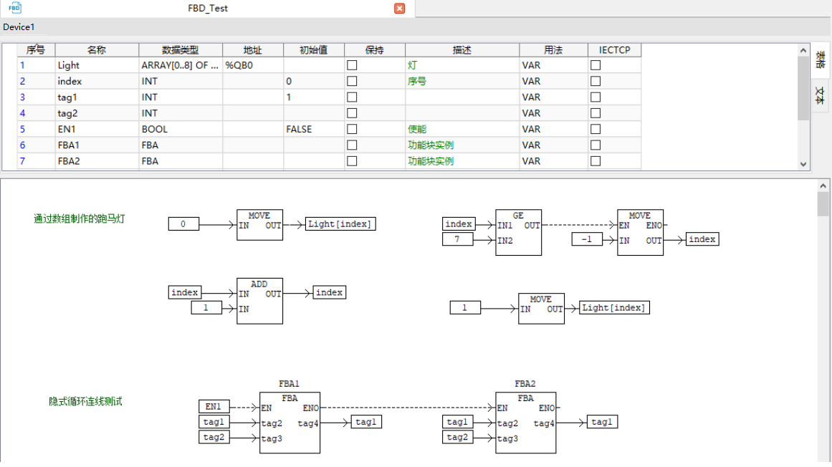

FBD除没有网络概念外，其余功能和LD相同

## 指令插入

FBD图形组态区可插入函数、功能块、Return指令、ST代码块指令，方法和LD编程基本相同，可参考LD编程章节。

## 连线

FBD编程内插入的算法块的赋值关系、逻辑关系，需要用户通过连线进行赋予。组态软件的连线具有以下功能。

* 自动避障

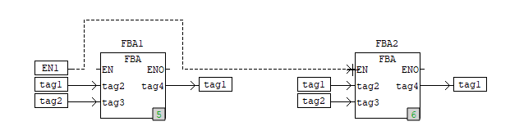

* 可连位置检测

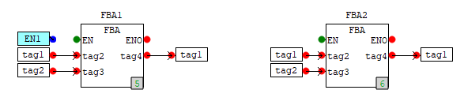

* 连线错误提示

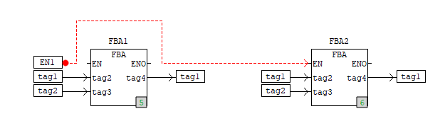

* 线条自由拖拽

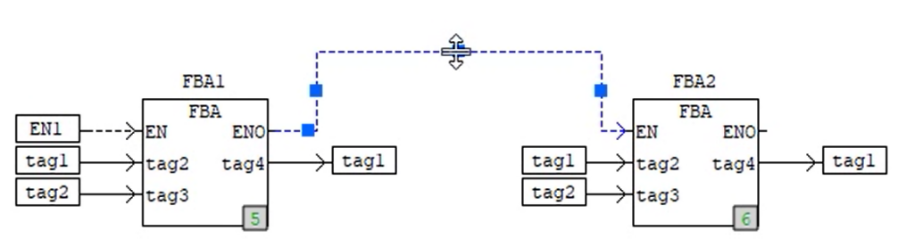

线条托拽后可用过撤销或者重置连线功能对选中的线条进行重新排布。

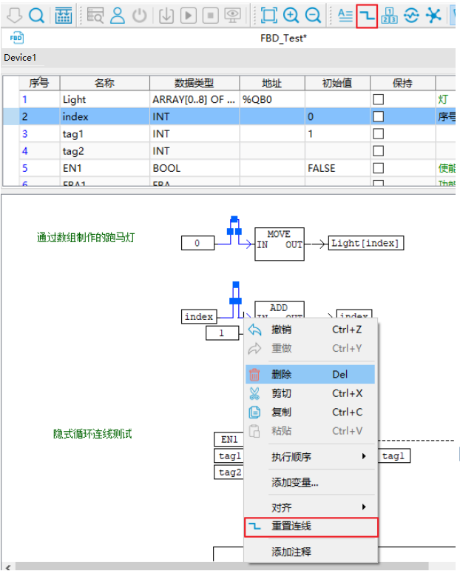 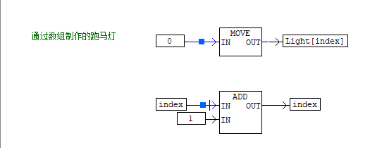

## 算法块时序排列

CalWorks平台支持对FBD内算法块时序进行修改。

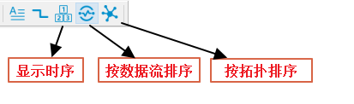

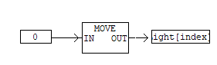 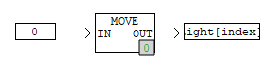

### 时序

功能块的时序决定这算法块的编译顺序，每个功能块的初始时序由加入组态区的先后顺序决定，当用户使用按数据流排序功能后，会自动将每个功能块按照数据流逻辑进行排序并展示时序。每个功能块的编译时序可由用户自定义决定。

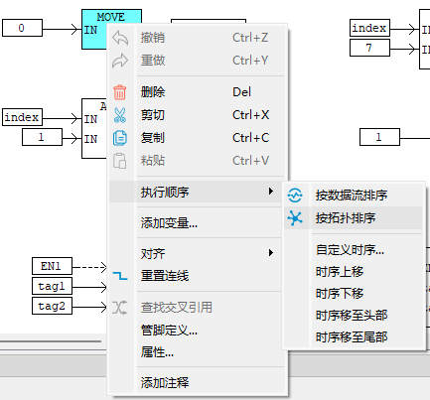

### 按数据流排序(全局)

根据功能块的管脚连接关系，按照符合真实逻辑的编译顺序决定每个功能块的时序。作用于当前POU组态区域中所有的功能块。

排列步骤如下

1. 按照每个组内最靠近组态区原点(左上角)的图元坐标对所有组进行排序，并依次解析。
2. 遍历组内的所有图元，将所有输入都已明确的功能块(即输入不存在未解析功能块)加入解析队列。
3. 解析队列中的第一个功能块，将该功能块标记为已解析同时从队列中去除该功能块。将该功能块的时序记录为当前全局时序+1，同时全局时序自增1。将该功能块所有输出功能块中满足解析条件的功能块按照管脚顺序插入队列头部。
4. 重复步骤3直至队列为空。
5. 若此时组内仍存在未解析功能块，则存在闭环，则将未解析功能块中最靠近组态区原点的功能块加入队列并执行步骤3。
6. 重复步骤3~5直至组内不存在未解析功能块，该组排序结束。

### 按拓扑排序(局部)

根据功能块在组态区的坐标，按照从上到下从左到右的顺序决定每个功能块的时序。作用于当前选中的功能块。

排列步骤如下

1. 遍历所有鼠标选中的图元，记录这些图元的时序用于后续分配。
2. 将选中的图元按照纵坐标从小到大进行排序，纵坐标相等的图元则以横坐标从小到大排序，即从上到下从左到右的方式排序。
3. 将记录下的时序按照排好的顺序分配给每个功能块。

## 算法块空间排布对齐

CalWorks平台支持对FBD内算法块位置进行排列对齐，选中多个图元后即可使能该功能。

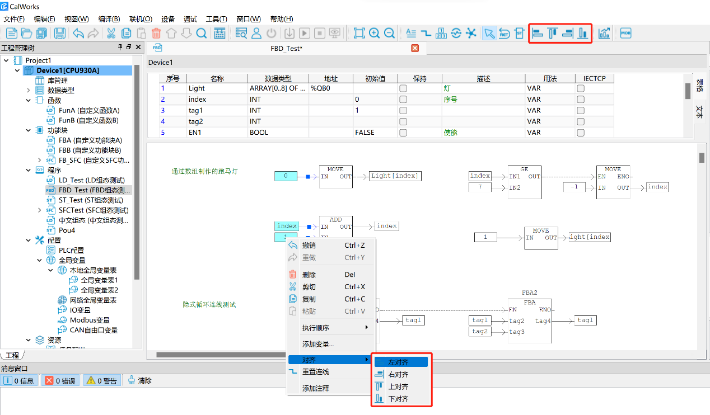

## 注释

FBD可通过添加注释图元的方式在想要的位置添加合适的注释。添加方法为在组态界面选中空白位置后右键添加。

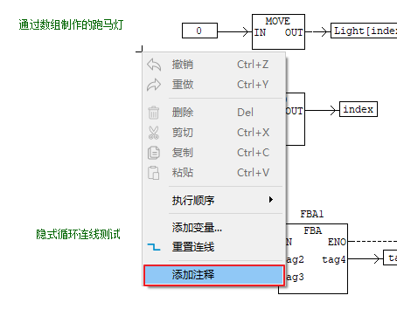

## 画布缩放

组态界面可通过缩放按钮，或者“ctrl+鼠标滚轮”的方式对界面进行缩放。

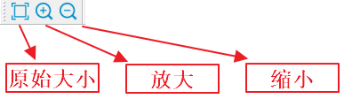

# 结构化文本ST

结构化文本（Structured Text,ST）,是一种类似C语言或PASCAL等高级语言的编程方式，其最大的特色在于整个程序是由许多的文字叙述所构建而成的，相较于指令表（IL），ST具有更高的可读性，且可透过类似数学方程式的文法表达一个复杂的表达式，因此对于一个需要进行繁复运算的程序来说，ST是比较适合此种应用场景的开发语言。除此之外，对于习惯写C语言等高级语言的程序员而言，ST语言提供一个较为熟悉的编程环境

## 创建ST类型的POU

1. 选择工程树的函数、工程或程序节点，右键菜单“添加xxx”,弹出对话框添加ST类型的POU。

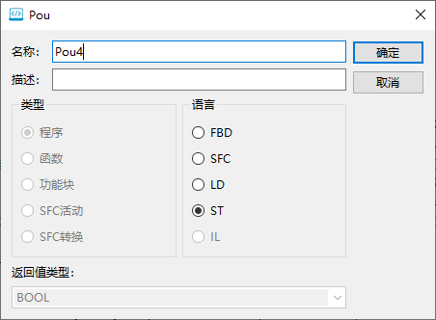

1. 工程树对应的ST程序节点，打开对应的ST编程编辑器

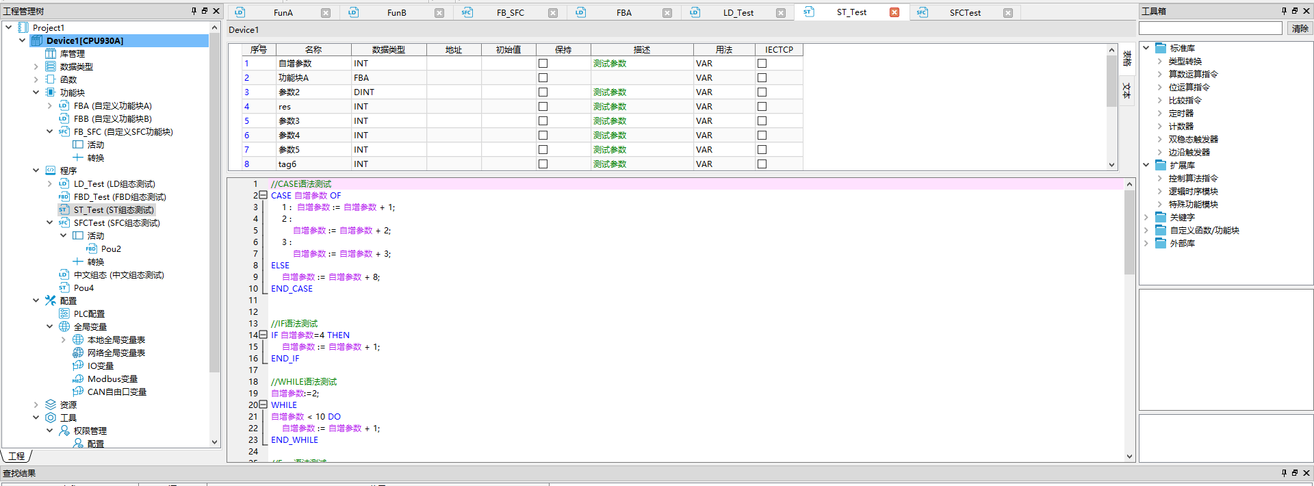

## ST语法介绍

### ST语言基本规则

* 变量必须先定义再使用

与所有计算机语言一样，ST语言的变量必须先定义再使用。一般情况下，无特殊需求，定义的变量可以不用赋初值，但必须制定数据类型，和变量用法。

* 使用英文输入法

编程ST语言，除注释部分，一定要使用英文输入法，否则编译器会报错。

* 行号

程序部分，左侧的数字是行号，清晰地标示了代码的行数，可以快速定位语句。

* 语法范围

程序部分，左侧的加号、减号涉及的范围标示了语法范围，用户可进行折叠展开。。

* 注释

注释是对程序的解释，注释部分不参与编译，只要设备支持，可以添加任何文字、符号，注释分单行注释和多行注释，如下图。

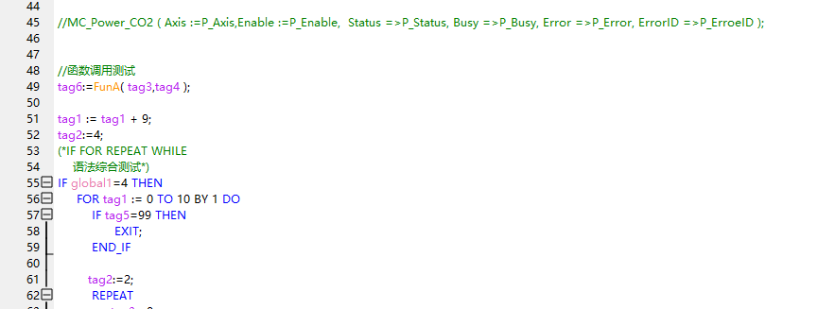

“//”后面的是单行注释，多用于某一条语句的注释。

多行注释使用“（* *）”和程序分离，使用“（* *）”包围的部分可以跨越多行，被包围的内容即为注释，“（*”和“*）”必须成对出现，否为会编译报错。并且，不允许出现注释内嵌套注释的情况，如“（* （* *） *）”。

### 赋值语句

利用赋值运算符“:=”可实现赋值运算，类似MOVE指令，如下面代码。



此句代码的含义是把变量tag1加3后赋值给tag1,并用“;”结尾。“:=”是赋值运算符，中间不能有空格，否则会编译报错，如下图。

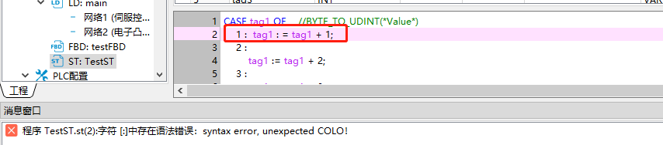

### 比较运算

ST可直接采用数学运算符，进行变量的数值比较，即>、<=、>=、=、<>，分别对应大于、小于等于、大于等于、等于、不等于。

例如，利用比较运算符“=”可实现等于比较运算，如下面代码。

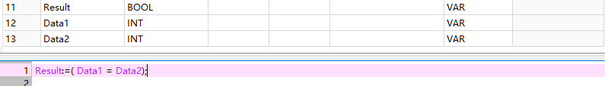

此段代码是判断变量Data1和变量Data2的值是否相等，如果相等，变量Result的值为TRUE，否则变量Result的值为FALSE。

其余比较运算法用法和“=”类似。

可通过 1<a<7 表示连续比较运算，判断a的值在不在1到7范围内。

### 数学运算

* 加、减、乘、除

ST可直接采用数学运算符“+、-、*、\”分别进行加、减、乘、除运算。

* 取余

取余运算又称取模运算，指两个变量相处后的余数，使用运算符“MOD”，只能再整数变量间进行取模运算，可以是有符号数和无符号树。

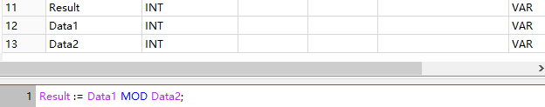

### 逻辑运算

PLC是“可编程逻辑控制器”的英文简写，可实现逻辑控制是PLC的最基本功能，其中最基本的逻辑运算有AND、OR、NOT、XOR，分别的含义和用法如下。

* AND（与）

AND（与）就是“和”的意思，即两个条件同时具备时逻辑运算才为真，梯形图的串联就是与的关系。语法举例如下。

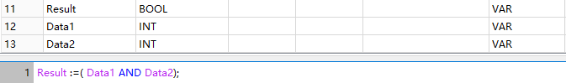

参与AND运算的数目不限于两个，可以有三个、四个甚至更多个。

* OR（或）

OR（或）就是“或者”的意思，即两个条件只要有一个具备时逻辑运算就为真，梯形图的并联就是或的关系。语法举例如下。

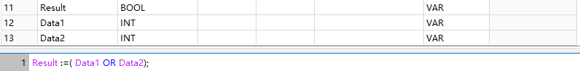

与AND一样，参与OR运算的变量也可以有多个，只要有一个变量的值为TRUE，运算结果就为TRUE。

* NOT（取反）

NOT是取反的意思，也就是梯形图中的常闭触点。语法举例如下。

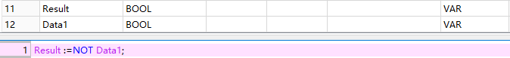

此段代码是判断变量Data1取反后赋值给Result变量。

* XOR（亦或）

XOR（亦或）是英文缩写Exclusive OR的缩写，是一种特殊的或逻辑，参与运行的逻辑变量，如果值相同，则运算结果为FALSE，如果不同运行结果为TRUE。语法举例如下。

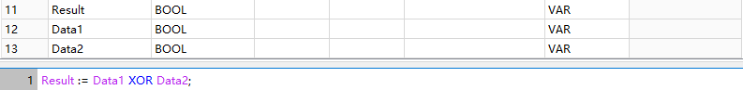

XOR运算同AND和OR运算一样，参与运算的变量也可以是多个。当多个变量参与XOR运算时，只有全部为FALSE或全部为TRUE时，运算结果才为FALSE。

### 选择语句

#### IF语句

IF…END_IF语句时非常重要的语句，可以说是万能语句，几乎所有的计算器高级语言都有它的身影。IF时英文“如果”的意思，从字面理解IF…END_IF语句是“如果……,就……”的意思。

完整的IF条件语句为

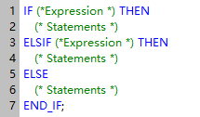

可根据自己的需要增加或删除ELSEIF条件判断分支，当左右IF、ELSEIF都不满足时才会执行ELSE分支内的表达式。用法举例。

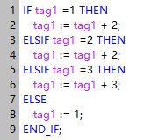

此段代码的含义时，若tag1等于1，则执行第二行语句，若tag1等于2，则执行第四行语句，若tag1等于3，则执行第六行语句，若都不满足，则执行第八行语句。

#### CASE语句

当逻辑过于复杂时，IF语句会变得非常复杂，特别是嵌套层数过多时，会使程序非常的冗长，使程序的可读性变差，增加人工调试负担和后期维护的难度。CASE语句可以很好地解决IF语句的上述不足。

CASE语句是分支选择语句。IF语句只能用TRUE和FALSE两种选择，CASE语句可以有多种选择，在某种意义上甚至无数种选择，因此，使用CASE语句替代IF语句，可以处理更复杂的条件，同时是程序编写变得更容易，调试更方便。

CASE语句，根据判断条件的值从多个分支语句中选择要执行的分支语句。CASE语句的条件格式如下。

CASE (*判断条件 *) OF

(* 数值1 *): (* 语句1 *);

(* 数值2 *): (* 语句2 *);

(* 数值3 *): (* 语句3 *);

……

(* 数值n *): (* 语句n *);

ELSE

(* STATEMENTS *);

END_CASE;

数值1、数值2、数值3……数值n,为CASE语句的标号。标号不能是浮点数，也不能是BOOL型变量。如果判断条件的值与对应的数值即标号相等，就会执行相应的语句。

通过下面例子介绍CASE语句用法，程序代码如下：

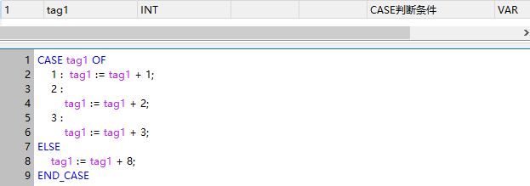

当程序执行到第一行时判断tag1的值，当tag1等于1时，执行“tag1 := tag1 + 1;”语句，当tag1等于2时，执行“tag1 := tag1 + 2;”语句，当tag1等于3时，执行“tag1 := tag1 + 3;”语句，当tag1不等于1或2或3时，执行“tag1 := tag1 + 8;”语句。

注：如果标号重复或重叠，只执行第一个满足条件的标号后面的语句。CASE语句的分支语句是互斥的，只能执行其中一个分支语句，不能同时执行多个分支语句。

### 循环语句

循环语句也称迭代语句，迭代即重复某些过程、以得到需要的结果，循环语句用于处理需要重复执行的语句，可以使程序结构更简单。

使用循环语句需要注意，不要让程序陷入无限循环，循环语句大多配合指针、数组、及结构体使用。

#### FOR循环语句

FOR循环语句的格式如下。

FOR (*循环控制变量:=循环开始时变量值 *) TO (* 循环结束时变量值*)

BY (* 步长控制变量 *) DO

(* 执行语句 *)

END_FOR;

可通过下面代码进行理解。

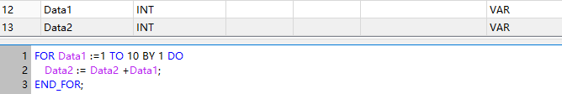

这段代码的含义是，变量Data1的值从1递增到10，每次递增值为1，这样Data1总共取了10个值（1~10），赋值语句“Data2 := Data2 +Data1;”执行10次。

#### WHILE循环语句

FOR循环语句的格式如下。

WHILE (* 判断条件 *) DO

(* 执行语句 *)

END_WHILE;

可通过下面代码进行理解。

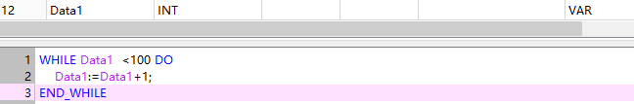

这段代码的执行过程是这样的，首先判断语句“Data1 <100”是否为TRUE，若为TRUE，则执行“Data1:=Data1+1;”；如果判断语句“Data1 <100”是否为FALSE，则不执行语句，结束循环。

#### REPEAT循环语句

REPEAT循环语句的格式如下。

REPEAT

(* 执行语句 *)

UNTIL

(* 判断条件 *)

END_REPEAT;

可通过下面代码进行理解。

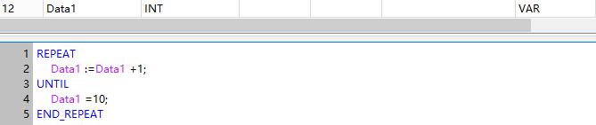

这段代码的执行过程是这样的，首先执行“Data1:=Data1+1;”，然后判断表达式“Data1 =10”，如果为FALSE，则继续执行“Data1:=Data1+1;”；如果为TRUE，则程序结束，退出循环。所以REPEAT循环至少会执行一次。

### 跳转语句

#### EXIT语句

EXIT的作用是强制退出当前的循环语句，如FOR、WHILE、REPEAT，无论触发条件如何，执行EXIT后，立即退出循环。举例代码如下。

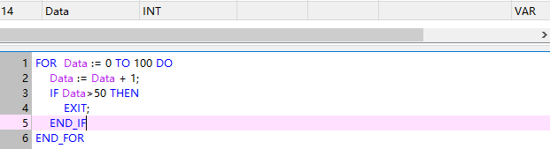

从图可以看出，FOR循环语句在变量Data等于51时就不再执行了。

#### CONTINUE语句

中断循环与退出循环不同，中断循环指忽略本次循环、即不执行当前的循环语句，而直接执行下一次循环，可以在FOR、WHILE、REPEAT循环中使用。举例代码如下。

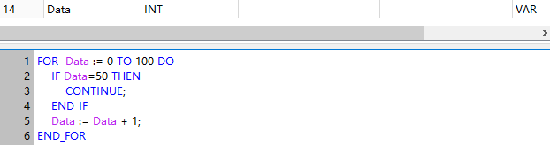

从图可以看出，FOR循环语句在变量Data等于50时，不执行“Data := Data + 1;”语句，即跳过第50次循环。

#### JMP语句

JMP跳转指令可以用于跳转到使用跳转标记的代码行，具体格式为：

<跳转标识符> ：

(* 执行语句 *)

JMP <跳转标识符>；

举例代码如下：

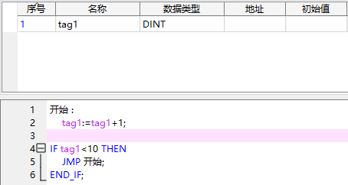

上图通过跳转语句、实现了循环语句的功能tag1的循环自加。

#### RETURN语句

RETURN指令是返回指令，用于退出程序组织单元（POU）。

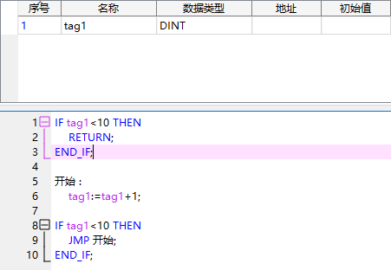

如何，tag1保持上一个周期的数值，当已经大于10后，立即退出当前程序组织单元POU,不执行下面的自加语句。

## ST编辑器操作技巧

### 快捷键注释

软件提供了便于在文本编程时快捷注释的快捷键。选中文本，或者文本行后按下ctrl+“/”即可对文本段或文本行注释或取消注释。

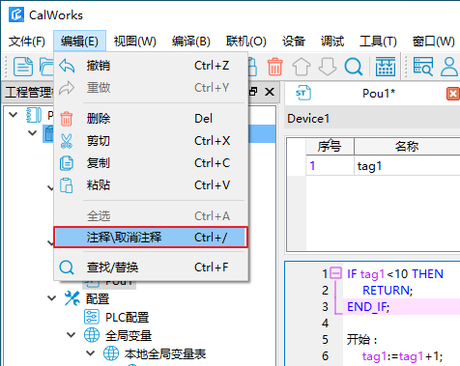

### 插入删除变量

变量只能在变量区内进行添加，共有两种方式，一种为通过表格添加，一种为通过文本添加，具体见变量章节。

* 方式一：通过表格添加、删除变量

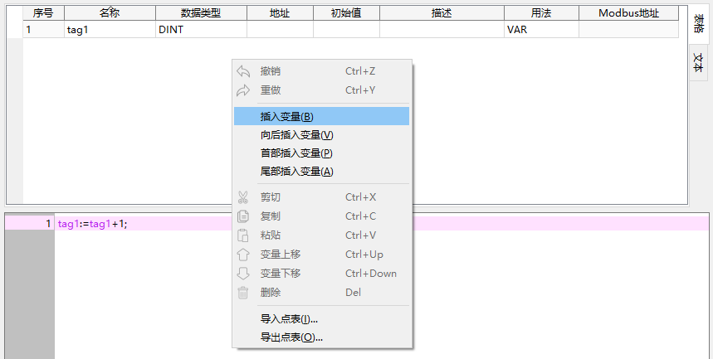

* 方式二：通过文本添加、删除变量

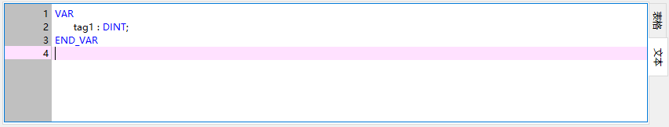

### 输入助手

ST编程时，可通过键盘输入，软件根据用户输入的内容，进行模糊匹配搜索，从而弹出输入助手，进行变量、关键字、语法、函数等名称提示，同时选中后双击，或回车可实现快捷输入。

* 变量输入提示

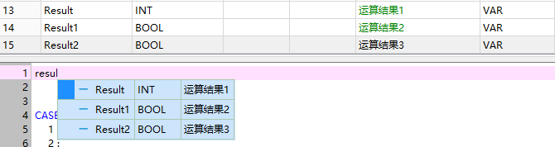

输入变量的前两个字符，软件将提示匹配到的结果，第一列为变量名称，第二列为变量类型，第三列为变量描述。

当变量类型为结构体、功能块时可通过，输入“.”的方式触发检索变量的子变量，如下图。

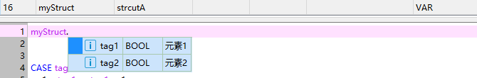

当变量类型为数组时可通过，输入“[”的方式触发检索变量的子变量，如下图。

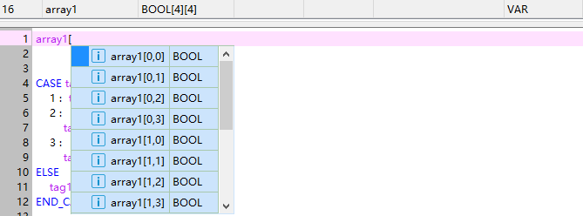

* 关键字提示

输入关键字的前两个字符，软件将提示匹配到到结果。

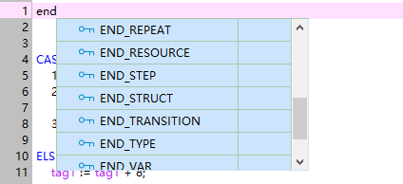

* 语法提示

输入语法关键字的前两个字符，软件将提示匹配到的结果，选择对应语法，可实现语法文本的插入。

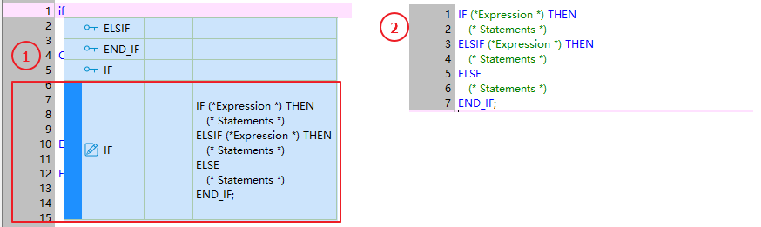

* 函数提示

输入函数名称的前两个字符，软件将提示匹配到的结果，选择对应函数，可实现函数的插入。

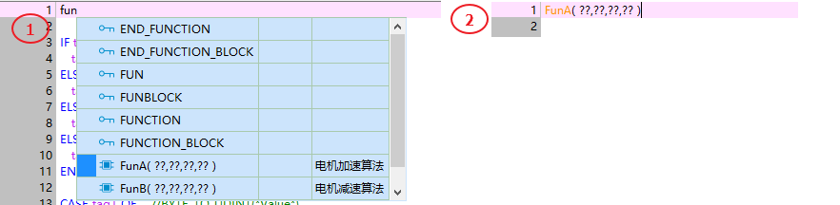

### 快捷使用函数、功能块

#### 使用函数

方法一：通过输入助手手动输入对应函数。

方法二：通过点击工具箱对应函数节点后，拖拽到ST编程区，如下图。

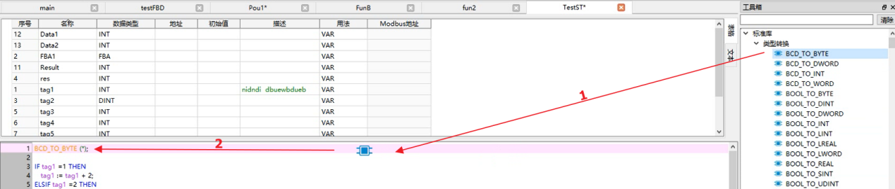

#### 使用功能块

方法一：首先在变量区添加对应的功能块变量，然后在变量区手动编写功能块的使用。

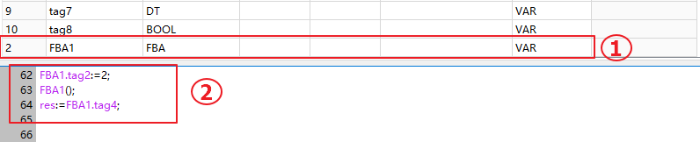

方法一：通过点击工具箱对应函数节点后，拖拽到ST编程区，如下图。

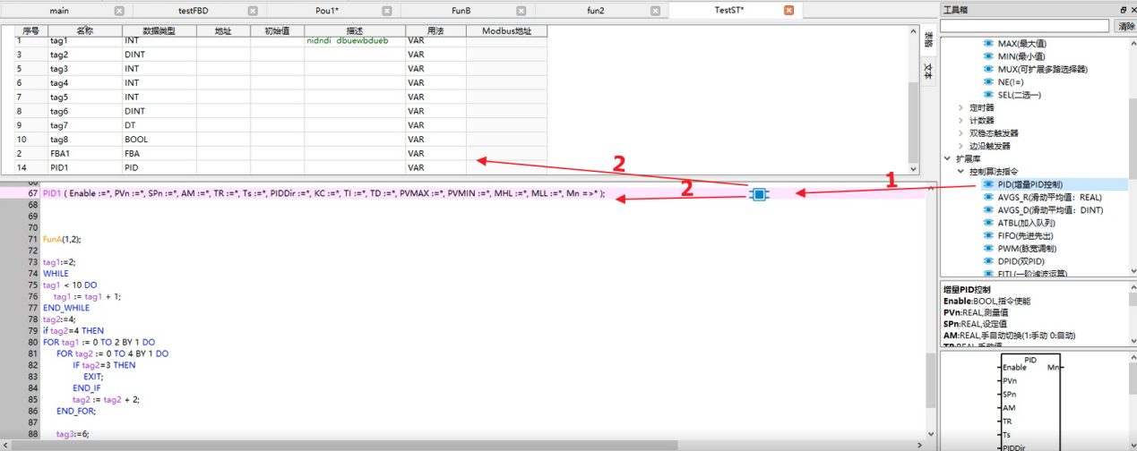

### 文本字体、颜色设置

用户个人的喜好个性化定制，字体，以及关键字、本地变量、全局变量、函数/功能块、注释的颜色。

操作步骤 “菜单—>工具—>选项—>文本编辑器”。

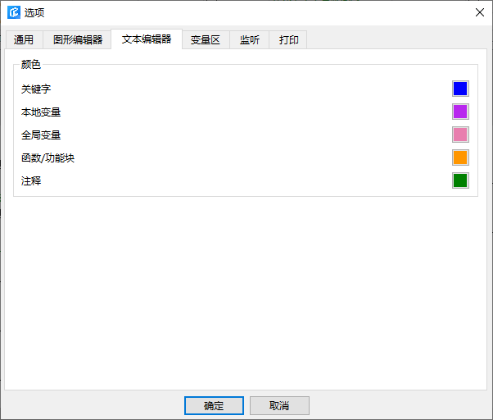

# 指令列表IL

变量创建完成后，在程序编辑框进行程序的编辑。

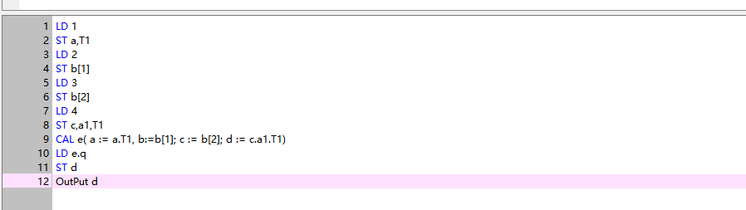

# 顺序功能图SFC

顺序功能图编程（SFC）可对程序进行顺序控制。SFC提供了一种把设备程序组织单元划分成一组有向连线相互连接的步和转换的方法。与每个步有关的是一组动作（活动），二与每个转换有关的是相关的转换（转移）条件。

## 添加步

一个步代表一种状况 ，在该状况中，程序组织单元的行为特性相对于其输入和输出遵守一套由步的相关动作定义的规则。一个步要么是活动的，要么是不活动的。在任何给定时刻，程序组织单元的状态由一些活动步的设置及其 内部变量和输 出变量的值定义 。

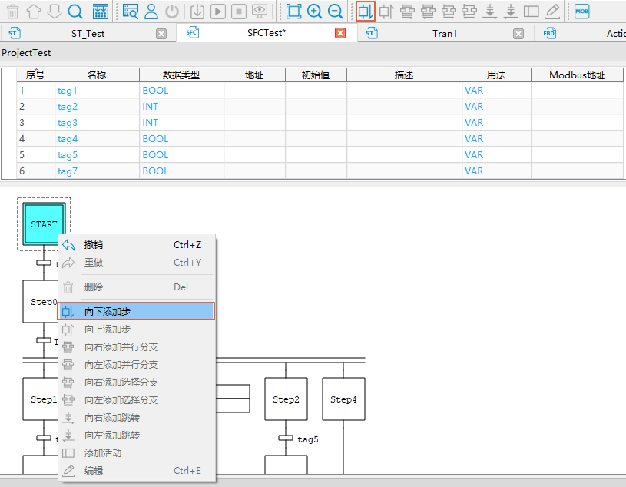

使用鼠标左键，在SFC工具栏单击选择所需要的步，会弹出引导框，每个步下面可以添加多个活动动作，通过添加按钮实现添加，具体见“添加活动”部分的介绍。

## 活动（动作）

每个步下面可以添加多个活动，通过添加按钮实现添加，具体操作步骤如下：

### 活动定义

在工程树的SFC程序节点下的活动节点右键菜单右键菜单“添加活动”即可添加自定义活动，可选FBD、LD、ST三种语言。

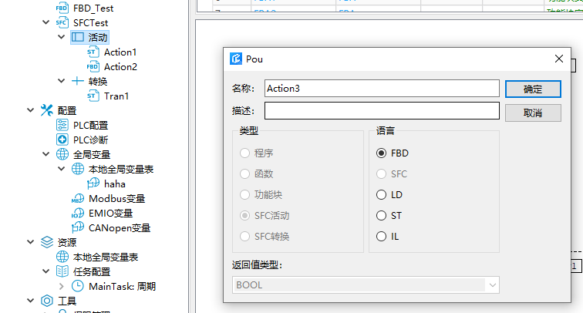

FBD、LD、ST的活动编辑和正常的FBD、LD、ST编程类似，唯一不同的是FBD、LD、ST定位为活动时，没有变量，程序内的变量使用SFC中定义的变量。

### 步关联活动

1. 右键菜单添加活动

可选中步或者活动后右键菜单选中“添加活动”，完成单个活动的添加

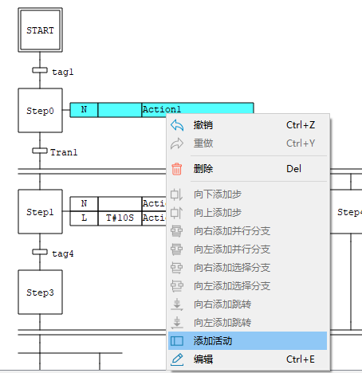

1. 双击步，批量添加活动

双击步后，进入SFC步配置对话框，可在活动配置区域批量的添加、删除活动。

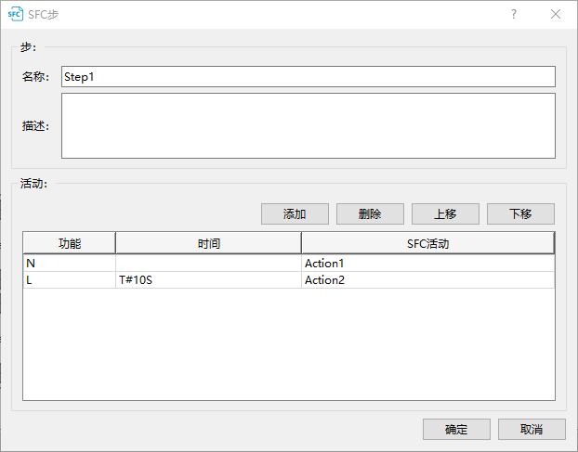

### 活动配置

双击活动，或者进入SFC步对话框，可对活动的参数进行配置。

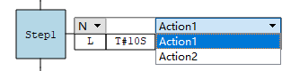

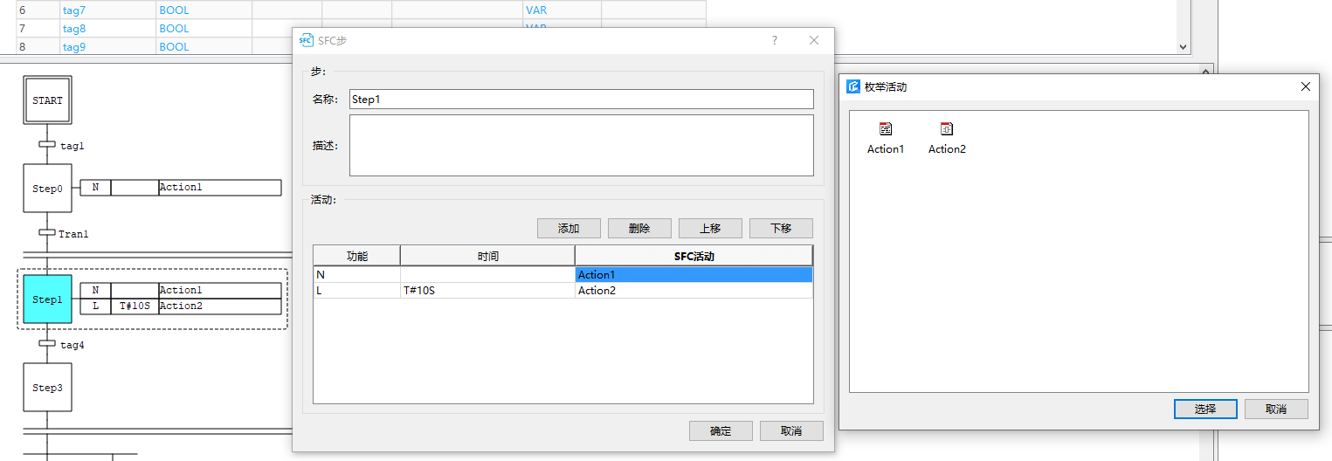

活动限定符：

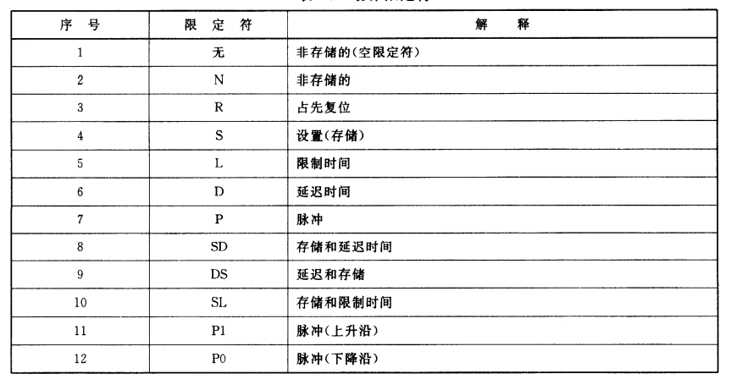

限定时间参考：

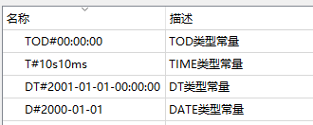

## 转换（转移）

转换表示控制从一个或多个前驱步沿相应的有向连线转换到一个或多个后继步所依据的条件。

组态向下添加添加步会默认添加转移条件，双击转移或右键菜单“编辑”可修改转移参数。

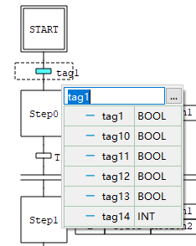

点击“…”可通过输入助手选择bool变量或者转移pou进行关联。

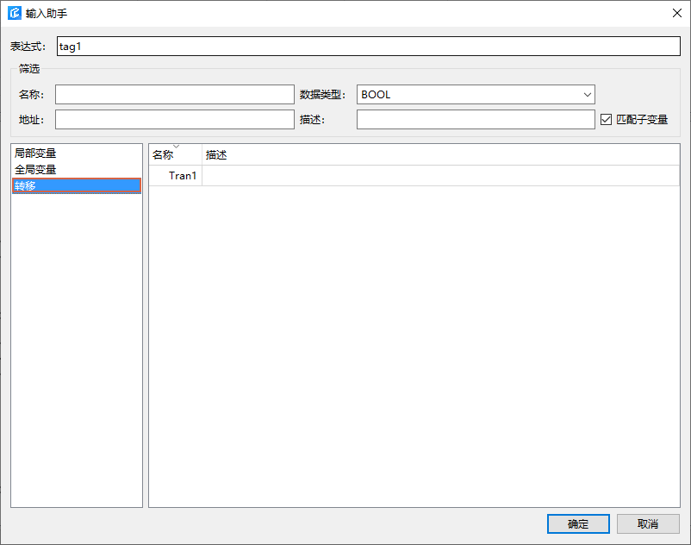

|  |  |
| --- | --- |
|  | **步与步不能直接相连**！**中间必须插入转换！** |

## 添加跳转

有效位置右键菜单可添加跳转，双击跳转可配置跳转关联的步，当条件满足后即可跳转到对应步。

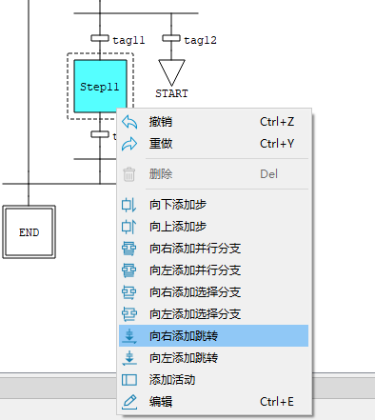

## 并行分支

并行发散：一个转移连接了多个步，即当条件满足时，条件所连接的步都被激活。

并行收敛：多个步连接到了一个转移条件，即当条件所连的前驱步均激活时，若转移条件成立，将激活条件所连接的后驱步。

点击有效步，右键菜单添加并行分支，即可自动添加并行发散和并行收敛分支，他们一定是成对出现的。

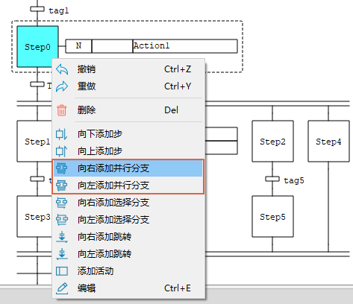

举例：当Step0被激活时，若Tran1转移条件为真时，步Step1、Step2、Step4被激活。

当步Step3、Step5、Step4都被激活时，若tag7转移条件为真，则步Step6被激活。

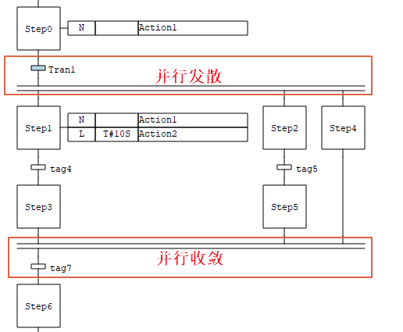

## 选择分支

选择发散：一个步连接了多个转移，即当步被激活时，将选择步所连接的所有转移条件的为真的一个分支进行激活。

选择收敛：多个转移连接到了一个步，即多个转移只要有一个为真，该步就会被激活。

点击有效步，右键菜单添加选择分支，即可自动添加选择发散和选择收敛分支，他们一定是成对出现的。

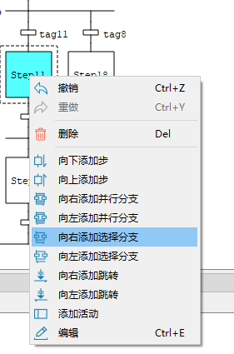

举例：当步Step9处于激活激活状态时，若tag11转移条件为真，则步Step11被激活；若tag8转移条件为真，则步Step18被激活。

当步Step11被激活，且tag13转移条件为真时，步Step19被激活；当步Step18被激活且，tag9转移条件为真时，步Step19被激活。

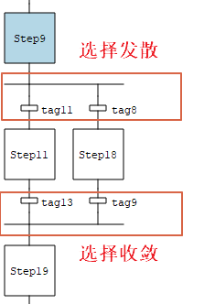

# 监视与调试

## 联机

要进行设备在线调试，首先要让组态编程软件和设备正常联机，相关通讯参数配置已经在【硬件组态】章节进行了介绍。

## 仿真

未联机状态下，选中“联机”菜单下的“设备仿真”打开软件设备 ControlSim即可进行虚拟PLC的仿真。

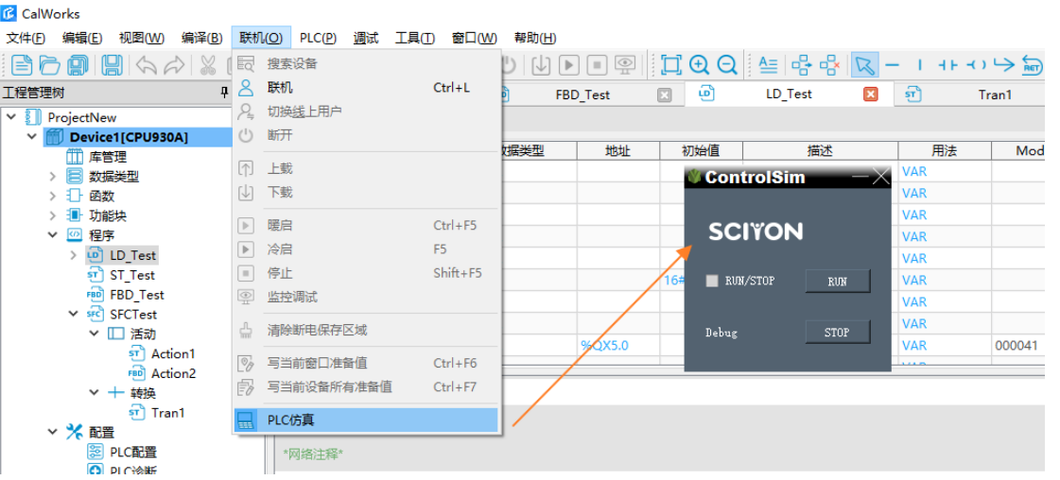

## 监视

### 启动监视

点击下图中的“监控调试”按钮，进入监视状态（如果设备未启动，请点击“冷启”或者“暖启”按钮）。

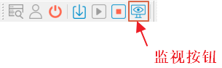

进入监视状态后，变量区的变量将会显示实时数值，组态区域的组态程序将会呈现实时状态。

* LD组态监视

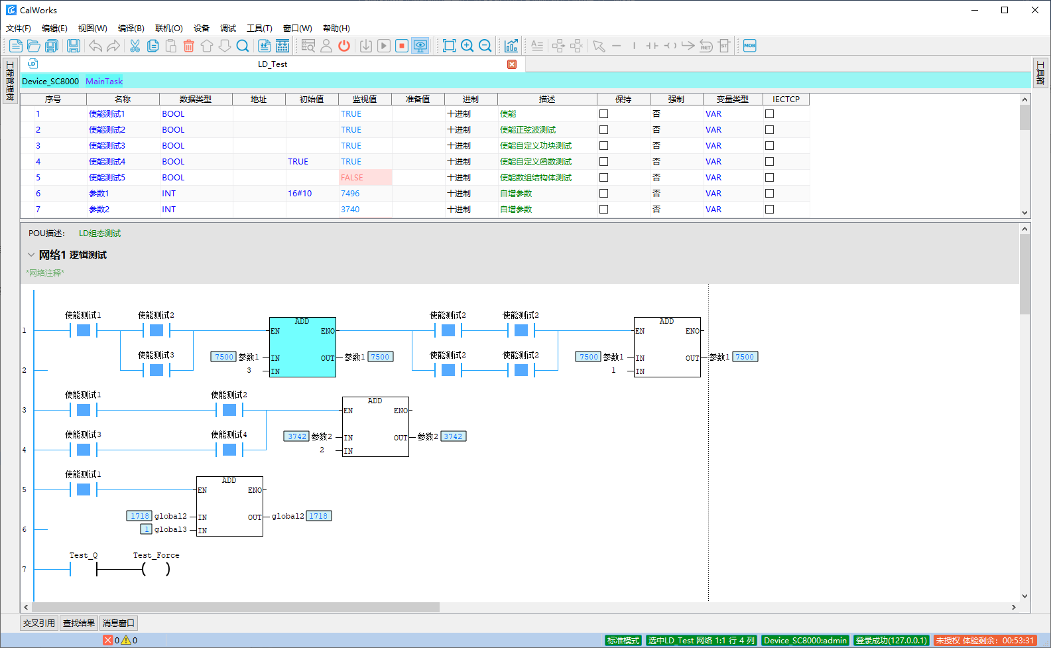

* FBD组态监视

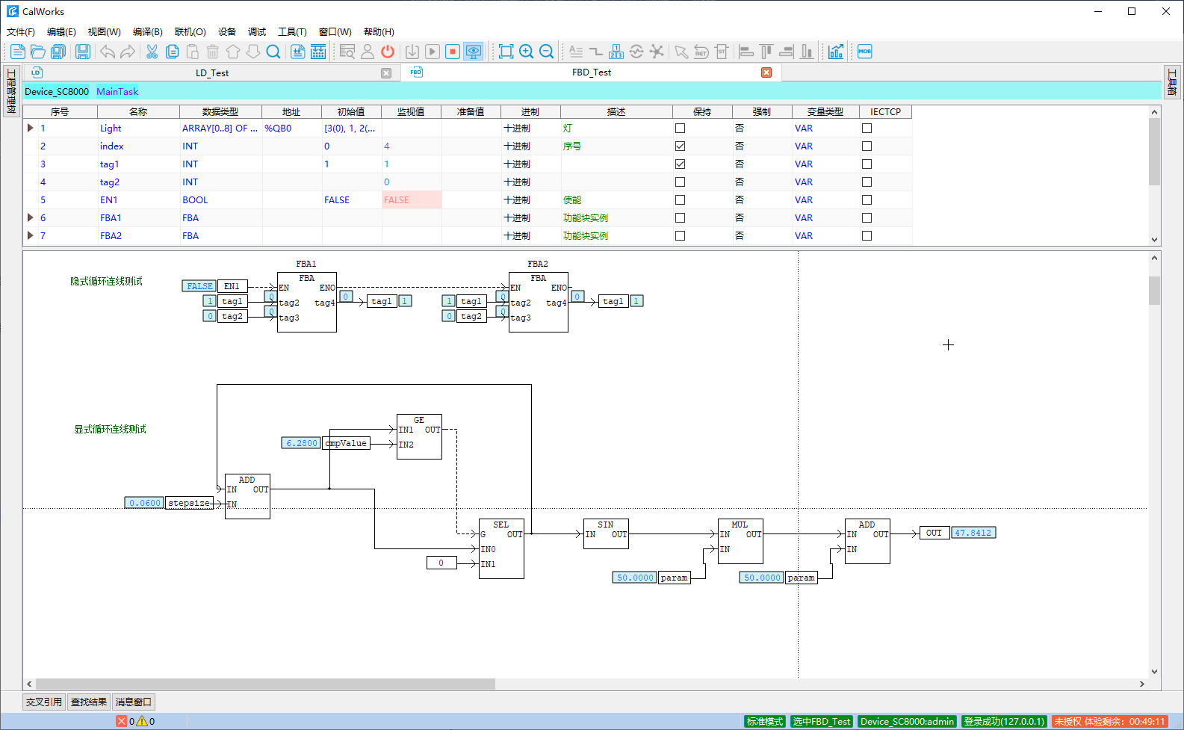

* ST组态监视

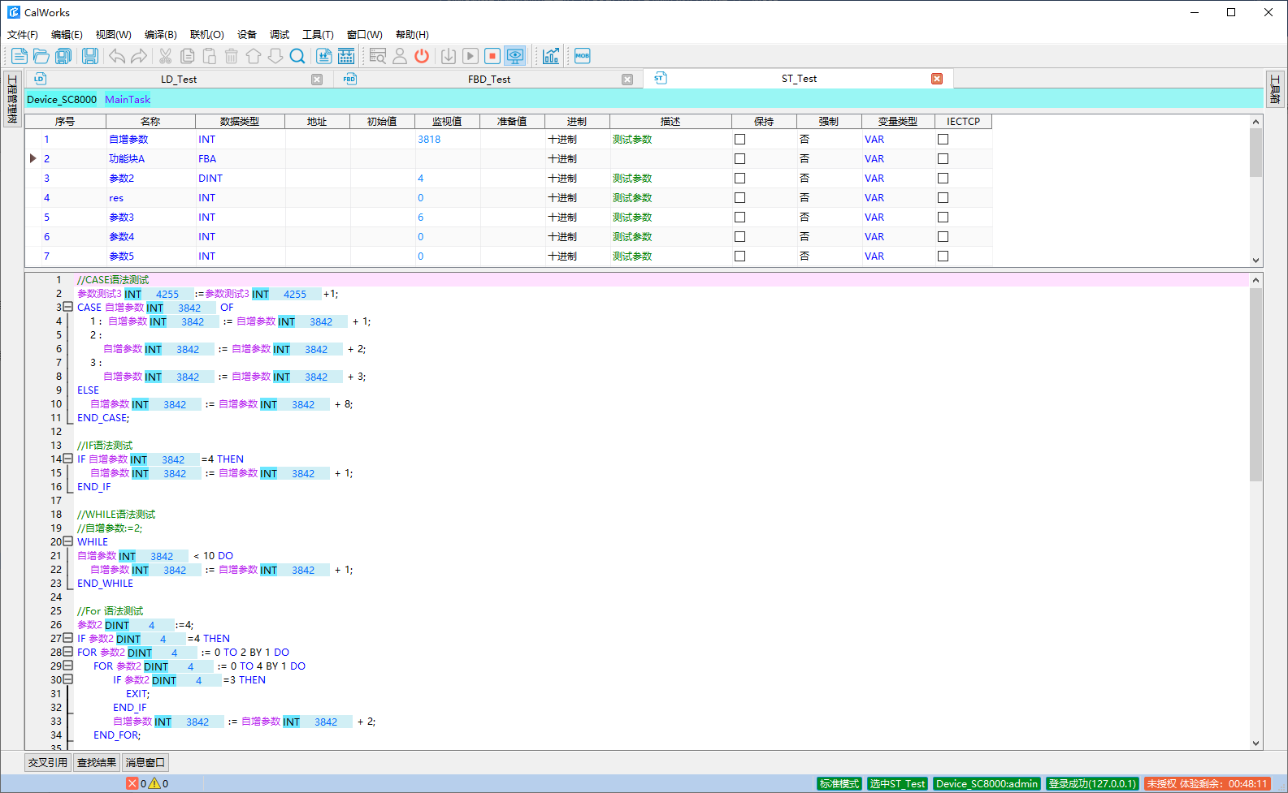

* SFC组态监视

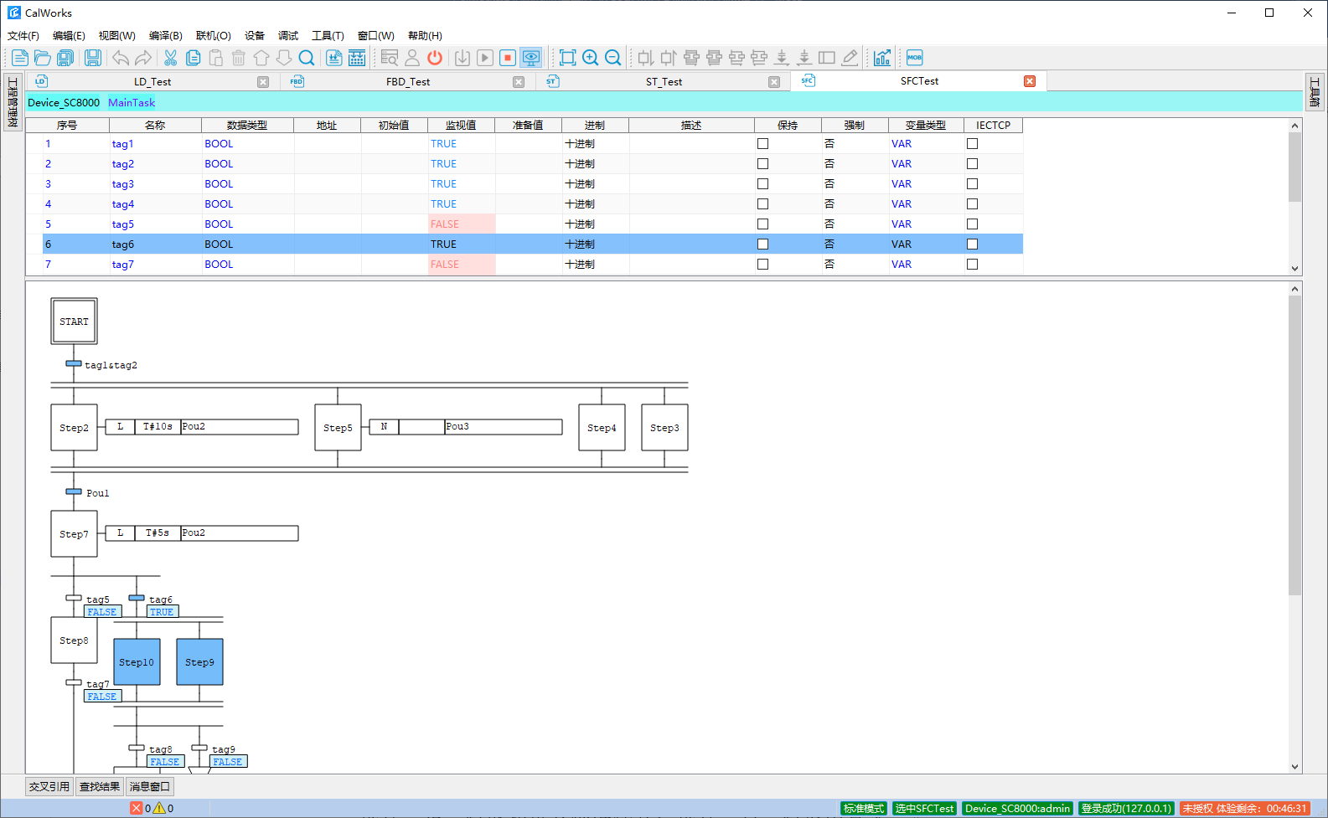

* 全局变量表监视

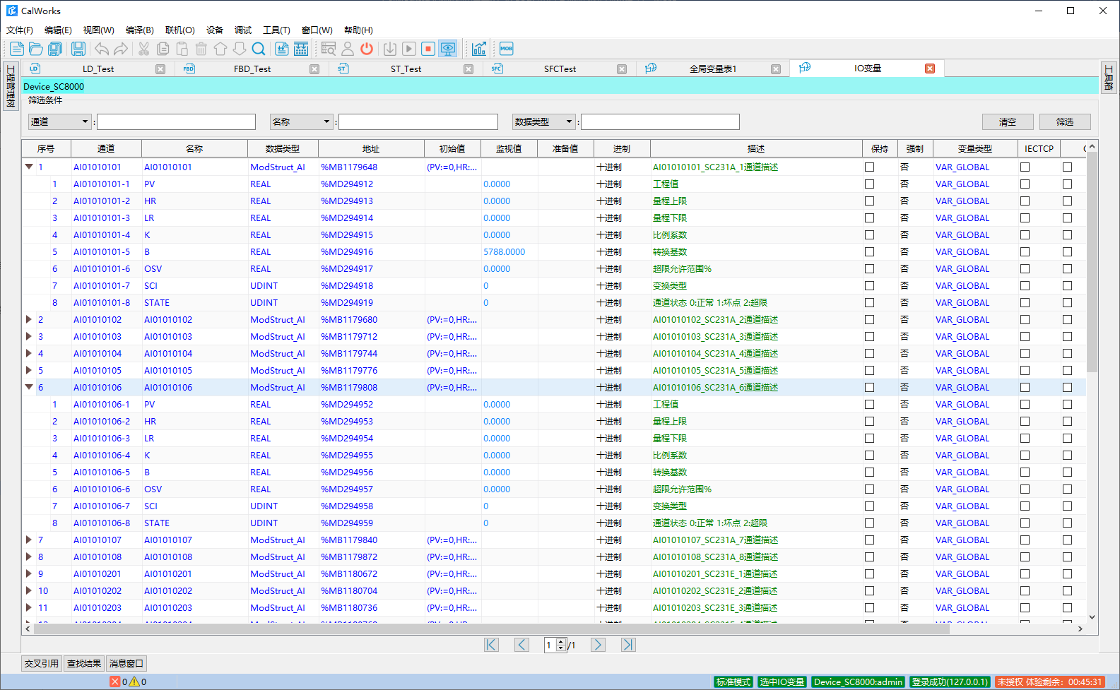

### 监视配置

可通过“工具—>选项—>监听”，针对监视画面进行个性化调整。

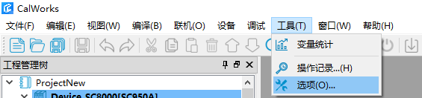

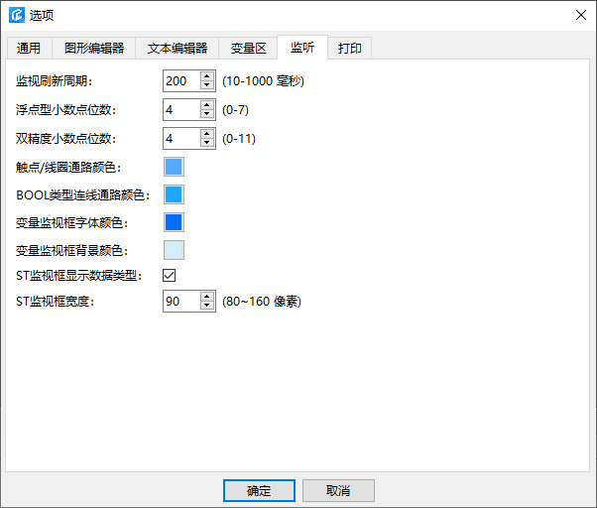

## 标准模式

调试菜单下的“调试模式”未选中，点击“联机”，若设备先前未处于调试模式，则软件将直接进入标准模式（不支持调试功能）。若设备先前处于调试模式，则软件将会提示是否需要进行设备模式切换。

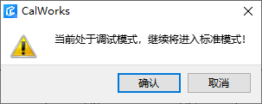

选择“是”将成功进入标准模式，选择“否”将退出登录。

## 调试模式

### 启动调试模式

未联机状态下，选中“调试”菜单下的“调试模式”，再点击“联机”按钮，将以调试模式与设备进行联机，调试模式下可对设备进行断点调试等操作。

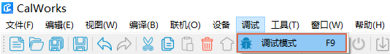

选中调试模式



登录

注：若设备未组态，将提示下载将重启调试器！此属于正常现象，下载后即可正常调试。

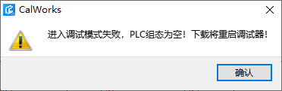

软件处于调试状态，菜单栏、工具栏、状态栏将发生变化，如下图。

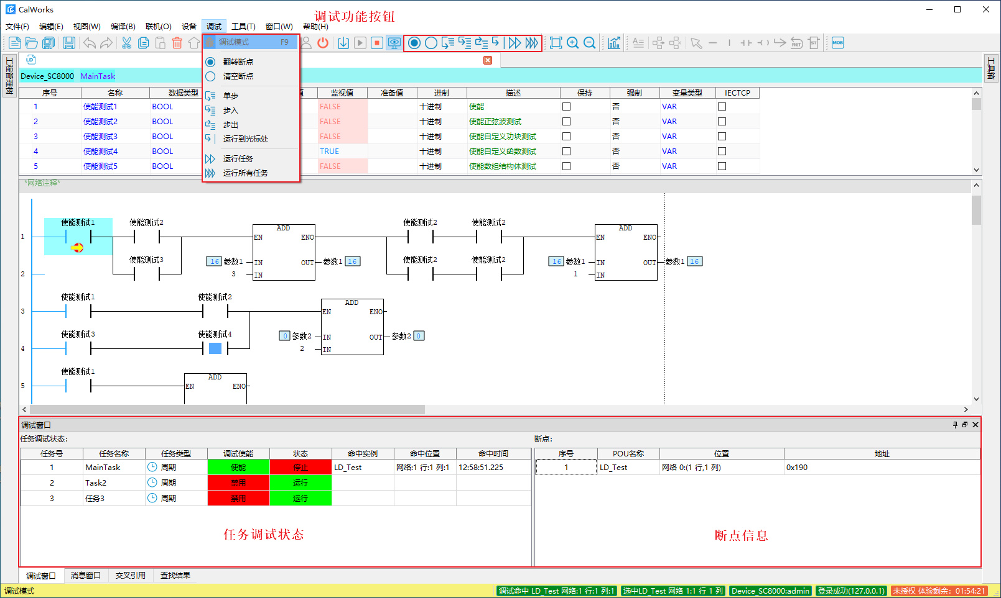

调试状态下软件状态栏的颜色将会有三种。

红色：进入调试模式，任务未启动。

黄色：进入调试模式，任务已启动，处于初始状态（任务由停止，变为启动，此时程序并没有全速运行，而是处于初始状态，监视后点击全速或单步或运行到光标处，将退出初始状态）或断点命中断点，如下图。



绿色：进入调试模式，任务已启动，程序处于全速运行状态，如下图。



### 调试窗口

用户可通过调试窗口查看组态的实时调试状态

调试窗口左侧展示当前程序中所有的任务调试状态，双击行后可跳转到当前任务的命中位置。

调试窗口右侧展示当前程序所有的断点信息，双击断点信息可跳转到断点位置。



### 任务调试使能/禁用

* 支持多任务调试，每个任务的调试独立，通过任务调试使能进行控制

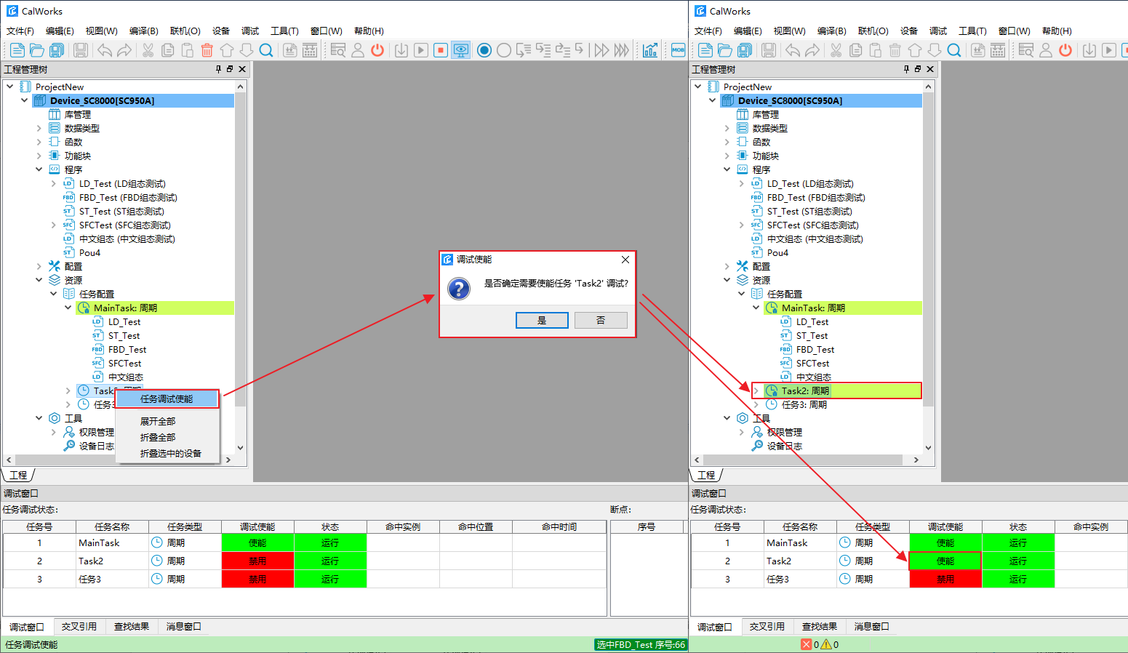

* 任务调试使能被禁用的任务不会命中断点。

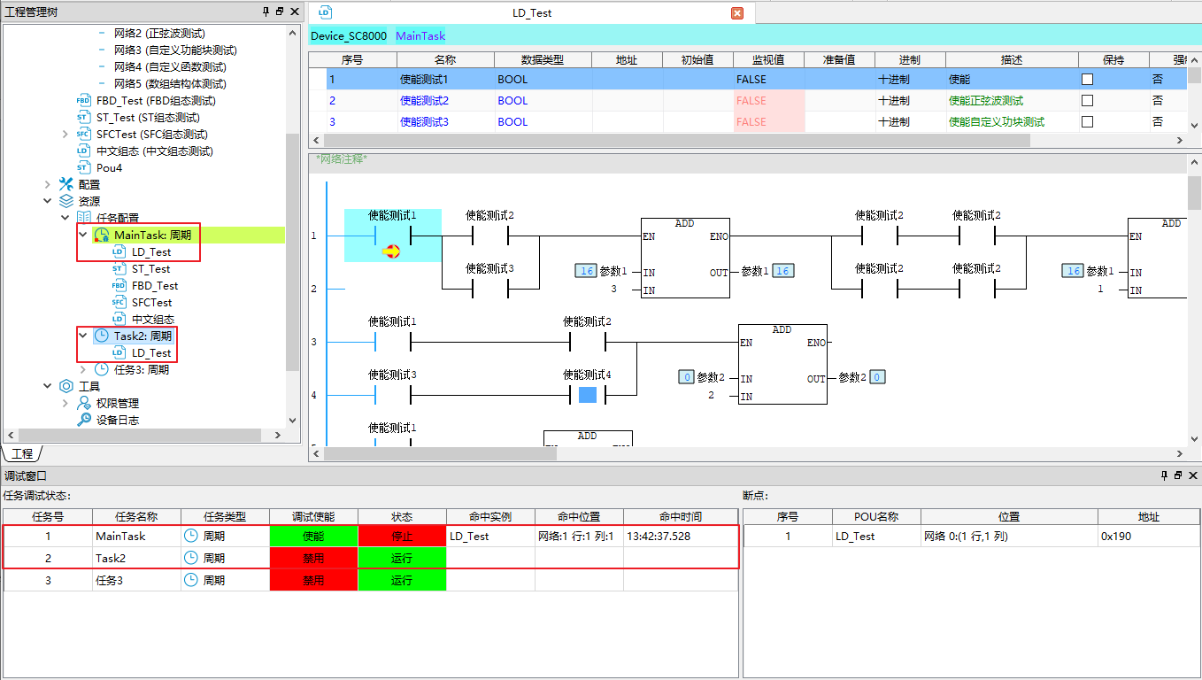

* 多任务均可命中同一断点，双击调试窗口不同的任务对应行，切换显示

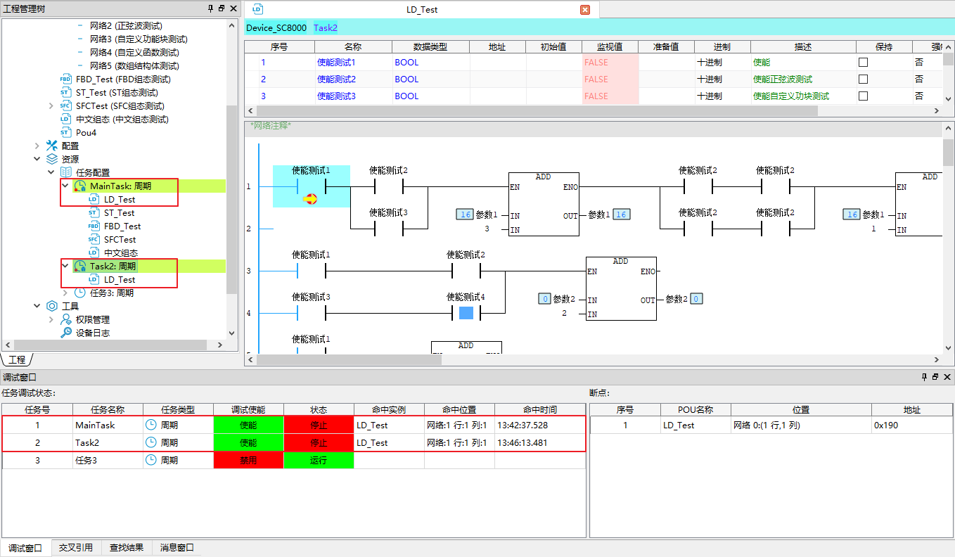

### 调试控制

调试模式未监视状态下，只能进行添加、删除断点操作，监视状态下，可以是执行所有的调试控制，包括翻转断点、清空断点、单步、步入、步出、运行到光标处、运行任务、运行所有任务。



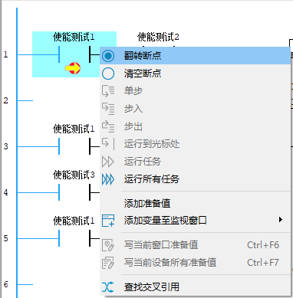 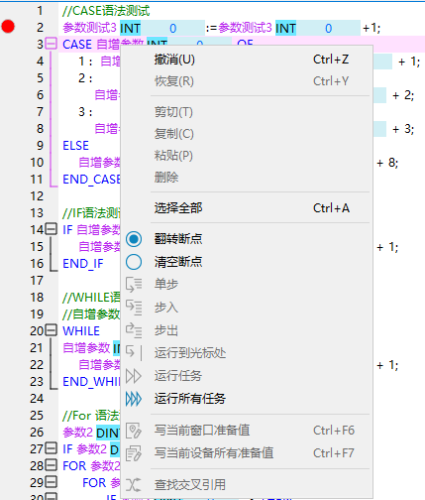

LD、FBD图元右键菜单 ST右键菜单

注：SFC调试控制仅可进行单步控制。

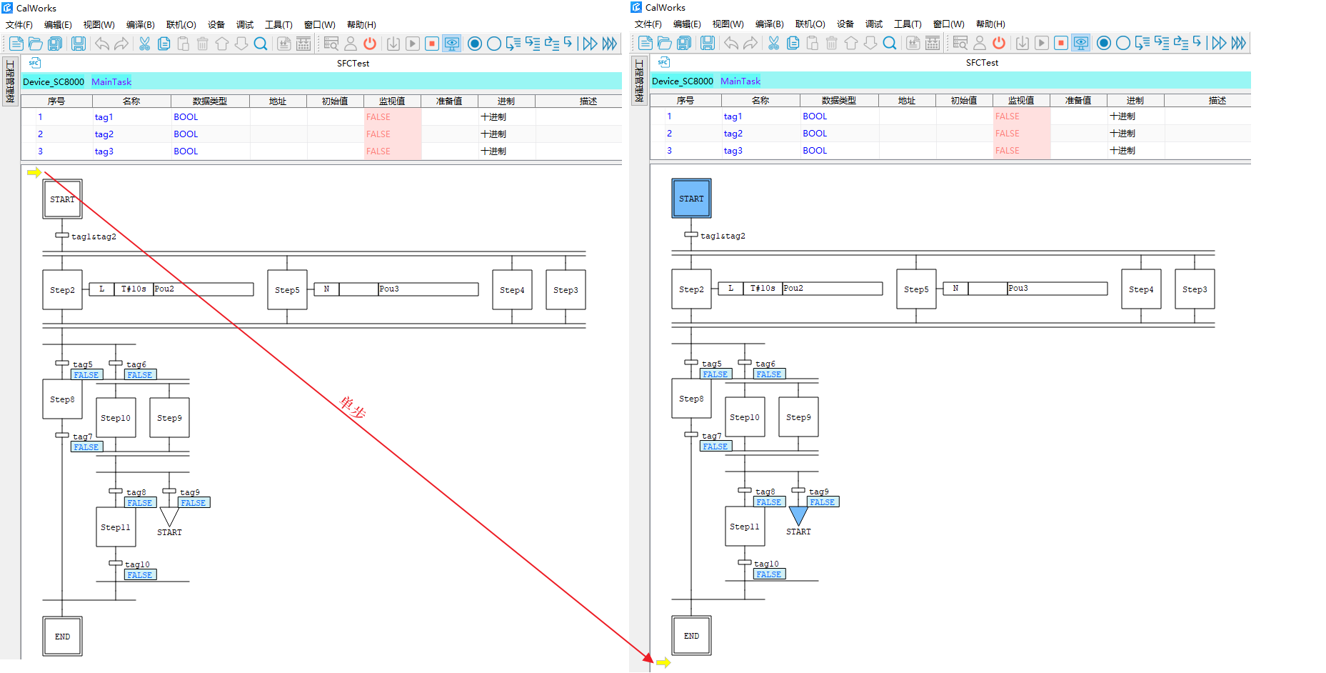

#### 翻转断点

* LD和FBD程序

针对LD和FBD程序，首先选中图元后，然后点击“翻转断点”按钮进行添加、删除断点，若图元未有断点将执行添加断点操作，若图元已有断点，将执行删除断点操作。

LD：

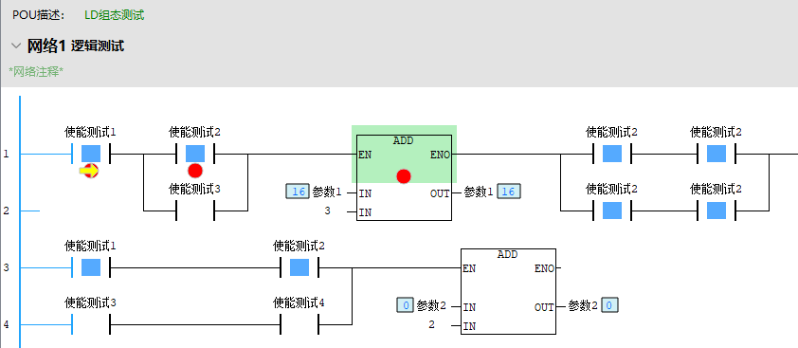

FBD：

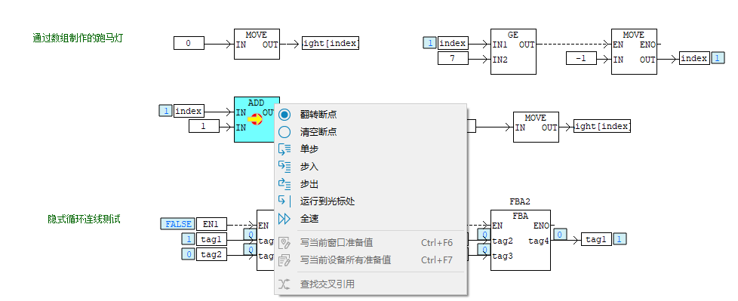

* ST程序

针对ST，有两种方式添加删除断点

方法一：选中对应文本行，然后点击“翻转断点”按钮

方法一：双击文本行，对应的行号位置，即可添加、删除断点

若文本行未有断点将执行添加断点操作，若已有断点，将执行删除断点操作。

不能添加断点的位置，将提示“非法调试位置”。

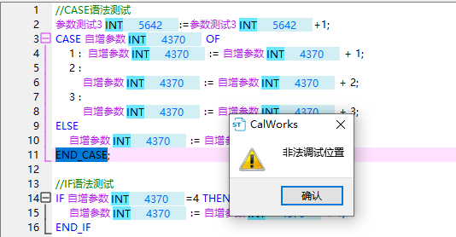

#### 清空断点

点击“清空断点”按钮，软件将清空，所有程序的断点，当前命中位置不会被清除。

#### 单步

“单步”命令基于软件界面当前的激活窗口进行所处的任务进行控制，任务调试禁用不可“单步”，无激活窗口不可“单步”，任务处于全速状态不可“单步”。

任务处于命中状态，可点击单步按钮，控制程序执行到下一个图元或文本行。

例：

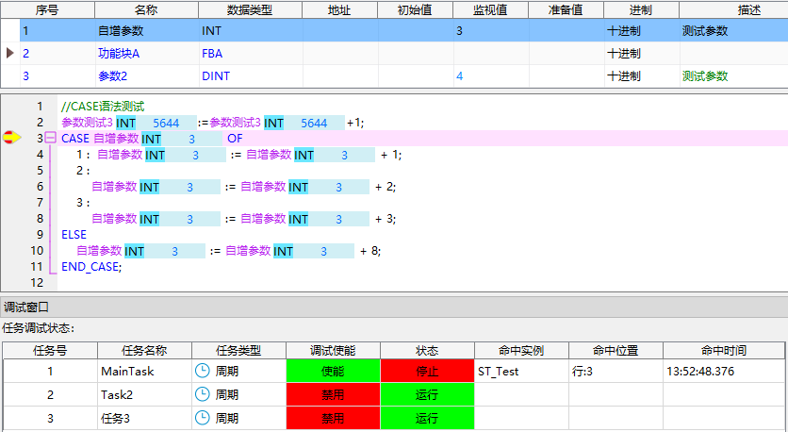

此时程序命中第3行，“自增参数”等于3，单步后程序将执行到第8行；

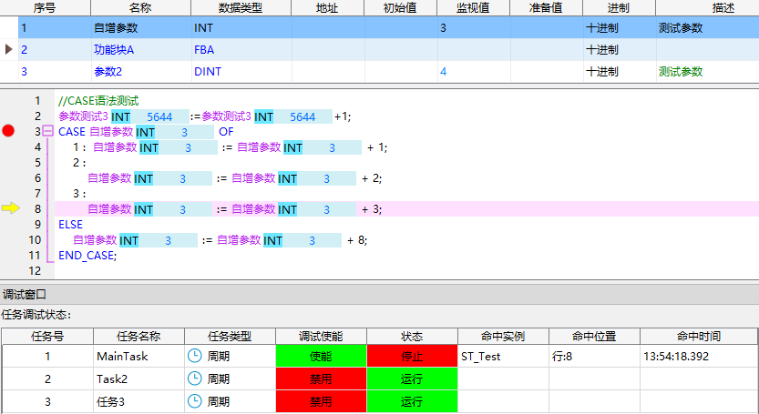

例

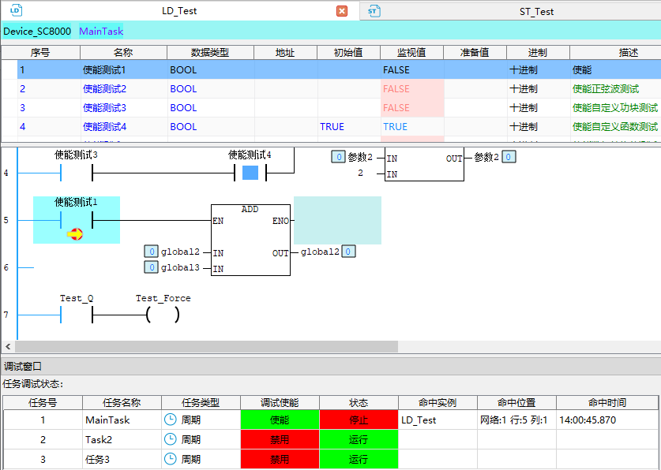

当前命中LD的触点“测试使能1”，由于触点不是导通状态，单步后该触点后面的指令不会执行，直接执行到触点“Test_Q”。

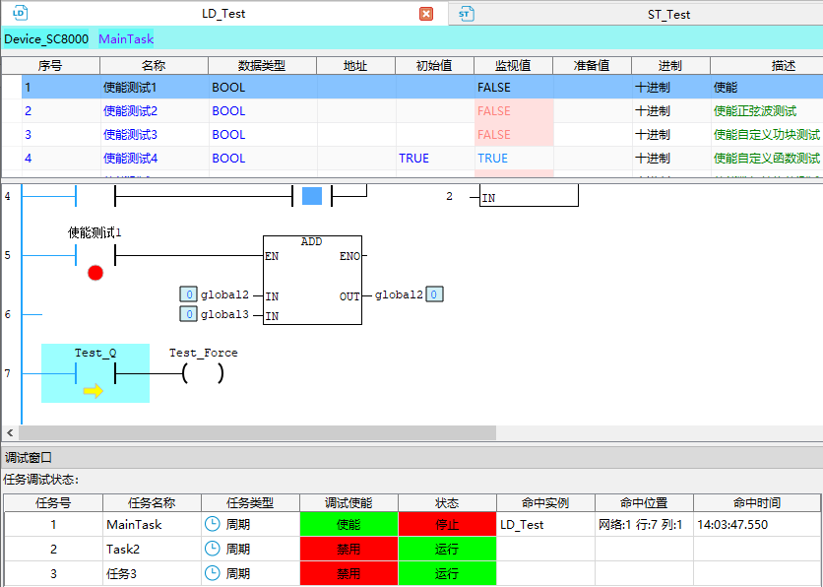

#### 步入

“步入”命令基于软件界面当前的激活窗口进行所处的任务进行控制，任务调试禁用不可“步入”，无激活窗口不可“步入”，任务处于全速状态不可“步入”。

任务处于断点命中状态，若当前执行的指令行代表自定义功能块或自定义函数，点击 “步入”，将进入该函数或功能块进行调试。若当前执行的指令行不是功能块或函数，点击 “步入”将等效于点击 “单步”。

* 自定义函数步入

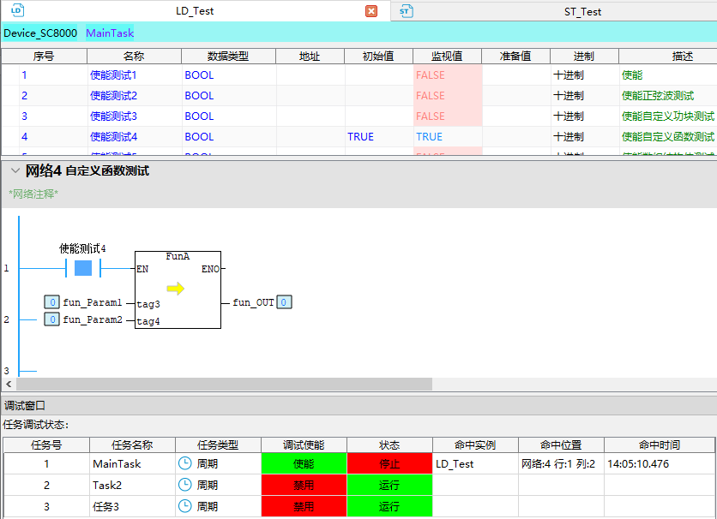

如图，当前命中自定义函数FunA，点击“步入”后，软件将自动打开FunA函数界面，同时命中FunA的第一条指令。

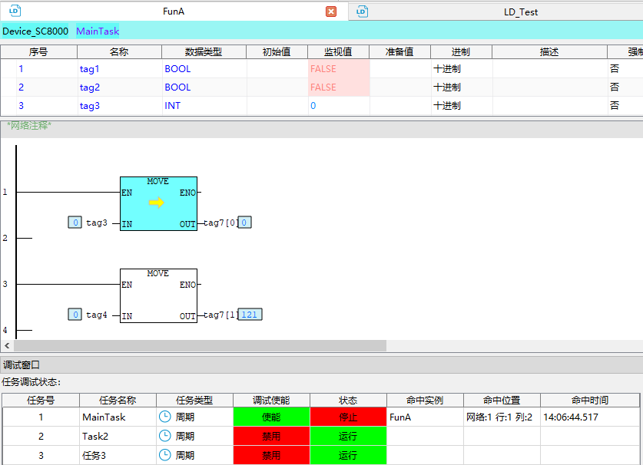

注：函数，调试模式下不可以在线修改监视值。

* 自定义功能块步入

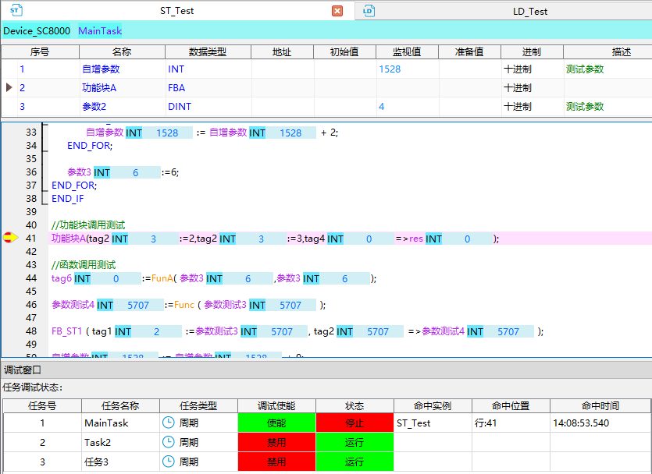

如图，当前已命中自定义功能块“FBA”的实例“功能块A”，点击步入后，软件将自动打开FBA功能块界面，窗口标题变为对应程序内的实例名“TestST. 功能块A”，同时命中“TestST. 功能块A”的第一条指令。

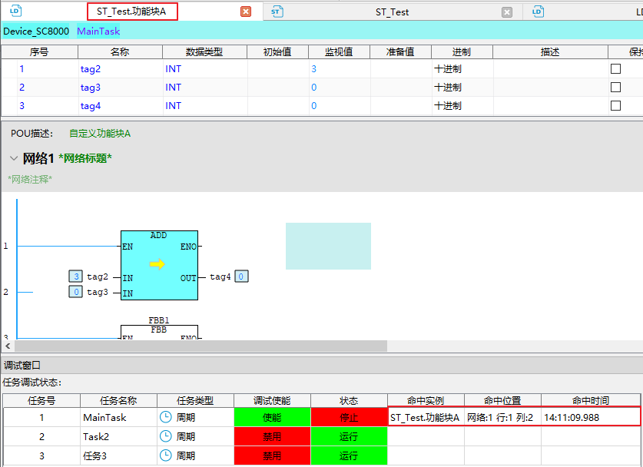

#### 步出

“步出”命令基于软件界面当前的激活窗口进行所处的任务进行控制，任务调试禁用不可“步出”，无激活窗口不可“步出”，任务处于全速状态不可“步出”。

任务处于断点命中状态，若当前命中位置在函数或功能块内，执行步出，将执行当前函数或功能块的剩余逻辑，直到退出当前函数或功能块到调用它的位置，除非被断点中断。

若当前执行的指令行不在功能块或函数内，点击 “步出”将等效于点击 “单步”。

例：

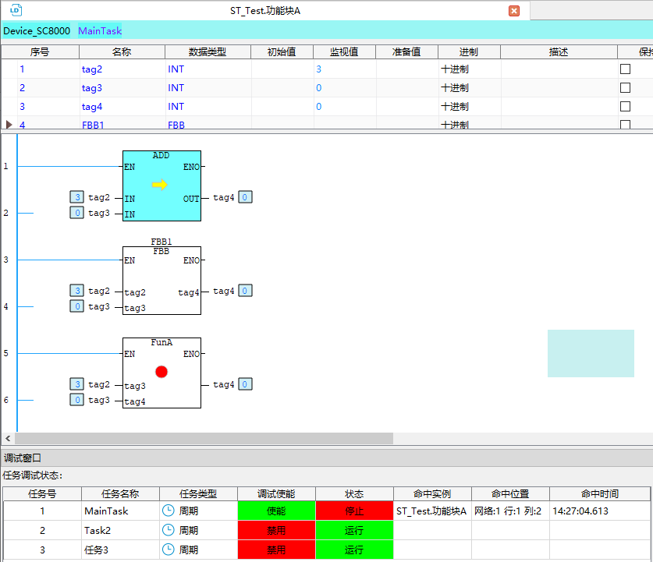

当前调试位置处于功能块“FBA”内，由ST_Test程序调用，实例名为“功能块A”，命中位置为ADD指令处，由于FunA指令处有断点，执行步出操作将命中FunA指令。

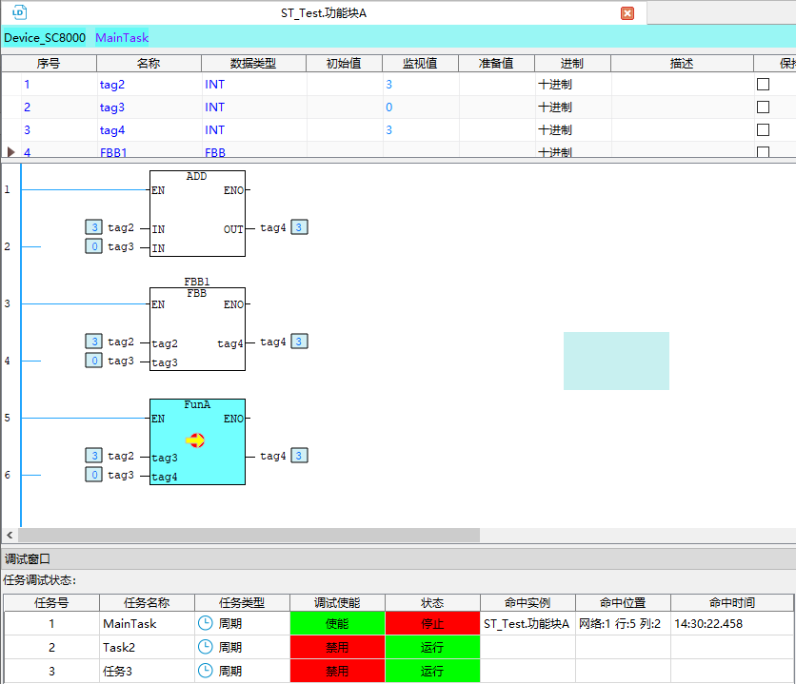

此时，FunA指令后已内容，继续点击“步出”，将顺利步出到“功能块A”调用位置。

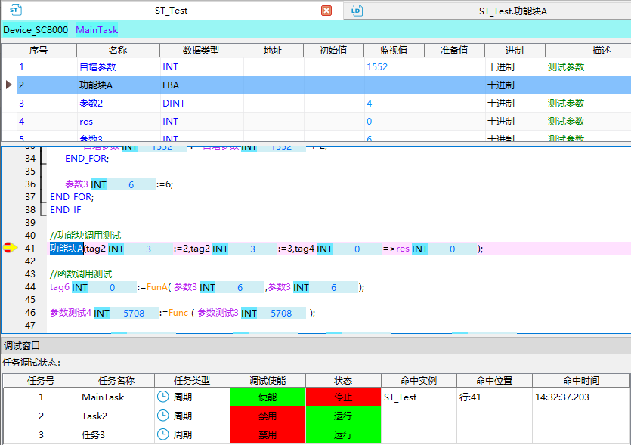

注：若为函数步出，顺利步出后，将同时关闭该函数界面。

#### 运行到光标处

“运行到光标处”命令基于软件界面当前的激活窗口进行所处的任务进行控制，任务调试禁用不可“运行到光标处”，无激活窗口不可“运行到光标处”，任务处于全速状态不可“运行到光标处”。

任务处于调试使能，且调试命中状态，选中图元或有效文本行，后点击“运行到光标处”后程序将运行到选中位置，除非该位置由于语法条件不满足无法执行到或提前被断点中断。

#### 运行任务

“运行任务”命令基于软件界面当前的激活窗口进行所处的任务进行控制无激活窗口不可“运行任务”，任务处于全速状态不可“运行任务”。

点击“运行任务”后所选的任务将全速运行，若任务调试使能、有断点且断点位置条件满足，将命中断点。

#### 运行所有任务

点击“运行所有任务”，调试窗口所有“状态”显示“停止”的任务将被激活到“运行”状态，全速运行，若任务调试使能、有断点且断点位置条件满足，将命中断点。

## 修改变量值

在变量区准备值列添加准备值，后右键菜单选择写准备值，即可将准备值写入设备。

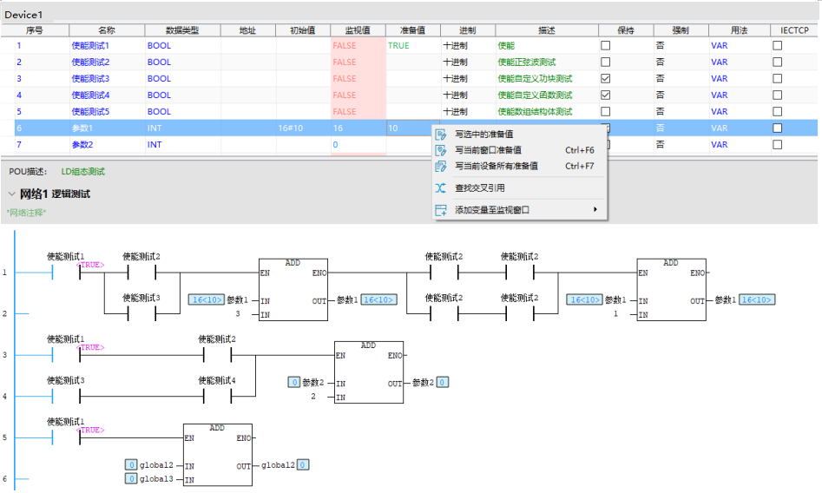

LD、FBD、SFC组态界面双击触点、线圈、测点，进入准备值对话框，可添加或写入准备值。

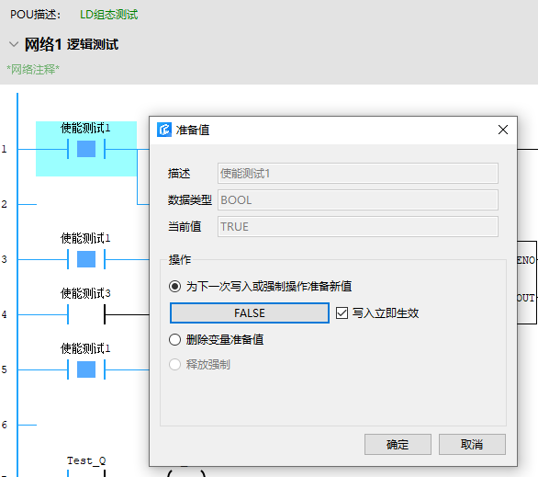

ST组态界面双击监视控件，进入准备值对话框，可添加或写入准备值。

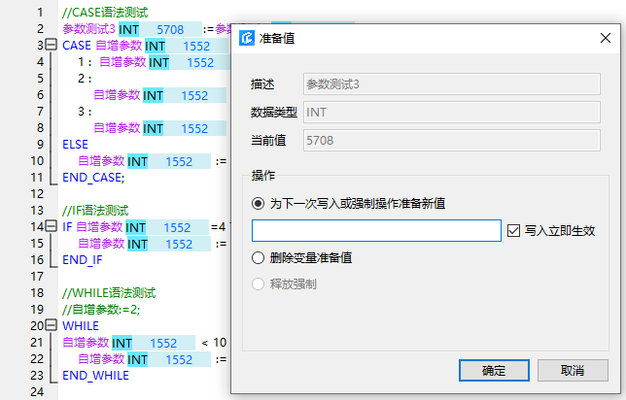

需要注意的是，如果组态程序有其他位置也在更新该变量，可能会造成值修改后立即被覆盖。这种情况，需要使用强制功能，即在强制下拉框中选择“是”，再更改变量值即为强制值。

# 密码管理和数据保护机制

针对使用者所开发的项目，CalWorks提供了采用了多重的保护机制，其目的在于确保用户所开发的程序或核心技术得到完善的保护，包括项目密码、POU密码、设备密码、通讯加密，使用者可根据自己的需要采用不同的数据保护机制。

|  |  |  |
| --- | --- | --- |
| 密码种类 | | 说明 |
| CalWorks项目 | 项目密码 | 用来保护整体项目程序的密码。若某个项目启用了密码保护功能，则当用户要打开该工程项目时，系统便会要求输入正确的用户名、密码后才能开启 |
| POU密码 | 保护POU程序的密码功能，且每个POU皆可独立设定专属密码，用户可用来保护特定的程序代码或核心技术，当打开被密码保护的POU时，成功验证密码后才能打开。 |
| 设备密码 | 设备默认时没有密码的，用户可根据自己的需要选择将项目密码同步到设备，这样其它用户，在联机时必须验证用户名和密码后才能成功联机，以保护设备内的设备组态不被随意修改删除。联机后本地工程的权限将被设备同步。 |
| 通讯加密 | 通讯加密将根据新建的工程选择的设备自动开启，开启后组态软件将采用加密方式与设备进行通讯。 |

## 项目密码\设备密码

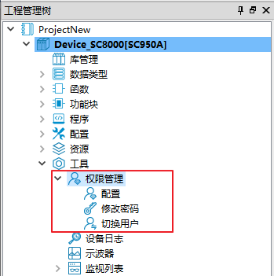

项目默认没有密码，但会有“admin”用户，admin用户密码为空。若想启用项目密码保护功能需先给admin用户设置密码。

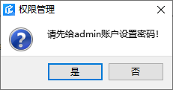

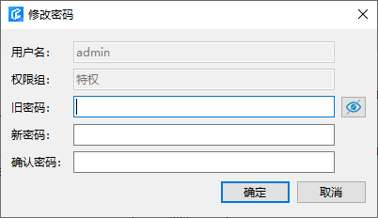

加密的工程的打开状态：

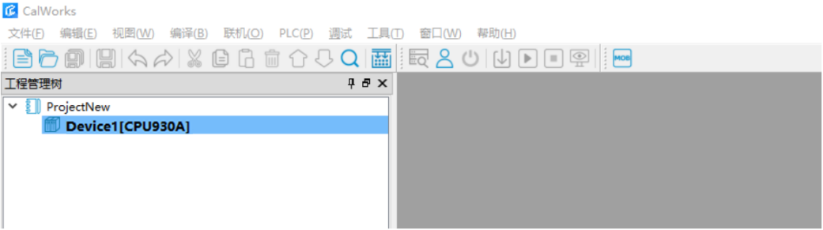

双击设备节点后验证用户名、密码后即可打开设备。

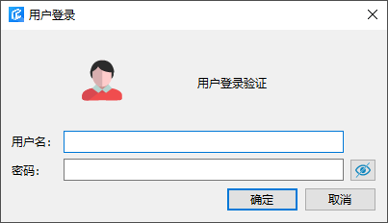

### 项目用户密码设置

* 用户权限管理

选择工程树用户配置节点，可以工程配置不同权限的用户，具体用户组的权限，点击用户或用户组节点后即可进行展示。

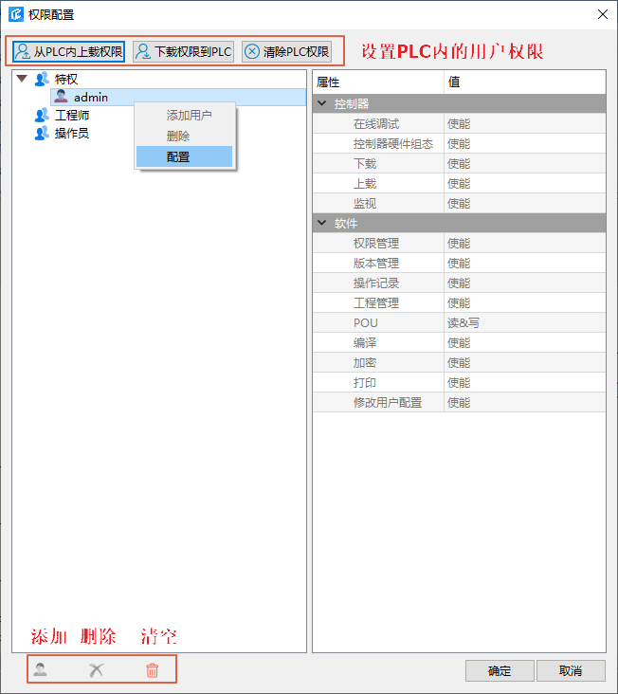

用户管理界面

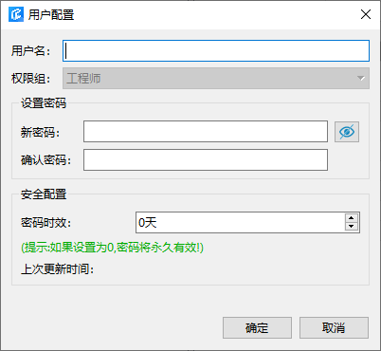

添加用户

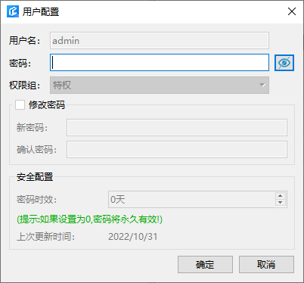

配置用户

### 切换本地用户

设备加载后，可通过双击工程树“切换用户”切换本地用户，切换后工程的访问权限将按照切换的用户的权限刷新。

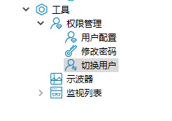

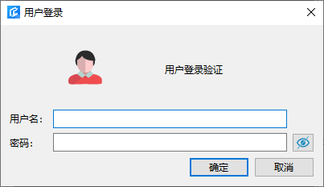

### 联机密码

* 联机模式，特权用户登录，设备任务处于停止状态，权限管理对话框，点击“下载权限到PLC”将同步本地用户信息到控制器，后续联机登录PLC将使用密码（注：软件首次联机会使用打开工程的用户进行联机尝试）
* 联机模式，特权用户登录，PLC任务处于停止状态，权限管理对话框，点击“清除PLC权限”，后续联机登录PLC将无需密码
* 联机模式，特权用户登录，PLC任务处于停止状态，权限管理对话框，点击“从PLC内上载权限”，将同步PLC内用户到本地

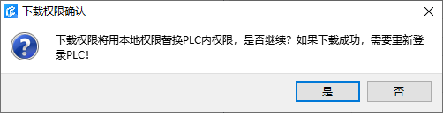

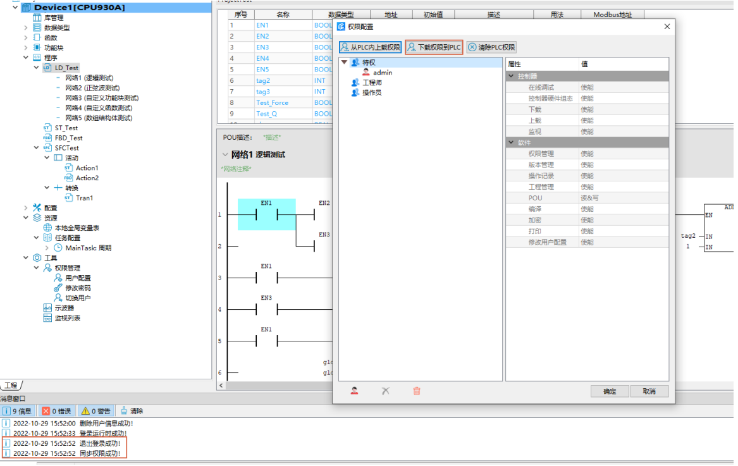

### 切换联机用户

联机设备后，可通过“联机”菜单的“切换联机用户”，来切换登录设备的用户，切换后，部分需要联机后才允许操作的功能将受线上用户的权限限制。

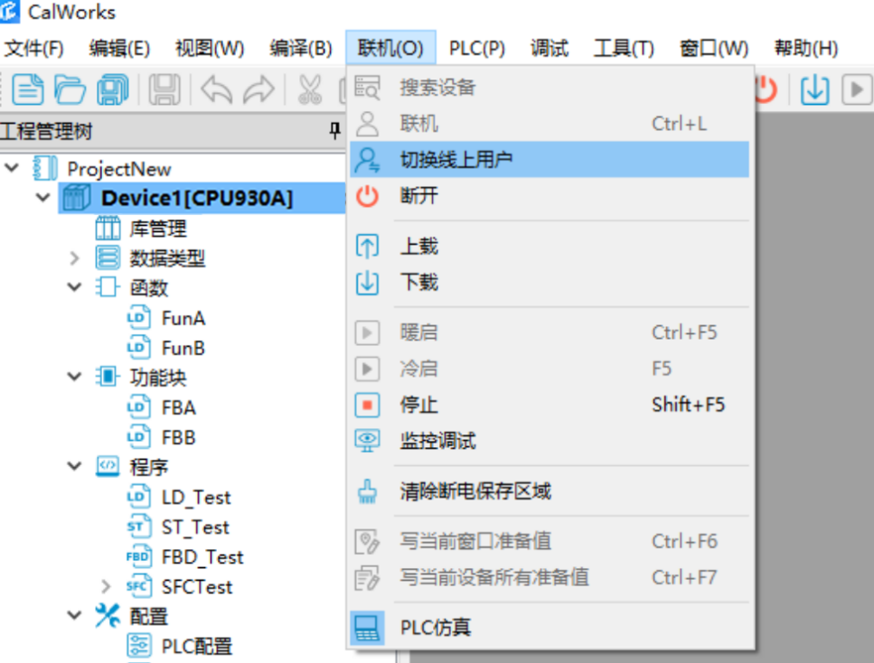



## POU密码

### Pou加密

选择未加密的POU，右键菜单“加密”，进行POU加密。

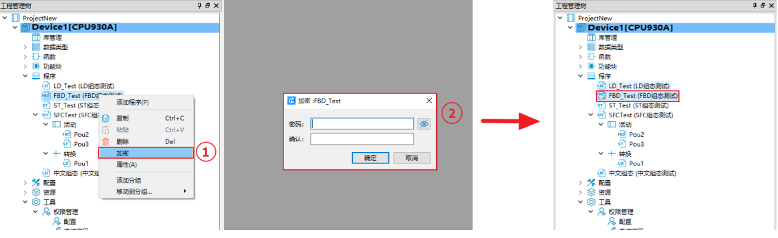

### Pou解密

选择已加密的POU，右键菜单“解密”，进行POU解密。

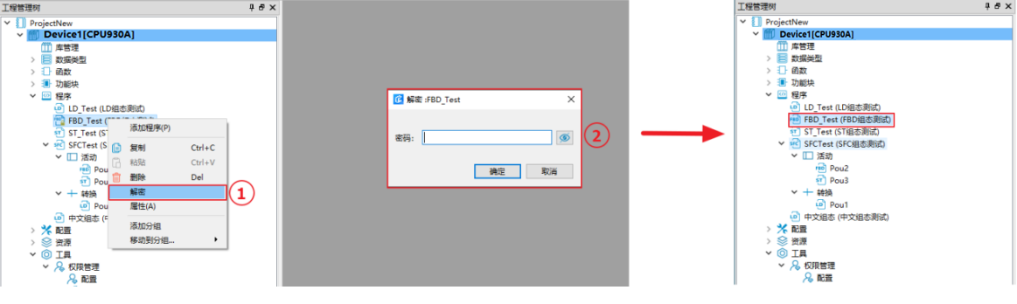

### 批量加、解密

选择函数、功能块、程序节点，节点内有POU，且部分或全部POU未加密，点击“批量加密”，弹出对话框，选择需要的内容进行加密。已加密的不可选。

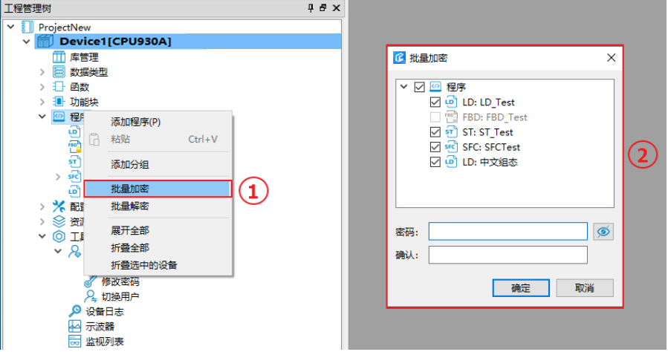

选择函数、功能块、程序节点，节点内有POU，且部分或全部POU已加密，点击“批量解密”，弹出对话框，选择需要的内容进行解密。未加密的不可选。

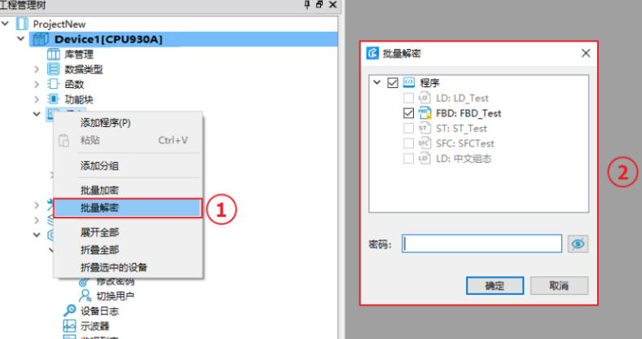

### 访问加密POU

工程树节点打开加密的POU，或调试模式步入加密的POU，需要进行密码验证后才能访问。

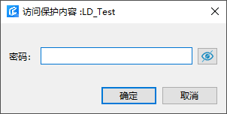

## 组态备份与恢复

软件提供组态文件的备份功能，帮助进行归档或者防止程序意外丢失。每个设备节点可独立进行备份。

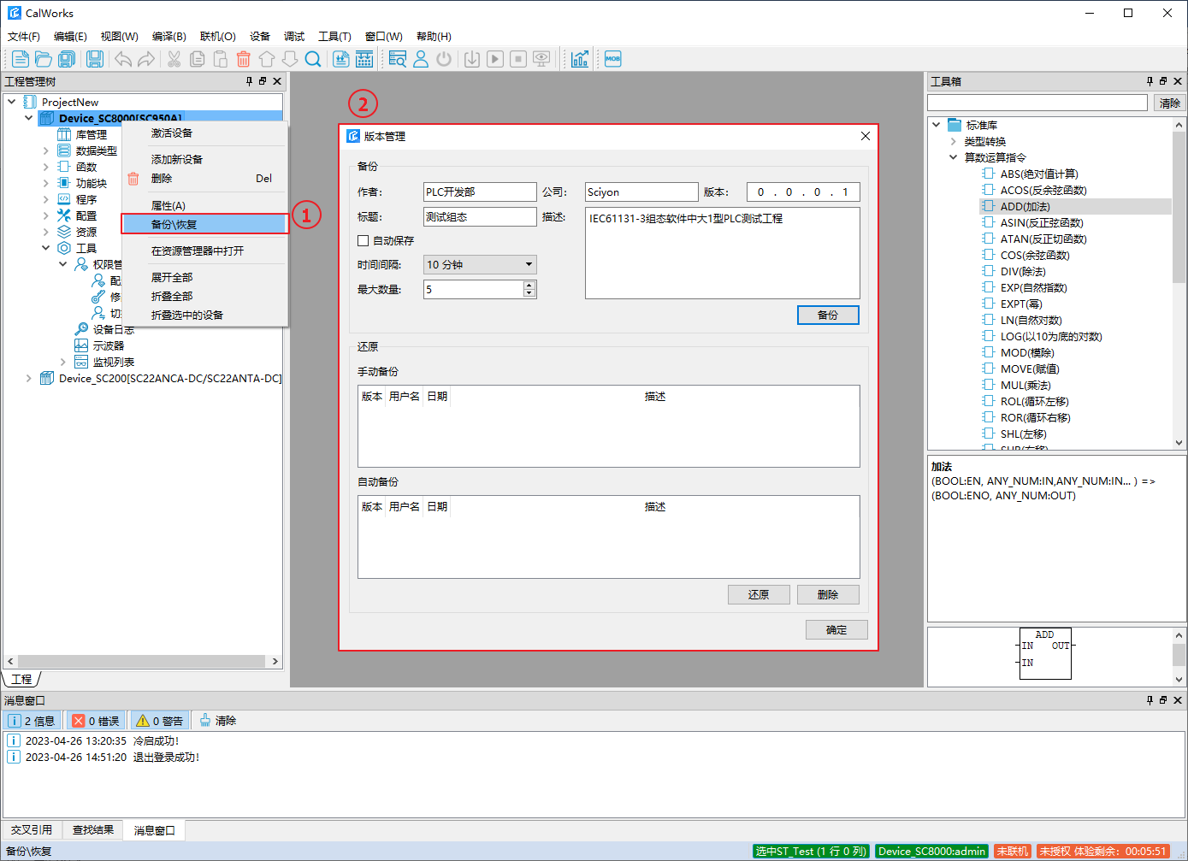

### 组态备份

* 手动备份

输入备份信息后，点击“备份”按钮即可进行一次手动备份。

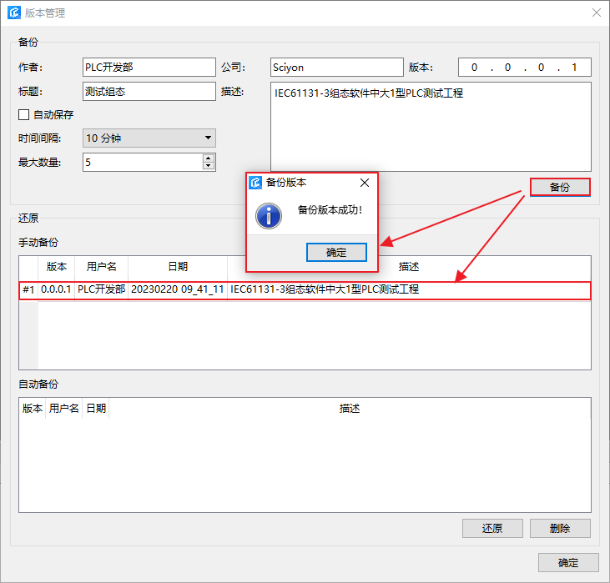

* 自动备份

勾选“自动保存”，选择“时间间隔”、“最大数量”后点击确认即可开启自动备份功能。

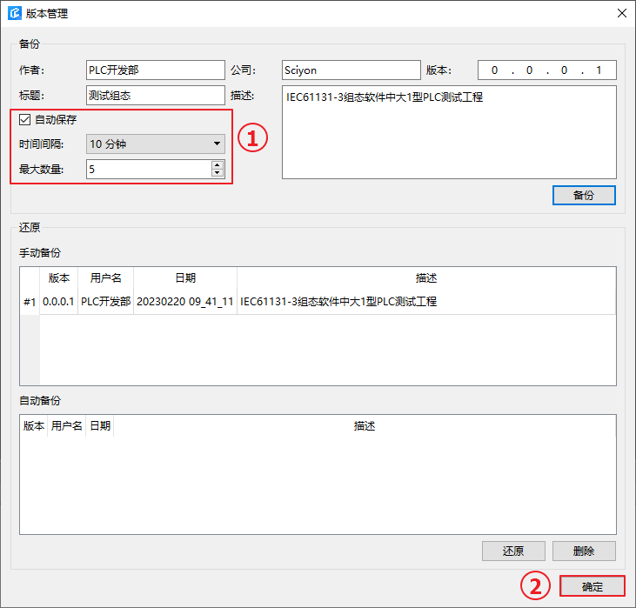

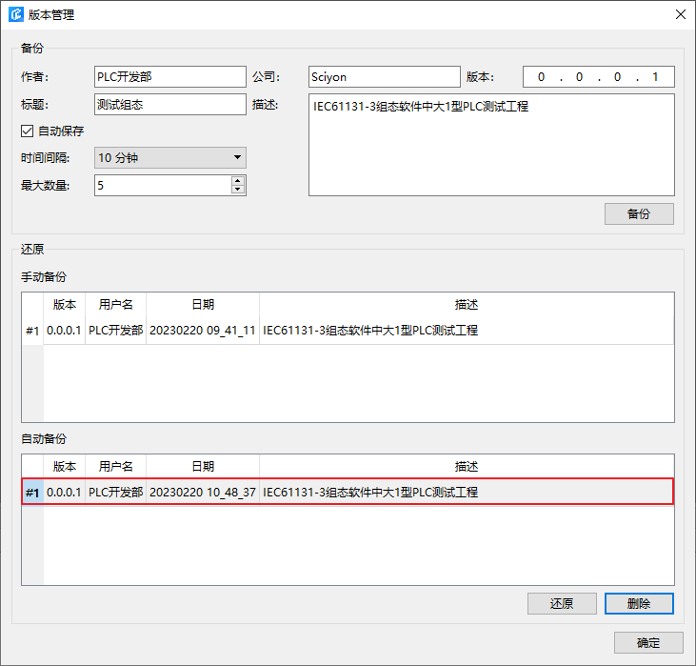

### 组态恢复

选择想要的版本后点击“还原”即可恢复到指定版本的组态。

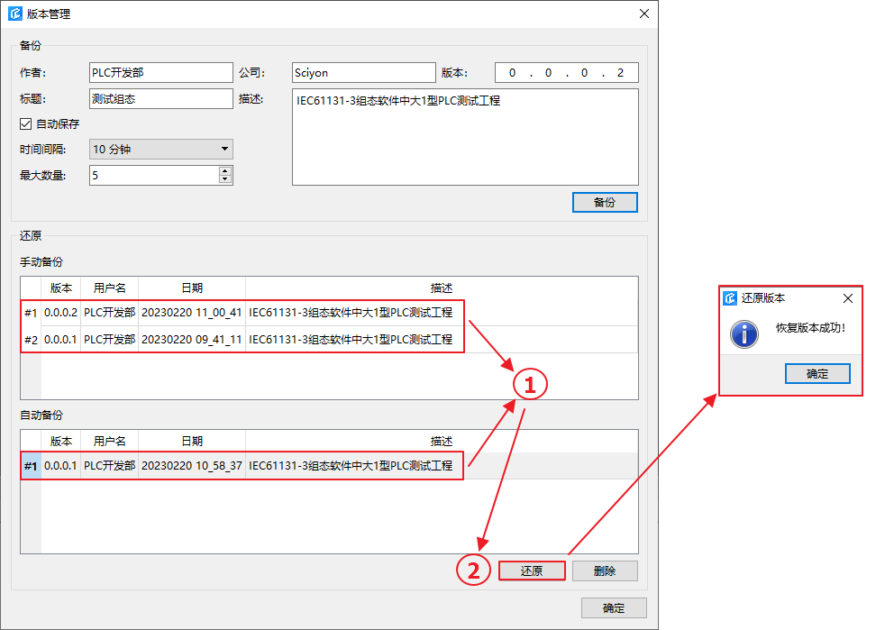

# 扩展功能

## 交叉引用

通过交叉引用功能可查找变量的引用信息。交叉引用功能默认处于打开状态，若被关闭可点击“视图“菜单的“交叉引用“按钮重新打开此功能。

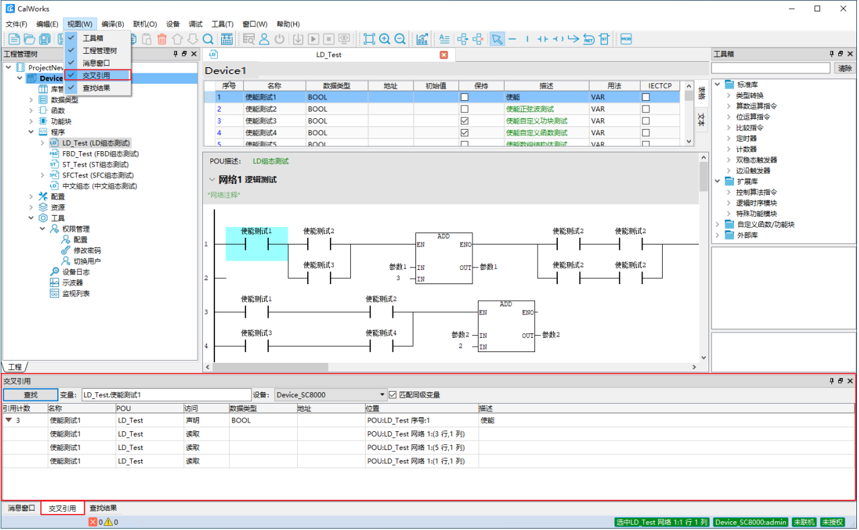

变量区选中变量后右键，图形编程区图元所关联变量后右键，ST编程区选中变量后右键，触发的菜单内点击“查找交叉引用”，即可进行变量的引用关系查找。在交叉引用窗口手动输入变量信息也可触发变量的交叉引用查找。

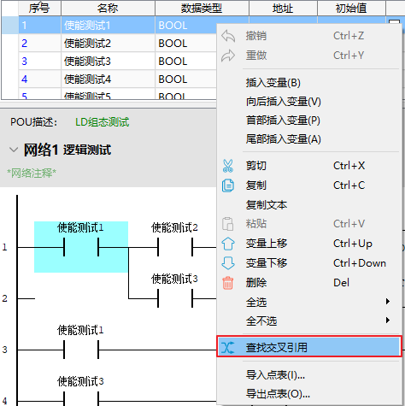 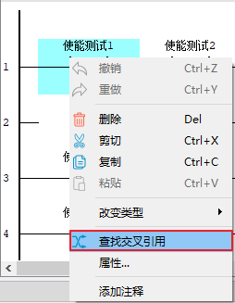 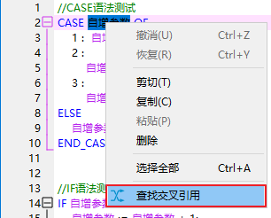

注：双击查找结果，可跳转到查找内容的位置

## 查找\替换

点击工具栏“查找按钮”即可开启查找\替换对话框。

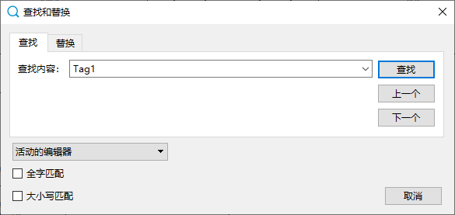

注：双击查找结果，可跳转到查找内容的位置。

### 查找

用户可自行配置查找参数，查找结果显示在查找窗口。

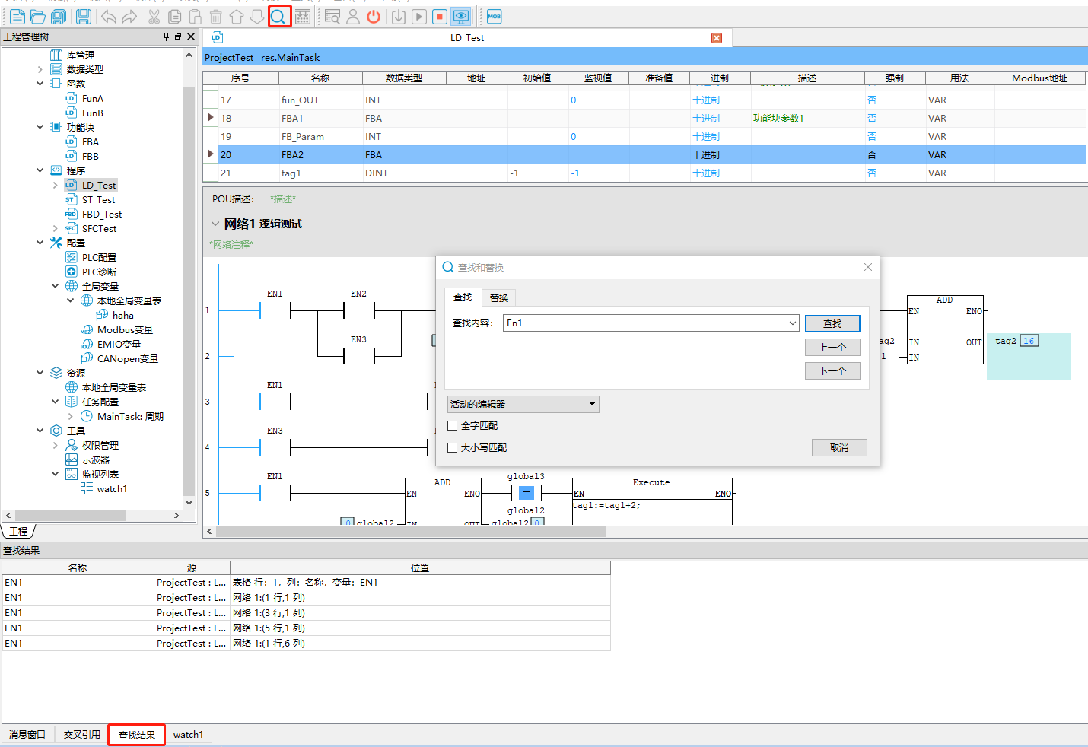

### 替换

用户可自行配置替换参数，全部替换结果显示在消息窗口、

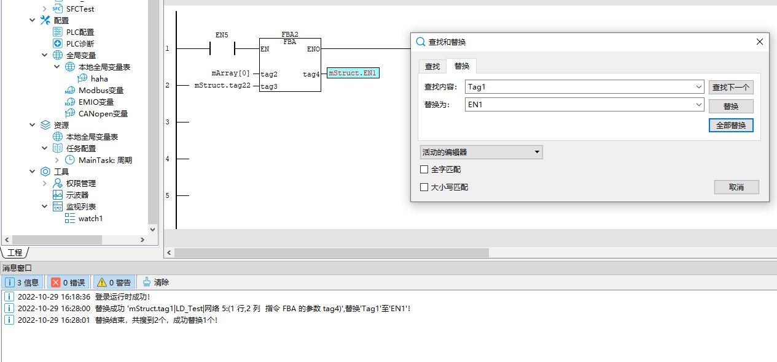

## 变量统计

点击“变量统计”，打开变量统计窗口，可按条件针对不同特性的变量进行统计查找，双击条目软件将定位到变量定义的位置。

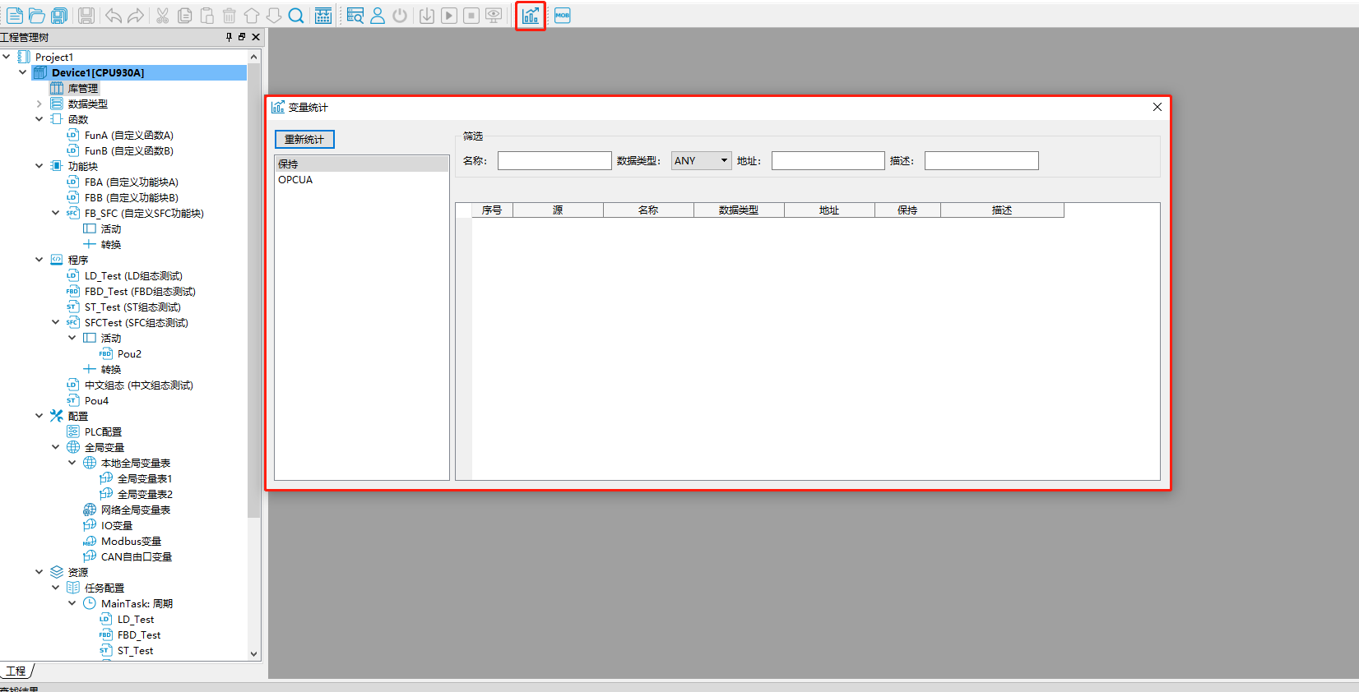

## 示波器

通过示波器功能可绘制变量的波形曲线。示波器功能默认处于关闭状态，点击工程树窗口的示波器打开此功能。

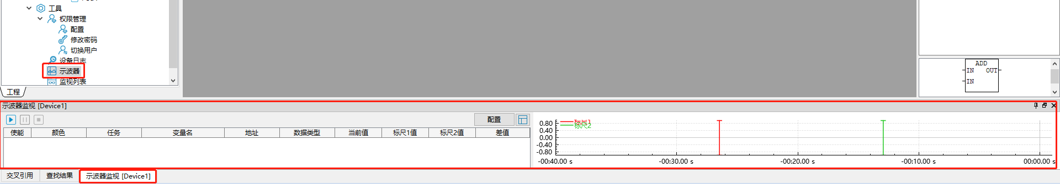

点击“示波器”界面的“改变布局方向”按钮可切换示波器的界面布局“左右布局<—>上下布局”。

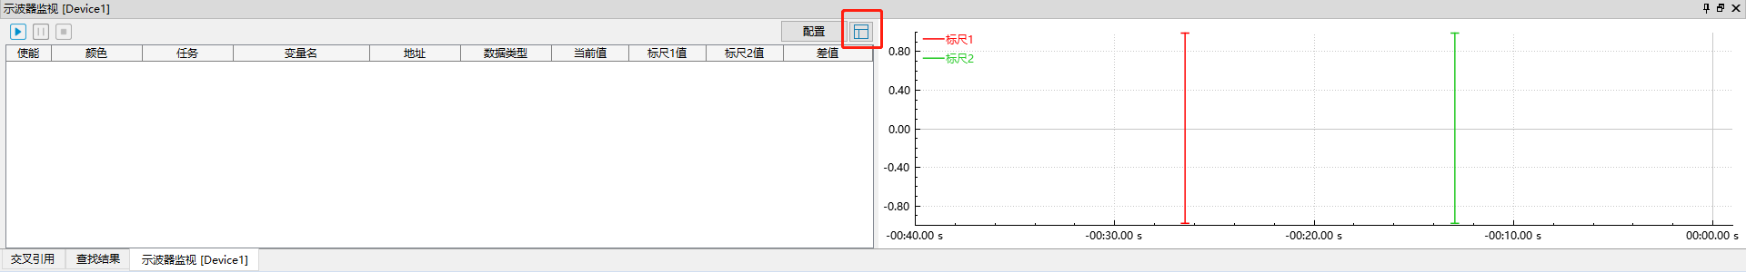

### 添加示波器变量

点击示波器界面的“配置按钮”，即可添加示波器监视变量，最多可添加10个，如下图。示波器变量配置界面的Y轴缩放比例配置可按比例放大变量值，Y轴偏移可对变量进行上下平移，公式为Y=aX+b，a为Y轴缩放比例，b为Y轴偏移，X为当前的变量值，Y为处理后的变量值。同时也可对选择的变量进行线条颜色配置。

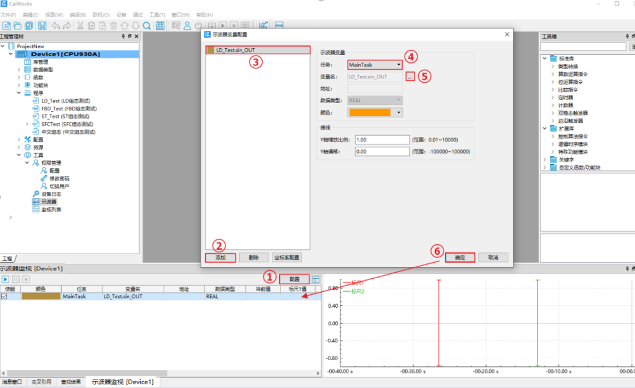

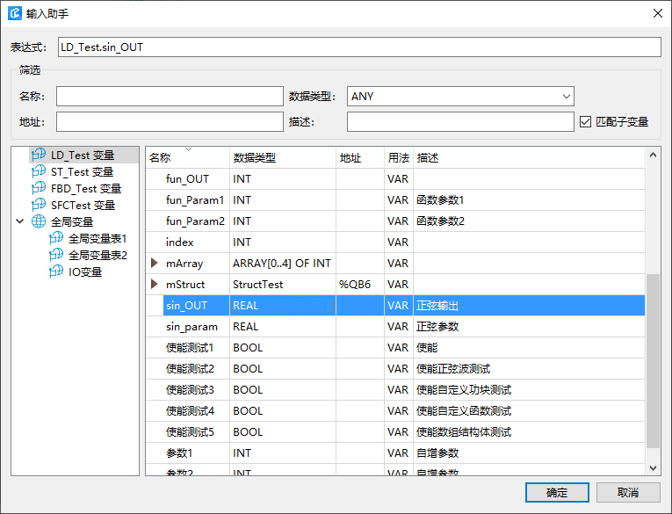

通过输入助手选择变量

### 坐标系配置

点击“示波器变量配置”界面的“坐标系配置”按钮，可对曲线坐标系进行自定义配置，具体配置参数如下图。

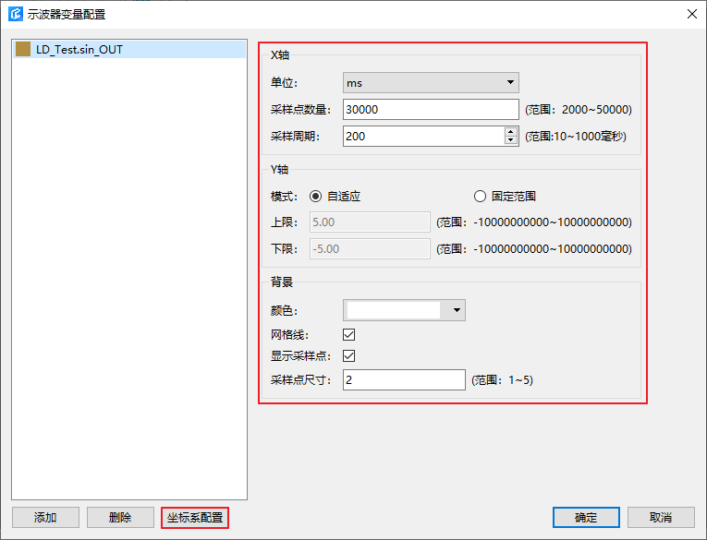

### 示波器监视

“运行”按钮——启动监视。

“暂停”按钮——暂停监视。

“停止”按钮——停止监视，并清除记录。

可移动游标切换监视值的区间，曲线绘制支持放大缩小，支持任意方向拖动。

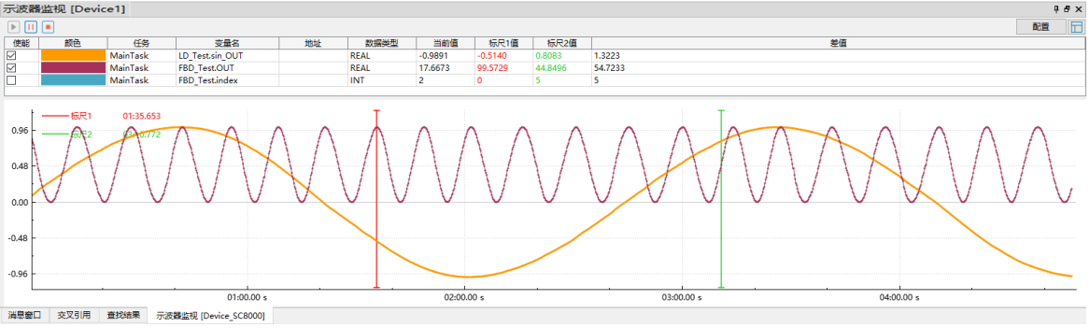

### 示波器菜单

示波器界面的右键菜单如下图。

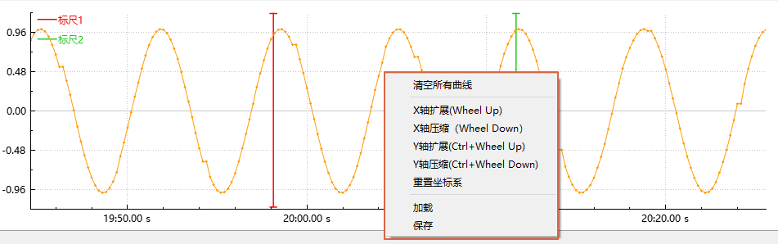

* 冻结刷新：冻结曲线绘制刷新
* 清空所有曲线：清空所有已绘制的曲线
* X轴扩展：X轴放大
* X轴缩小：X轴缩小
* Y轴扩展：Y轴放大
* Y轴缩小：Y轴缩小
* 重置坐标系：重置坐标系配置
* 加载：从文件加载数据到绘图区
* 保存：保存示波器监视数据到文件

## 监视列表

通过监视列表可选择不多程序的变量、全局变量、地址进行集中监视。

### 添加监视列表

选中工程树的监视列表节点右键菜单添加监视窗口。

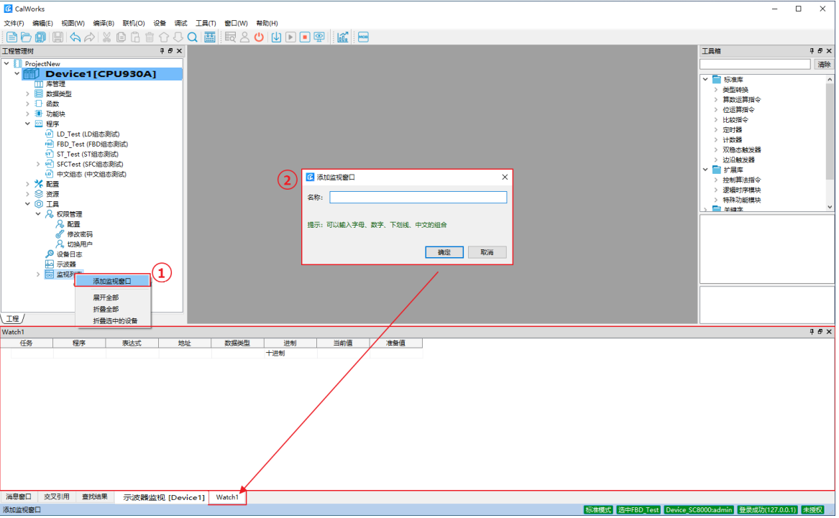

### 添加监视变量

方法一：watch窗口右键添加

选择任务，双击表达式列通过输入助手选择监视变量。

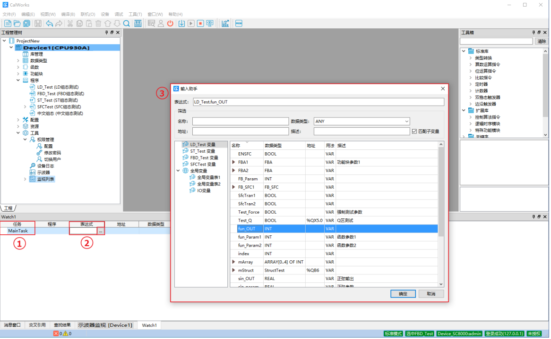

方法二：地址列直接输入地址，并选择对应的数据类型进行监视

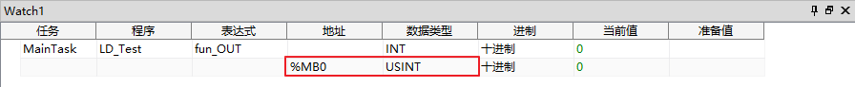

方法三：软件处于监视模式，组态变量区右键添加。

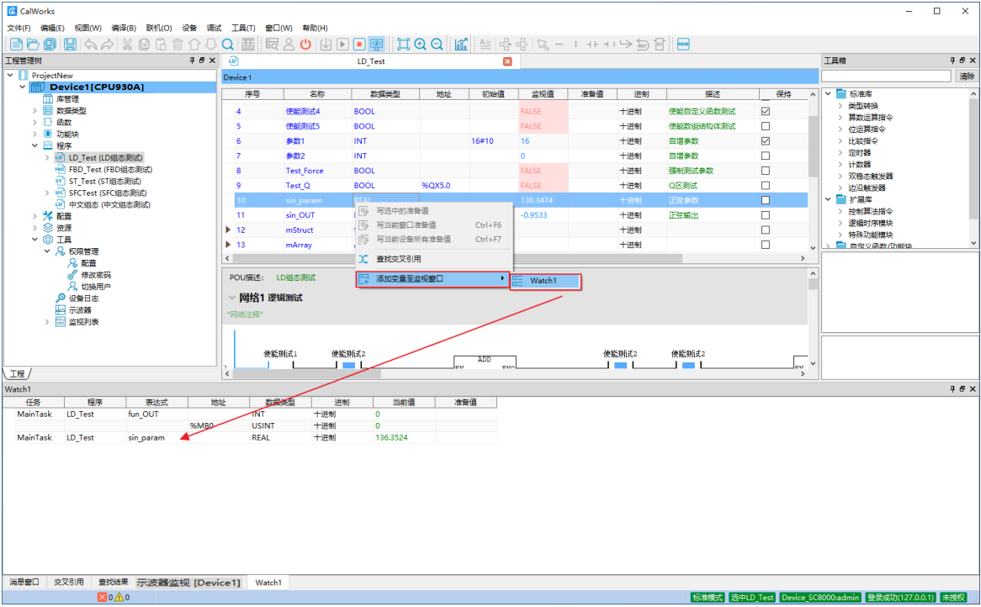

### 添加监视变量

点击工具栏的监视按钮，将同步开启监视窗口的监视，可在准备值列添加准备值，进行写入。

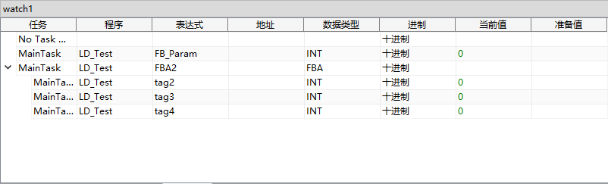

## 日志

### 操作日志

点击菜单栏“工具”内的“操作记录”按钮可查看系统 “操作日志”。用户在CalWorks软件平台内登录、编译、修改、下载、监视等都会产生操作记录，共有3个日志等级，信息、报警和错误。用户可根据时间、用户名、日志等级筛选查阅日志。日志导出到文件。

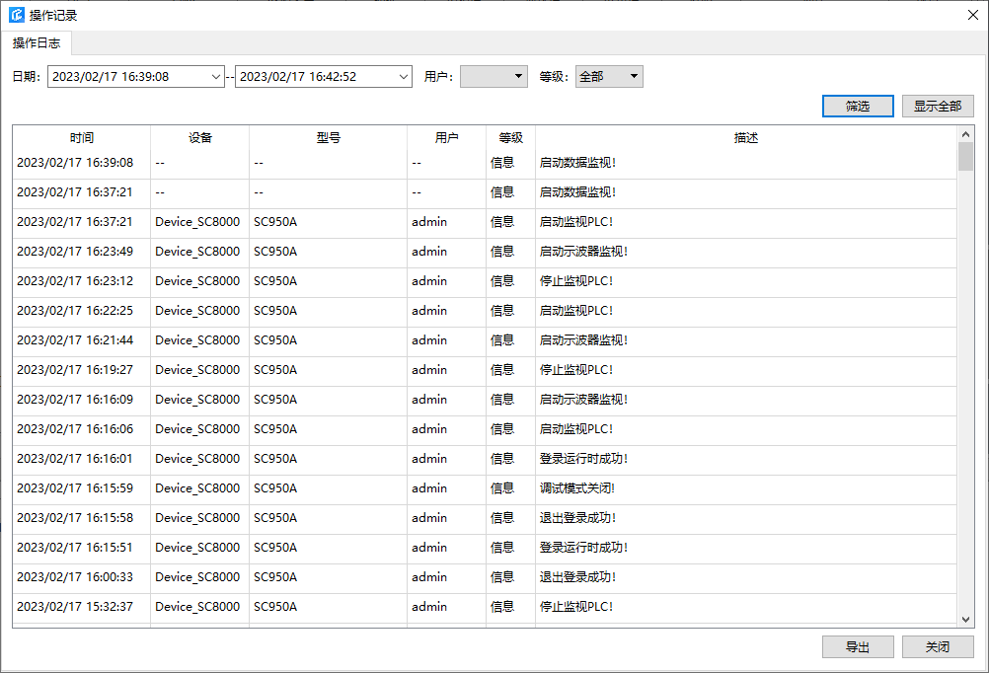

### PLC日志

双击工程树节点的 “设备日志”可查看设备系统的运行日志。联机登录状态点击“更新PLC日志”可加载PLC日志到本地，PLC日志同样有3种日志等级，信息、报警和错误，设备日志支持导出到文件。

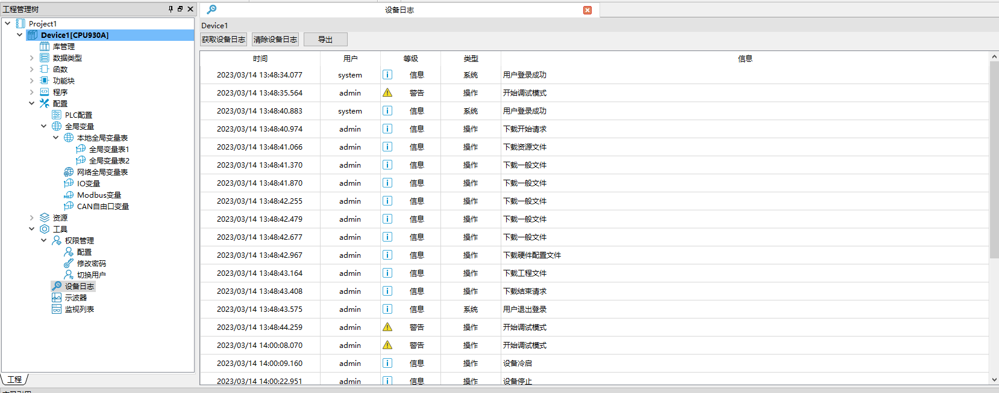

点击“清除设备日志”，设备内已产生的日志将被清除。



## 打印

打印功能可方便用户进行工程的存档与浏览。

### 打印配置

点击菜单栏“工具”下的“选项”按钮，可在打印配置页配置打印条件。

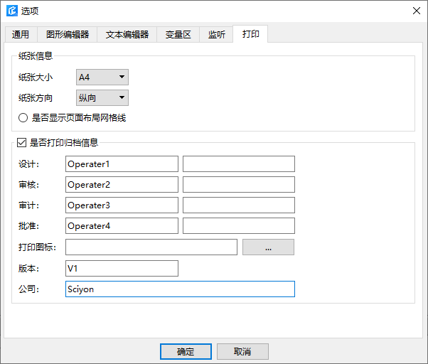

* 纸张信息：配置纸张大小和纸张方向，勾选“是否显示页面网格线”后LD或FBD编程界面会显示页面大小的网格线，如下图。

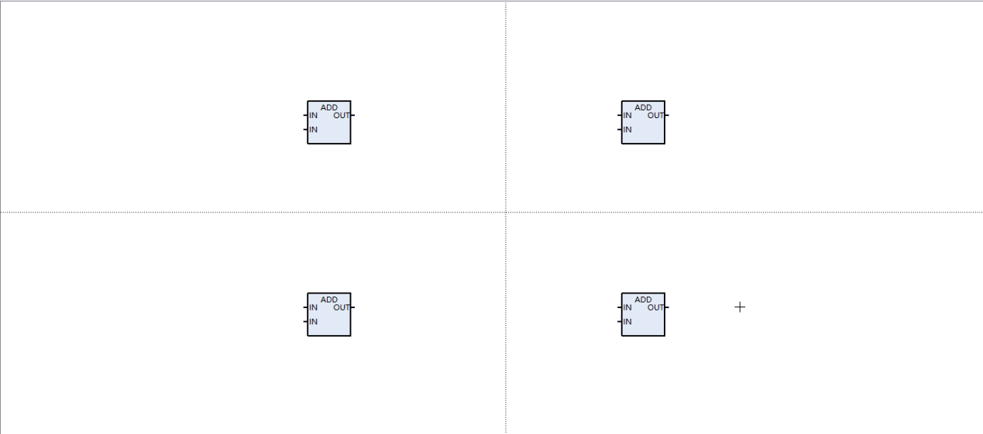

* 归档信息：可对打印的工程配置归档信息，包括设计、审核、审计、批准人员，以及打印图标、版本和公司名。



### 打印筛选

点击菜单栏“文件”下的“打印”或“打印预览”，可对工程进行筛选打印，被加密的POU无法打印。

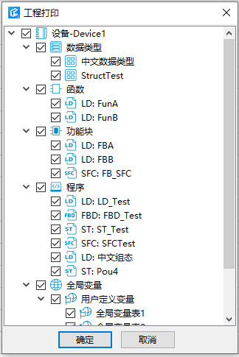

### 打印输出

点击 “文件”菜单下的对应按钮即可 “打印”或者“打印预览”当前工程的激活设备。

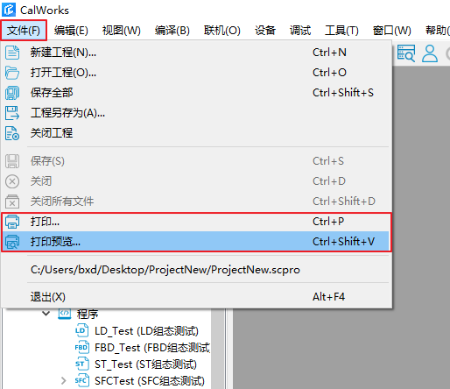

打印内容如下图。

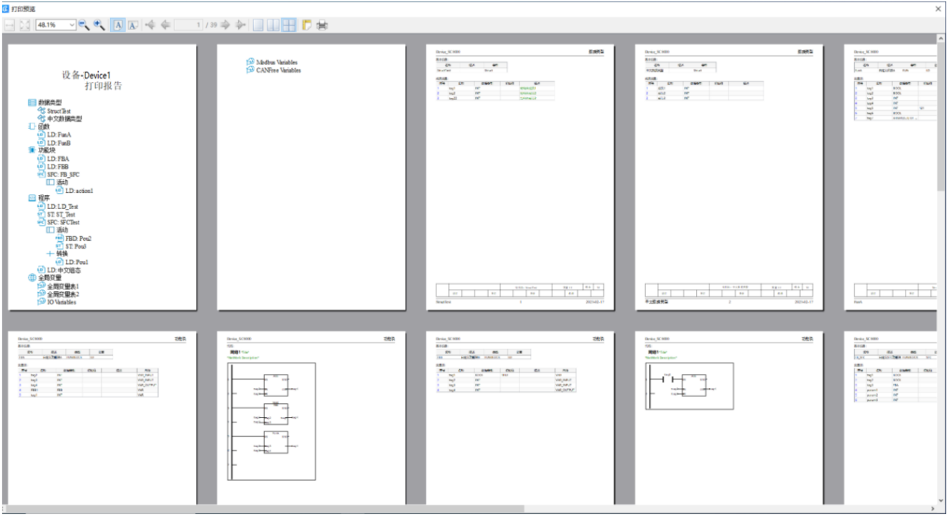

## 分组

工程树节点支持分组管理，可将数据类型、函数、功能块、程序、全局变量表按个人喜好或者按功能划分到自定义分组内。

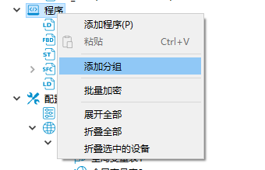 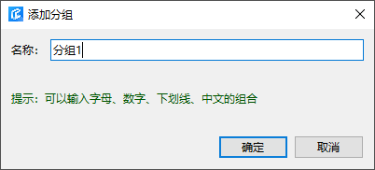

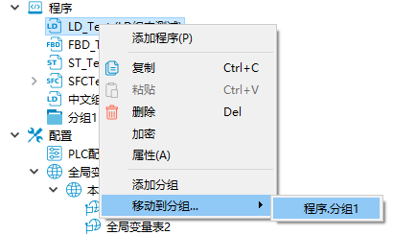 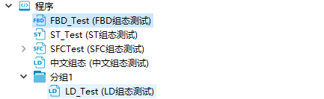

## 指令帮助查看

选中空白位置按下F1键或者通过“帮助->指令帮助手册”即可打开指令帮助手册，学习指令用法，方便快速组态。

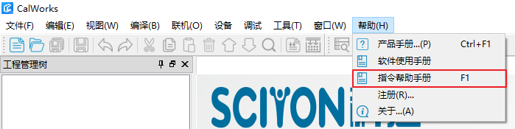

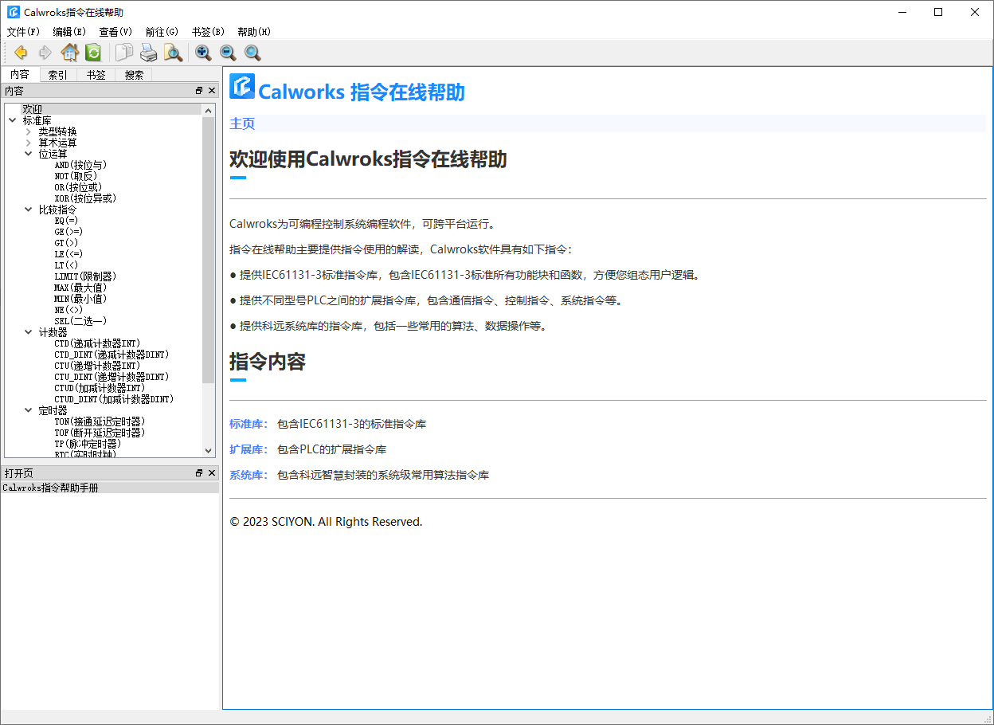

选中指令图元、指令文本后按下 F1键可快速查看所选指令的使用帮助。

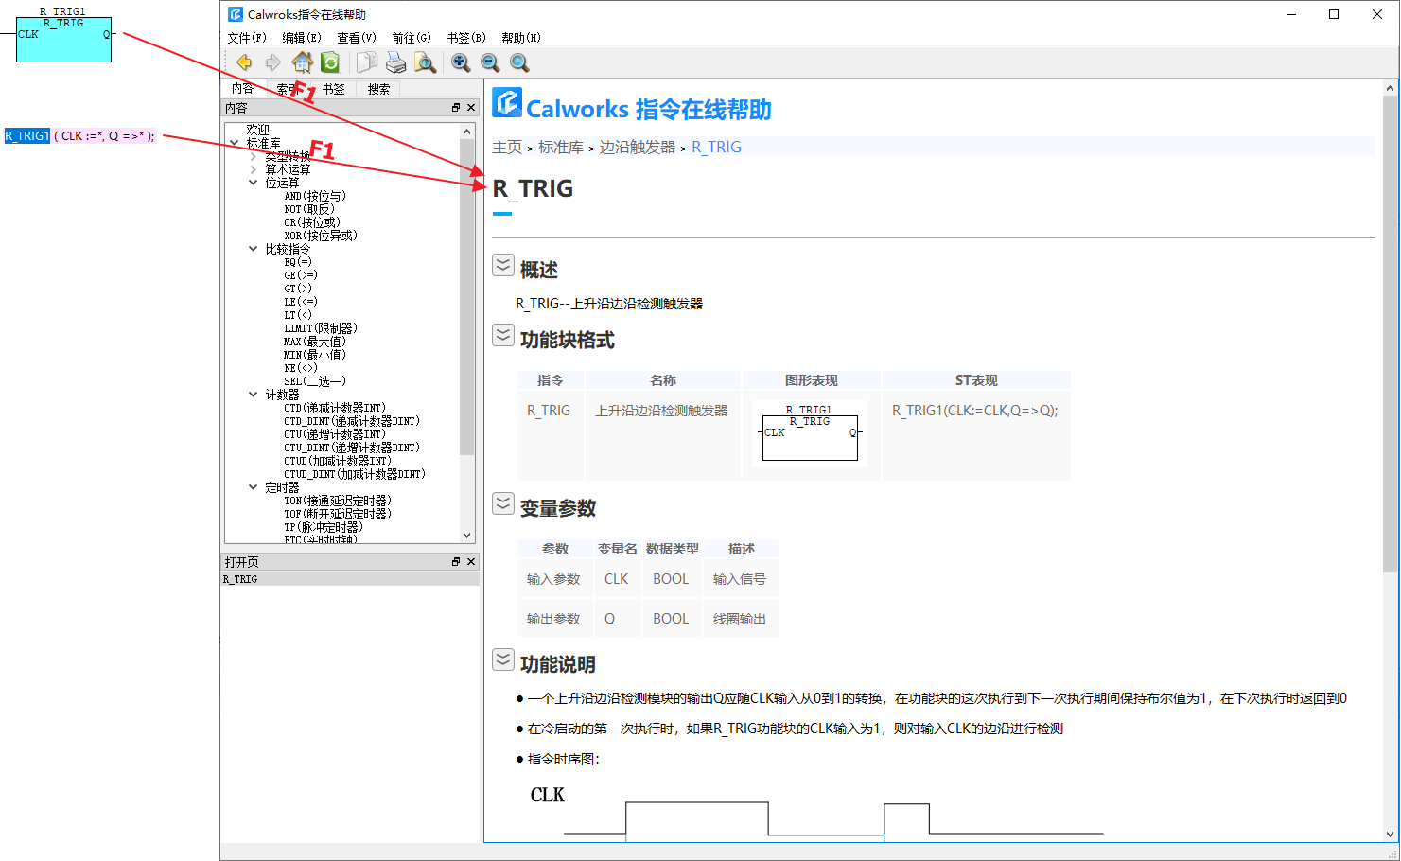

# 软件授权

体验软件完整功能需取得软件授权，非授权版本只能连续使用2小时，2小时后将自动关闭，且软件部分功能将被裁剪或使用受限。

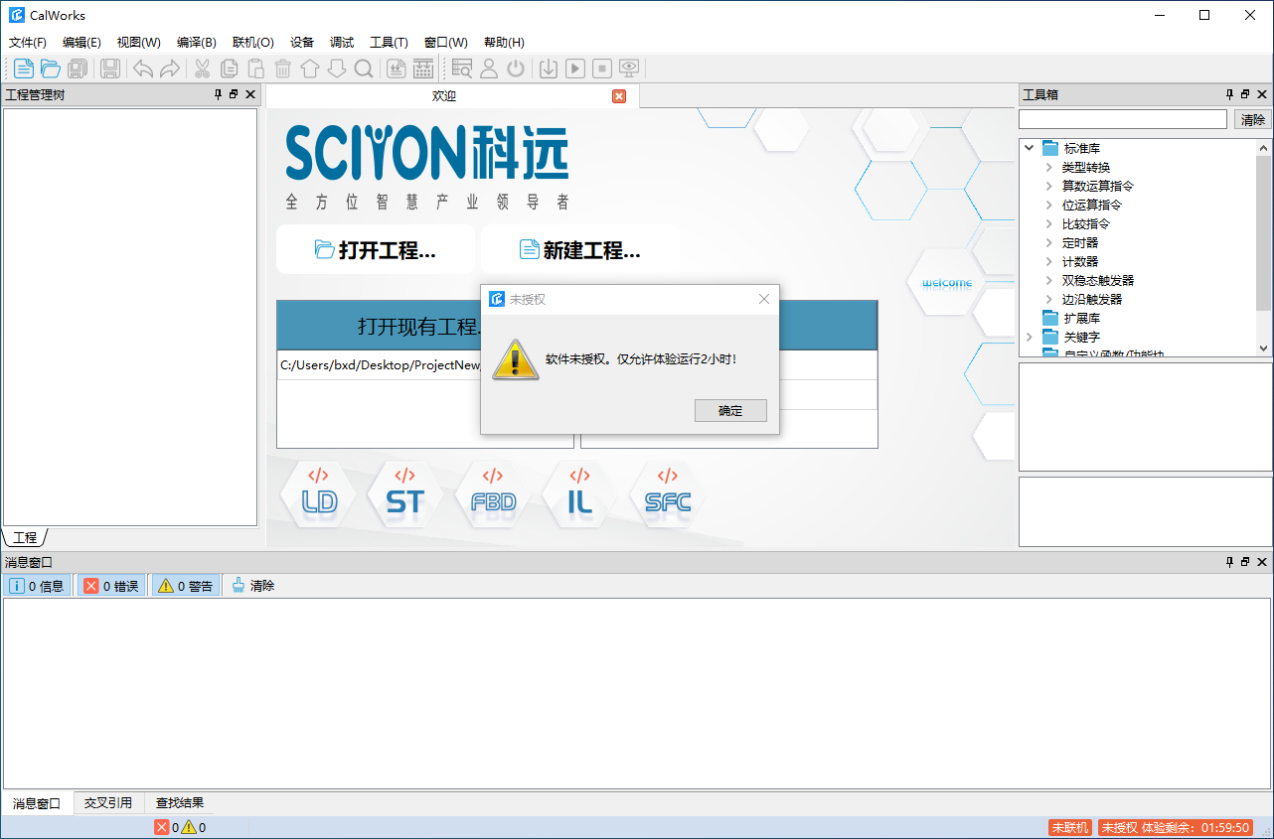

授权方式有如下两种

* 软件注册码授权：将获取计算机的机器码，联系软件的售后人员获取注册码，获取注册码后在软件内注册，即可在授权期限内使用软件授权功能。

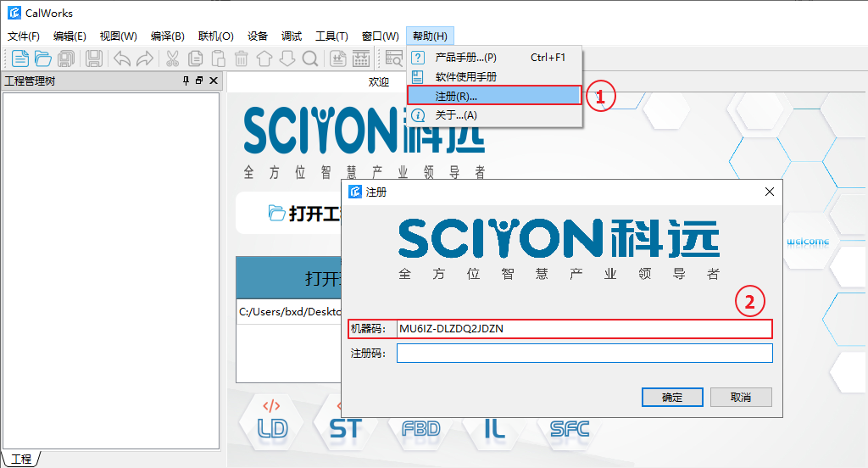

取得注册码后填入输入框，点击“确认”即可完成注册。

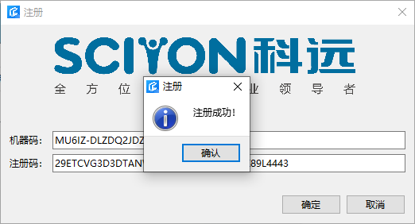

* 硬件加密狗授权：取得CalWorks得硬件加密狗，插入电脑后，可在授权期限内使用软件授权功能。

软件状态栏实时展示软件授权状态：

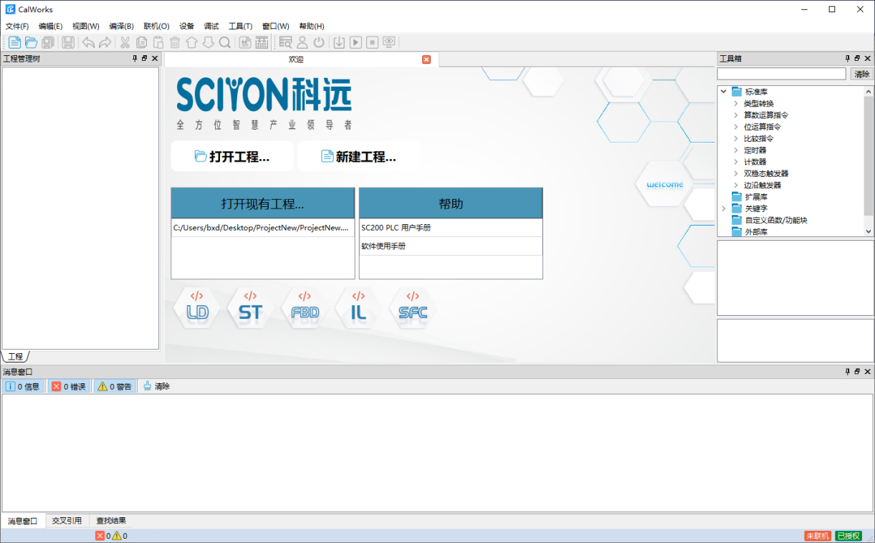

# 附录

## 软元件说明

数据类型

|  |  |  |  |
| --- | --- | --- | --- |
| 数据类型 | 数据宽度 | 说明 | 范围 |
| BOOL | 1 | 布尔 | 0~1 |
| BYTE | 8 | 长度为8的位串 | 16#00~16#FF |
| WORD | 16 | 长度为16的位串 | 16#0000~16#FFFF |
| DWORD | 32 | 长度为32的位串 | 16#00000000~16#FFFFFFFF |
| LWORD | 64 | 长度为64的位串 | 16#0000000000000000~  16#FFFFFFFFFFFFFFFF |
| USINT | 8 | 无符号短整数 | 0~28-1 |
| UINT | 16 | 无符号整数 | 0~216-1 |
| UDINT | 32 | 无符号双整数 | 0~232-1 |
| ULINT | 64 | 无符号长整数 | 0~264-1 |
| SINT | 8 | 有符号短整数 | -27~27-1 |
| INT | 16 | 有符号整数 | -215~215-1 |
| DINT | 32 | 有符号双整数 | -231~231-1 |
| LINT | 64 | 有符号长整数 | -263~263-1 |
| REAL | 32 | 实数 |  |
| LREAL | 64 | 长实数 |  |
| TIME | \ | 持续时间 |  |
| DATE | \ | 日期（只有日期） |  |
| TOD | \ | 日时（只有日时） |  |
| DT | \ | 日期和日时 |  |
| STRING | \ | 可变长度单字节字符串 |  |

特殊数据类型示例：

|  |  |
| --- | --- |
| 数据类型 | 示例 |
| TIME | T#10MS、T#10S |
| DATE | D#2020-07-07 |
| TOD | TOD#21:20:20 |
| DT | DT#2020-07-07-21:20:20 |
| STRING | ‘ADBC’ |

## 存储分区

### IO区寻址方式

IO区的寻址可以通过“直接变量”的方式实现，“直接变量”用百分数符号“%”开始，随后是位置前缀和大小前缀。默认数据类型如下表所示，用“直接变量”进行组态时，“直接变量”使用默认数据类型。如果需要使用其他类型，则通过在变量表添加变量的方式进行实现。

直接变量中前缀符号的定义和特性：

|  |  |  |  |
| --- | --- | --- | --- |
| 前缀符号 | | 定义 | 默认数据类型 |
| 位置前缀 | I | 输入单元位置 | / |
| Q | 输出单元位置 |
| M | 存储器单元位置 |
| 大小前缀 | X | 单个位 | BOOL |
| B | 字节 | BYTE |
| W | 字 | WORD |
| D | 双字 | DWORD |



对IO区某一个地址可以使用字节、字、双字的方式进行访问，不同访问方式的地址映射示例如下表所示。

|  |  |  |
| --- | --- | --- |
| BYTE型 | WORD型 | DWORD型 |
| %MB4 | %MW2 | %MD1 |
| %MB5 |
| %MB6 | %MW3 |
| %MB7 |
| %IB12 | %IW6 | %ID3 |
| %IB13 |
| %IB14 | %IW7 |
| %IB15 |
| %QB20 | %QW10 | %QD5 |
| %QB21 |
| %QB22 | %QW11 |
| %QB23 |

如果双字变量的地址为a，表示为%MDa，对应同样地址的单字变量表示为%MW2a，同样地址的单字节变量表示为%MB4a。

|  |  |
| --- | --- |
|  | **上述寻址方式遵循IEC61131-3标准，该方式和传统的小型PLC存在一定差异，编程中需要留意。** |

|  |  |
| --- | --- |
|  | **在多个任务中使用同一个地址的直接变量时，需要通过组态逻辑保证不存在同一时刻对该地址的直接变量操作的情况，否则有可能会导致系统异常！** |